Федеральное государственное автономное образовательное учреждение высшего образования "Волгоградский государственный университет" (ВолГУ)

Педагогический анализ / мониторинг
результатов Федерального интернет-экзамена
в сфере профессионального образования

в рамках компетентностного подхода

по вузу в целом

октябрь 2016 – февраль 2017
Оглавление

Введение 4
1. Показатели участия в ФЭПО-20 – ФЭПО-24 5
1.1. Количественные показатели участия образовательных организаций в ФЭПО 5
1.2. Количественные показатели участия студентов вуза в ФЭПО 6
2. ФЭПО: модель оценки результатов обучения 10
3. Результаты обучения студентов в рамках ФЭПО-24 12
3.1. Результаты обучения студентов вуза и вузов-участников в целом 12
3.2. Результаты обучения студентов вуза и вузов-участников по направлениям подготовки 15
3.2.1. Направление подготовки 01.03.02 «Прикладная математика и информатика» 15
3.2.2. Направление подготовки 02.03.01 «Математика и компьютерные науки» 18
3.2.3. Направление подготовки 02.03.03 «Математическое обеспечение и администрирование информационных систем» 21
3.2.4. Направление подготовки 03.03.02 «Физика» 24
3.2.5. Направление подготовки 05.03.02 «География» 27
3.2.6. Направление подготовки 05.03.03 «Картография и геоинформатика» 30
3.2.7. Направление подготовки 05.03.06 «Экология и природопользование» 33
3.2.8. Направление подготовки 06.03.01 «Биология» 36
3.2.9. Направление подготовки 06.05.01 «Биоинженерия и биоинформатика» 39
3.2.10. Направление подготовки 09.03.01 «Информатика и вычислительная техника» 42
3.2.11. Направление подготовки 09.03.02 «Информационные системы и технологии» 45
3.2.12. Направление подготовки 09.03.03 «Прикладная информатика» 48
3.2.13. Направление подготовки 09.03.04 «Программная инженерия» 51
3.2.14. Направление подготовки 10.03.01 «Информационная безопасность» 54
3.2.15. Направление подготовки 10.05.03 «Информационная безопасность автоматизированных систем» 57
3.2.16. Направление подготовки 11.03.01 «Радиотехника» 60
3.2.17. Направление подготовки 11.03.02 «Инфокоммуникационные технологии и системы связи» 63
3.2.18. Направление подготовки 12.03.05 «Лазерная техника и лазерные технологии» 66
3.2.19. Направление подготовки 28.03.02 «Наноинженерия» 69
3.2.20. Направление подготовки 37.03.01 «Психология» 72
3.2.21. Направление подготовки 38.03.01 «Экономика» 75
3.2.22. Направление подготовки 38.03.02 «Менеджмент» 78
3.2.23. Направление подготовки 38.03.03 «Управление персоналом» 81
3.2.24. Направление подготовки 38.03.04 «Государственное и муниципальное управление» 84
3.2.25. Направление подготовки 38.03.05 «Бизнес-информатика» 87
3.2.26. Направление подготовки 38.03.06 «Торговое дело» 90
3.2.27. Направление подготовки 38.05.01 «Экономическая безопасность» 93
3.2.28. Направление подготовки 39.03.01 «Социология» 96
3.2.29. Направление подготовки 39.03.02 «Социальная работа» 99
3.2.30. Направление подготовки 39.03.03 «Организация работы с молодежью» 102
3.2.31. Направление подготовки 40.03.01 «Юриспруденция» 105
3.2.32. Направление подготовки 40.05.03 «Судебная экспертиза» 108
3.2.33. Направление подготовки 41.03.01 «Зарубежное регионоведение» 111
3.2.34. Направление подготовки 41.03.04 «Политология» 114
3.2.35. Направление подготовки 41.03.05 «Международные отношения» 117
3.2.36. Направление подготовки 42.03.01 «Реклама и связи с общественностью» 120
3.2.37. Направление подготовки 42.03.02 «Журналистика» 123
3.2.38. Направление подготовки 42.03.03 «Издательское дело» 126
3.2.39. Направление подготовки 43.03.02 «Туризм» 129
3.2.40. Направление подготовки 45.03.01 «Филология» 132
3.2.41. Направление подготовки 45.03.02 «Лингвистика» 135
3.2.42. Направление подготовки 45.03.03 «Фундаментальная и прикладная лингвистика» 138
3.2.43. Направление подготовки 46.03.01 «История» 141
3.3. Результаты обучения студентов вуза и вузов-участников по дисциплинам 144
4. Мониторинг результатов обучения студентов в рамках ФЭПО-20 – ФЭПО-24 152
4.1. Мониторинг результатов обучения студентов вуза и вузов-участников в целом 152
4.2. Мониторинг результатов обучения студентов вуза и вузов-участников по направлениям подготовки 153
5. Интернет-тестирование в сфере образования 175
Приложение 1. Наименования дисциплин 187
Приложение 2. Формы представления результатов тестирования 188

Введение

Проект «Федеральный интернет-экзамен в сфере профессионального образования» (ФЭПО) является одной из широко востребованных вузами и ссузами объективных процедур оценки качества подготовки студентов и учащихся. В условиях модернизации образования и внедрения в образовательный процесс федеральных государственных образовательных стандартов (ФГОС) в ФЭПО реализована технология независимой оценки результатов обучения студентов на основе компетентностного подхода.
В рамках компетентностного подхода ФЭПО предложены новая уровневая модель педагогических измерительных материалов (ПИМ) и модель оценки результатов обучения студентов для проведения поэтапного анализа достижений обучающихся.
Представленный в данной книге педагогический анализ/мониторинг по результатам ФЭПО в рамках компетентностного подхода предназначен для представителей ректората/директората и отражает информацию о результатах тестирования студентов, обучающихся по направлениям подготовки, реализующим ФГОС.
В первом разделе представлены количественные показатели участия в ФЭПО.
Во втором разделе приведена модель оценки результатов обучения, используемая в рамках компетентностного подхода проекта ФЭПО.
Третий раздел посвящен сравнительной оценке результатов обучения образовательной организации и вузов-участников проекта.
В четвертом разделе отражен мониторинг результатов тестирования студентов вуза и вузов-участников по дисциплинам циклов ФГОС, отдельным направлениям подготовки и вузу в целом.
Пятый раздел содержит информацию о проектах Интернет-тестирования в сфере образования, реализуемых НИИ мониторинга качества образования.
В приложении 1 приведена информация о соответствии наименований дисциплин, имеющих одинаковую обобщенную структуру содержания ПИМ, но различающихся наименованием для разных образовательных программ. В приложении 2 описаны формы представления результатов тестирования, используемые в данном отчете.

Показатели участия в ФЭПО-20 – ФЭПО-24
  - Количественные показатели участия образовательных организаций в ФЭПО

Данные о количестве вузов-участников проекта в рамках компетентностного подхода ФЭПО представлены в таблице 1.1 и на рисунке 1.1.

Таблица 1.1 – Количественные показатели участия в ФЭПО
Период  проведения | Этап | Количество  вузов-участников | Количество  сеансов  тестирования
октябрь 2014 –  февраль 2015 | ФЭПО-20 | 342 | 359328
март –  июль 2015 | ФЭПО-21 | 273 | 276937
октябрь 2015 –  февраль 2016 | ФЭПО-22 | 239 | 274449
март –  июль 2016 | ФЭПО-23 | 181 | 190625
октябрь 2016 –  февраль 2017 | ФЭПО-24 | 179 | 216569

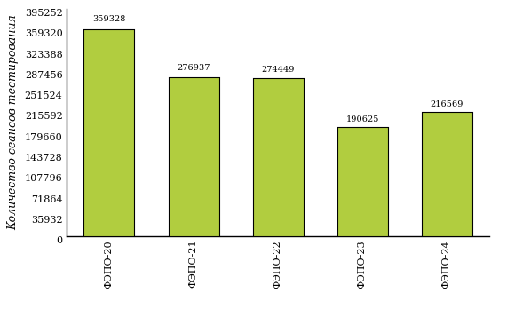
Рисунок 1.1 – Динамика сеансов тестирования студентов вузов-участников
  - Количественные показатели участия студентов вуза в ФЭПО

Количество образовательных программ и сеансов тестирования студентов вуза отражено в таблице 1.2 и на рисунке 1.2.

Таблица 1.2 – Количественные показатели участия в ФЭПО студентов вуза
Период  проведения | Этап | Количество  направлений подготовки | Количество  сеансов  тестирования
октябрь 2014 –  февраль 2015 | ФЭПО-20 | 46 | 4776
март –  июль 2015 | ФЭПО-21 | 43 | 2764
октябрь 2015 –  февраль 2016 | ФЭПО-22 | 45 | 4070
март –  июль 2016 | ФЭПО-23 | 44 | 2978
октябрь 2016 –  февраль 2017 | ФЭПО-24 | 43 | 3451

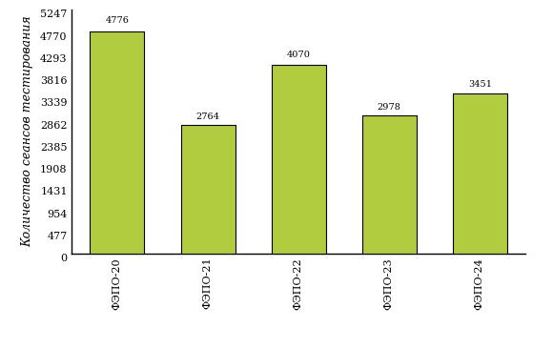
Рисунок 1.2 – Динамика сеансов тестирования студентов вуза

Количество сеансов тестирования студентов вуза по отдельным направлениям подготовки за пять этапов проекта ФЭПО отражено
в таблице 1.3.
Таблица 1.3 – Количественные показатели участия в ФЭПО студентов вуза по направлениям подготовки
Шифр  направления подготовки | Наименование  направления подготовки | Количество сеансов  тестирования
 |  | ФЭПО-20 | ФЭПО-21 | ФЭПО-22 | ФЭПО-23 | ФЭПО-24
01.03.01 | Математика | 24 | - | - | - | -
01.03.02 | Прикладная математика и информатика | 178 | 41 | 47 | 52 | 59
02.03.01 | Математика и компьютерные науки | 124 | 39 | 77 | 47 | 60
02.03.03 | Математическое обеспечение и администрирование информационных систем | 190 | 69 | 37 | 62 | 105
03.03.02 | Физика | 53 | 63 | 54 | 49 | 61
05.03.02 | География | 87 | 42 | 143 | 67 | 78
05.03.03 | Картография и геоинформатика | 31 | 14 | 101 | 14 | 88
05.03.06 | Экология и природопользование | 186 | 44 | 301 | 126 | 132
06.03.01 | Биология | 80 | 62 | 156 | 59 | 117
06.05.01 | Биоинженерия и биоинформатика | 113 | 86 | 102 | 109 | 89
09.03.01 | Информатика и вычислительная техника | 129 | 54 | 45 | 48 | 64
09.03.02 | Информационные системы и технологии | 194 | 38 | 27 | 25 | 57
09.03.03 | Прикладная информатика | 171 | 58 | 64 | 56 | 95
09.03.04 | Программная инженерия | 134 | 27 | 36 | 41 | 55
10.03.01 | Информационная безопасность | 170 | 70 | 143 | 168 | 124
10.05.03 | Информационная безопасность автоматизированных систем | 145 | 106 | 143 | 141 | 128
11.03.01 | Радиотехника | 79 | 44 | 46 | 41 | 46
11.03.02 | Инфокоммуникационные технологии и системы связи | 96 | 131 | 112 | 74 | 90
12.03.05 | Лазерная техника и лазерные технологии | 59 | 75 | 57 | 49 | 47
27.03.05 | Инноватика | 30 | 10 | 9 | - | -
28.03.02 | Наноинженерия | 69 | 106 | 66 | 81 | 66
37.03.01 | Психология | 119 | 28 | 98 | 36 | 90
38.03.01 | Экономика | 261 | - | 186 | 139 | 123
38.03.02 | Менеджмент | 91 | 64 | 46 | 58 | 35
38.03.03 | Управление персоналом | 63 | 57 | 67 | 53 | 41
38.03.04 | Государственное и муниципальное управление | 143 | 125 | 139 | 108 | 60
38.03.05 | Бизнес-информатика | 33 | 36 | 24 | 23 | 111
38.03.06 | Торговое дело | 47 | 41 | 70 | 38 | 62
38.05.01 | Экономическая безопасность | 37 | - | 137 | 80 | 97
39.03.01 | Социология | 66 | 60 | 34 | 35 | 37
39.03.02 | Социальная работа | 140 | 130 | 30 | 48 | 36
39.03.03 | Организация работы с молодежью | 58 | 59 | 36 | 36 | 34
40.03.01 | Юриспруденция | 438 | 394 | 429 | 389 | 379
40.05.03 | Судебная экспертиза | 148 | 54 | 253 | 148 | 246
41.03.01 | Зарубежное регионоведение | 71 | 56 | 59 | 36 | 35
41.03.04 | Политология | 18 | 44 | 49 | 50 | 36
41.03.05 | Международные отношения | 88 | 47 | 88 | 36 | 36
42.03.01 | Реклама и связи с общественностью | 51 | 43 | 75 | 48 | 79
42.03.02 | Журналистика | 48 | 29 | 91 | 47 | 64
42.03.03 | Издательское дело | 18 | 6 | 30 | 36 | 30
43.03.02 | Туризм | 85 | 87 | 37 | 36 | 36
45.03.01 | Филология | 82 | 65 | 68 | 35 | 40
45.03.02 | Лингвистика | 68 | 27 | 92 | 45 | 105
45.03.03 | Фундаментальная и прикладная лингвистика | 77 | 22 | 65 | 43 | 42
46.03.01 | История | 112 | 71 | 65 | 34 | 36
46.03.02 | Документоведение и архивоведение | 72 | 40 | 36 | 32 | -

ФЭПО: модель оценки результатов обучения

В рамках компетентностного подхода ФЭПО используется модель оценки результатов обучения, в основу которой положена методология В. П. Беспалько об уровнях усвоения знаний и постепенном восхождении обучающихся по образовательным траекториям (рисунок 2.1).
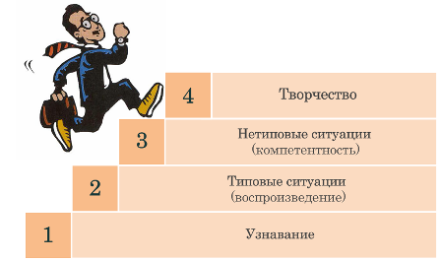
Рисунок 2.1 – Принципы восхождения по методологии В. П. Беспалько

Выделены следующие уровни результатов обучения студентов.
Первый уровень. Результаты обучения студентов свидетельствуют об усвоении ими некоторых элементарных знаний основных вопросов по дисциплине. Допущенные ошибки и неточности показывают, что студенты не овладели необходимой системой знаний по дисциплине.
Второй уровень. Достигнутый уровень оценки результатов обучения показывает, что студенты обладают необходимой системой знаний и владеют некоторыми умениями по дисциплине. Студенты способны понимать и интерпретировать освоенную информацию, что является основой успешного формирования умений и навыков для решения практико-ориентированных задач.
Третий уровень. Студенты продемонстрировали результаты на уровне осознанного владения учебным материалом и учебными умениями, навыками и способами деятельности по дисциплине. Студенты способны анализировать, проводить сравнение и обоснование выбора методов решения заданий в практико-ориентированных ситуациях.
Четвертый уровень. Студенты способны использовать сведения из различных источников для успешного исследования и поиска решения в нестандартных практико-ориентированных ситуациях. Достигнутый уровень оценки результатов обучения студентов по дисциплине является основой для формирования общекультурных и профессиональных компетенций, соответствующих требованиям ФГОС.
Для студента достигнутый уровень обученности определяется по результатам выполнения всего ПИМ в соответствии с алгоритмом, приведенным в таблице 2.1.

Таблица 2.1 – Алгоритм определения достигнутого уровня обученности для студента
Объект  оценки | Показатель оценки  результатов обучения студента | Уровень обученности  (уровень результатов обучения)
Студент | Менее 70% баллов за задания каждого из блоков 1, 2 и 3 | Первый
 | Не менее 70% баллов задания блока 1  и меньше 70% баллов за задания каждого из блоков 2 и 3  или  Не менее 70% баллов задания блока 2  и меньше 70% баллов за задания каждого из блоков 1 и 3  или  Не менее 70% баллов задания блока 3  и меньше 70% баллов за задания каждого из блоков 1 и 2 | Второй
 | Не менее 70% баллов за задания каждого из блоков 1 и 2  и меньше 70% баллов за задания блока 3  или  Не менее 70% баллов за задания каждого из блоков 1 и 3  и меньше 70% баллов за задания блока 2  или  Не менее 70% баллов за задания каждого из блоков 2 и 3  и меньше 70% баллов за задания блока 1 | Третий
 | Не менее 70% баллов за задания каждого из блоков 1, 2 и 3 | Четвертый

Показатели и критерии оценки результатов обучения для студента и для выборки студентов направления подготовки на основе предложенной модели представлены в таблице 2.2.

Таблица 2.2 – Показатели и критерии оценки результатов обучения
Объект  оценки | Показатель оценки  результатов обучения | Критерий оценки  результатов обучения
Студент | Достигнутый уровень  результатов обучения | Уровень обученности  не ниже второго
Выборка  студентов  направления подготовки | Процент студентов  на уровне обученности  не ниже второго | 60% студентов на уровне обученности  не ниже второго

Результаты обучения студентов в рамках ФЭПО-24

В разделе представлена информация о результатах тестирования студентов по двум показателям:
- доля студентов по проценту набранных баллов за выполнение ПИМ позволяет провести экспресс-оценку результатов тестирования;
- доля студентов на уровне обученности не ниже второго позволяет провести более глубокий анализ результатов обучения в соответствии с предложенной моделью.

  - Результаты обучения студентов вуза и вузов-участников в целом

Результаты тестирования студентов вуза и вузов-участников в целом по показателю «Доля студентов по проценту набранных баллов за выполнение ПИМ» представлены на рисунке 3.1.

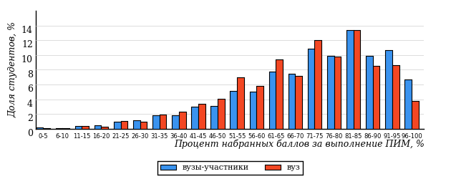
Рисунок 3.1 – Распределение результатов тестирования студентов вуза
с наложением на общий результат вузов-участников

Распределение результатов тестирования студентов вуза и вузов-участников в целом по показателю «Доля студентов на уровне обученности не ниже второго» в соответствии с моделью оценки результатов обучения представлено на рисунке 3.2.

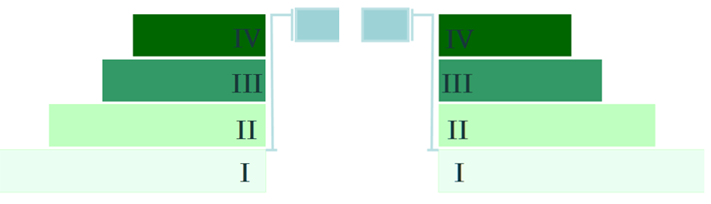
12%
21%
32%
35%
14%
88%
86%
23%
33%
30%

вуз | вузы-участники

Рисунок 3.2 – Диаграмма распределения результатов тестирования студентов
по уровням обученности

Как видно из рисунка 3.2, доля студентов вуза на уровне обученности не ниже второго составляет 86% (по вузу в целом), а доля студентов вузов-участников на уровне обученности не ниже второго – 88% (для всей совокупности вузов-участников в целом).
На диаграмме (рисунок 3.3) отмечено положение вуза на фоне вузов-участников по показателю «Доля студентов на уровне обученности не ниже второго» (в рамках ФЭПО-24).

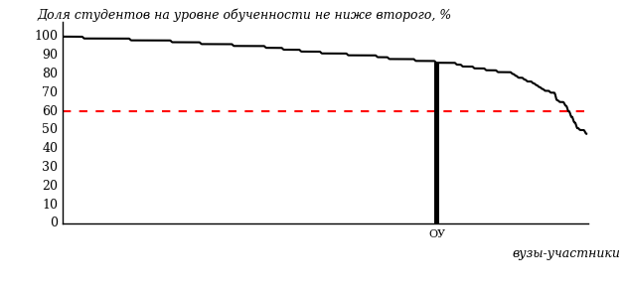
Рисунок 3.3 – Диаграмма ранжирования вузов-участников
по показателю «Доля студентов на уровне обученности не ниже второго»

На рисунке 3.3 красной линией показан критерий оценки результатов обучения «60% студентов на уровне обученности не ниже второго». Темным столбиком отмечен результат по этому показателю студентов вуза.
На диаграмме (рисунок 3.4) представлено распределение студентов по уровням обученности в соответствии с процентом набранных баллов по результатам выполнения ПИМ.

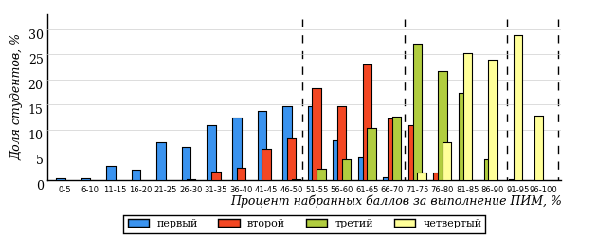
Рисунок 3.4 – Распределение результатов тестирования студентов вуза
по уровням обученности в соответствии с процентом набранных баллов
за выполнение ПИМ

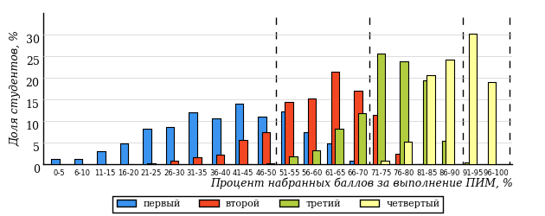
Рисунок 3.5 – Распределение результатов тестирования студентов вузов-участников
по уровням обученности в соответствии с процентом набранных баллов
за выполнение ПИМ

Диаграммы (рисунки 3.4 и 3.5) позволяют провести экспресс-оценку результатов тестирования студентов вуза: сопоставить набранные баллы за выполнение ПИМ с уровнем обученности, а также провести сравнение результатов тестирования студентов вуза с результатами по аналогичным показателям вузов-участников.
На оси абсцисс показан процент набранных баллов за выполнение ПИМ и выделена интервальная шкала по данному показателю: [0%; 50%),
[50%; 70%), [70%; 90%), [90%; 100%]. Столбцы различного цвета указывают на долю студентов, находящихся соответственно на первом, втором, третьем и четвертом уровнях обученности.

ПРИМЕЧАНИЕ:
Предложенная шкала носит рекомендательный характер и может быть использована как дополнение к построению общего рейтинга результатов тестирования.

  - Результаты обучения студентов вуза и вузов-участников по направлениям подготовки
    - Направление подготовки 01.03.02 «Прикладная математика и информатика»

Результаты тестирования студентов вуза и вузов-участников направления подготовки «Прикладная математика и информатика» по показателю «Доля студентов по проценту набранных баллов за выполнение ПИМ» представлены на рисунке 3.6.

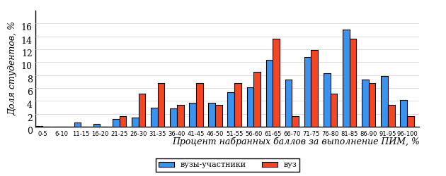
Рисунок 3.6 – Распределение результатов тестирования студентов вуза
с наложением на общий результат вузов-участников

Распределение результатов тестирования студентов вуза и вузов-участников по показателю «Доля студентов на уровне обученности не ниже второго» в соответствии с моделью оценки результатов обучения представлено на рисунке 3.7.

88%
73%
15%
27%
29%
29%
28%
34%
26%
12%

вуз | вузы-участники

Рисунок 3.7 – Диаграмма распределения результатов тестирования студентов

Как видно из рисунка 3.7, доля студентов вуза направления подготовки «Прикладная математика и информатика» на уровне обученности не ниже второго, составляет 73%, а доля студентов данного направления подготовки вузов-участников – 88%.
На диаграмме (рисунок 3.8) темным столбиком отмечен результат по показателю «Доля студентов на уровне обученности не ниже второго» для направления подготовки «Прикладная математика и информатика» вуза на фоне вузов-участников, реализующих данное направление подготовки (в рамках ФЭПО-24).
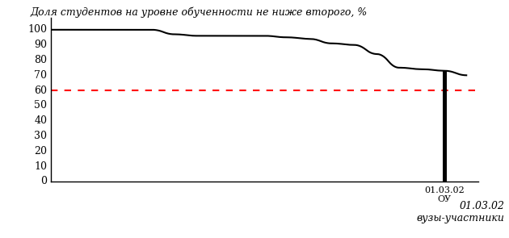
Рисунок 3.8 – Диаграмма ранжирования вузов-участников
по показателю «Доля студентов на уровне обученности не ниже второго»

ПРИМЕЧАНИЕ:
Фон вузов-участников не приводится, если их количество по данному направлению подготовки не превышает 5.

На рисунке 3.8 красной линией показан критерий оценки результатов обучения «60% студентов на уровне обученности не ниже второго».
На диаграмме (рисунок 3.9) представлено распределение студентов вуза направления подготовки «Прикладная математика и информатика» по уровням обученности в соответствии с процентом набранных баллов по результатам выполнения ПИМ.

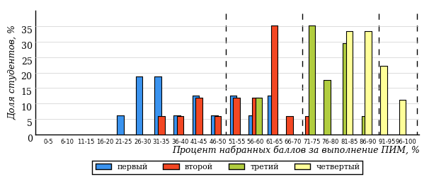
Рисунок 3.9 – Распределение результатов тестирования студентов вуза
по уровням обученности в соответствии
с процентом набранных баллов за выполнение ПИМ

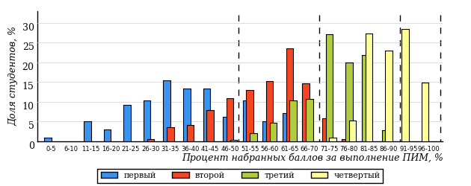
Рисунок 3.10 – Распределение результатов тестирования студентов вузов-участников
по уровням обученности в соответствии
с процентом набранных баллов за выполнение ПИМ

Диаграммы (рисунки 3.9 и 3.10) позволяют провести экспресс-оценку результатов тестирования студентов направления подготовки вуза: сопоставить набранные баллы за выполнение ПИМ с уровнем обученности, а также провести сравнение результатов тестирования студентов вуза по направлению подготовки «Прикладная математика и информатика» с результатами по данным показателям этого же направления подготовки вузов-участников.
На оси абсцисс показан процент набранных баллов за выполнение ПИМ и выделена интервальная шкала по данному показателю: [0%; 50%),
[50%; 70%), [70%; 90%), [90%; 100%]. Столбцы различного цвета указывают на долю студентов, находящихся соответственно на первом, втором, третьем и четвертом уровнях обученности.

ПРИМЕЧАНИЕ:
Предложенная шкала носит рекомендательный характер и может быть использована как дополнение к построению общего рейтинга результатов тестирования.

    - Направление подготовки 02.03.01 «Математика и компьютерные науки»

Результаты тестирования студентов вуза и вузов-участников направления подготовки «Математика и компьютерные науки» по показателю «Доля студентов по проценту набранных баллов за выполнение ПИМ» представлены на рисунке 3.11.

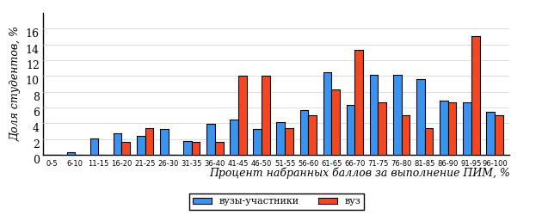
Рисунок 3.11 – Распределение результатов тестирования студентов вуза
с наложением на общий результат вузов-участников

Распределение результатов тестирования студентов вуза и вузов-участников по показателю «Доля студентов на уровне обученности не ниже второго» в соответствии с моделью оценки результатов обучения представлено на рисунке 3.12.

75%
82%
25%
18%
32%
25%
25%
27%
23%
25%

вуз | вузы-участники

Рисунок 3.12 – Диаграмма распределения результатов тестирования студентов

Как видно из рисунка 3.12, доля студентов вуза направления подготовки «Математика и компьютерные науки» на уровне обученности не ниже второго, составляет 82%, а доля студентов данного направления подготовки вузов-участников – 75%.
На диаграмме (рисунок 3.13) темным столбиком отмечен результат по показателю «Доля студентов на уровне обученности не ниже второго» для направления подготовки «Математика и компьютерные науки» вуза на фоне вузов-участников, реализующих данное направление подготовки (в рамках ФЭПО-24).
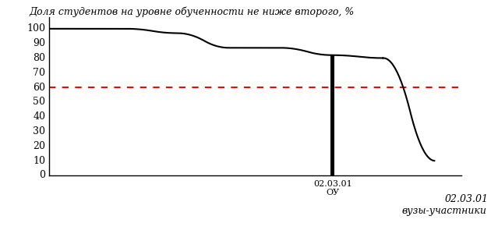
Рисунок 3.13 – Диаграмма ранжирования вузов-участников
по показателю «Доля студентов на уровне обученности не ниже второго»

ПРИМЕЧАНИЕ:
Фон вузов-участников не приводится, если их количество по данному направлению подготовки не превышает 5.

На рисунке 3.13 красной линией показан критерий оценки результатов обучения «60% студентов на уровне обученности не ниже второго».
На диаграмме (рисунок 3.14) представлено распределение студентов вуза направления подготовки «Математика и компьютерные науки» по уровням обученности в соответствии с процентом набранных баллов по результатам выполнения ПИМ.

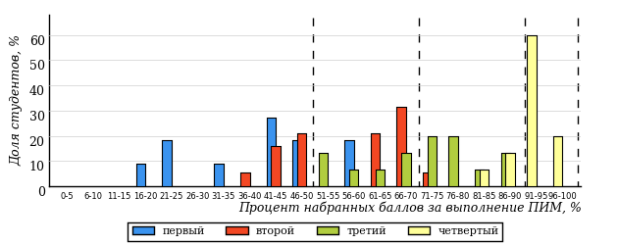
Рисунок 3.14 – Распределение результатов тестирования студентов вуза
по уровням обученности в соответствии
с процентом набранных баллов за выполнение ПИМ

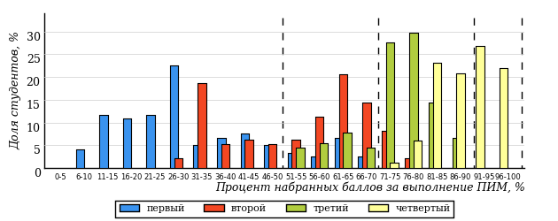
Рисунок 3.15 – Распределение результатов тестирования студентов вузов-участников
по уровням обученности в соответствии
с процентом набранных баллов за выполнение ПИМ

Диаграммы (рисунки 3.14 и 3.15) позволяют провести экспресс-оценку результатов тестирования студентов направления подготовки вуза: сопоставить набранные баллы за выполнение ПИМ с уровнем обученности, а также провести сравнение результатов тестирования студентов вуза по направлению подготовки «Математика и компьютерные науки» с результатами по данным показателям этого же направления подготовки вузов-участников.
На оси абсцисс показан процент набранных баллов за выполнение ПИМ и выделена интервальная шкала по данному показателю: [0%; 50%),
[50%; 70%), [70%; 90%), [90%; 100%]. Столбцы различного цвета указывают на долю студентов, находящихся соответственно на первом, втором, третьем и четвертом уровнях обученности.

ПРИМЕЧАНИЕ:
Предложенная шкала носит рекомендательный характер и может быть использована как дополнение к построению общего рейтинга результатов тестирования.

    - Направление подготовки 02.03.03 «Математическое обеспечение и администрирование информационных систем»

Результаты тестирования студентов вуза и вузов-участников направления подготовки «Математическое обеспечение и администрирование информационных систем» по показателю «Доля студентов по проценту набранных баллов за выполнение ПИМ» представлены на рисунке 3.16.

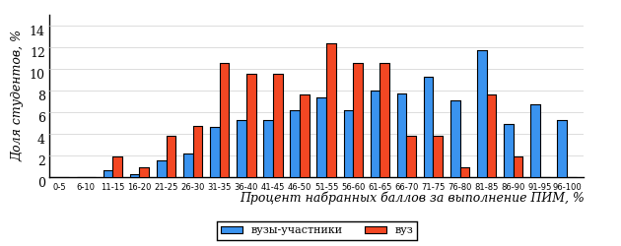
Рисунок 3.16 – Распределение результатов тестирования студентов вуза
с наложением на общий результат вузов-участников

Распределение результатов тестирования студентов вуза и вузов-участников по показателю «Доля студентов на уровне обученности не ниже второго» в соответствии с моделью оценки результатов обучения представлено на рисунке 3.17.

76%
57%
8%
43%
38%
11%
26%
24%
26%
24%

вуз | вузы-участники

Рисунок 3.17 – Диаграмма распределения результатов тестирования студентов

Как видно из рисунка 3.17, доля студентов вуза направления подготовки «Математическое обеспечение и администрирование информационных систем» на уровне обученности не ниже второго, составляет 57%, а доля студентов данного направления подготовки вузов-участников – 76%.
На диаграмме (рисунок 3.18) темным столбиком отмечен результат по показателю «Доля студентов на уровне обученности не ниже второго» для направления подготовки «Математическое обеспечение и администрирование информационных систем» вуза на фоне вузов-участников, реализующих данное направление подготовки (в рамках ФЭПО-24).
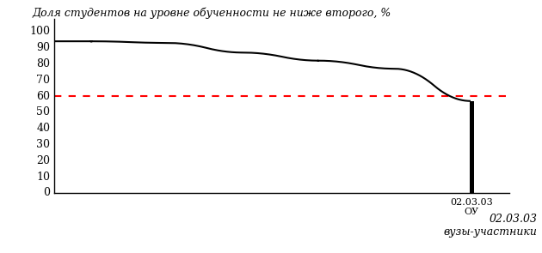
Рисунок 3.18 – Диаграмма ранжирования вузов-участников
по показателю «Доля студентов на уровне обученности не ниже второго»

ПРИМЕЧАНИЕ:
Фон вузов-участников не приводится, если их количество по данному направлению подготовки не превышает 5.

На рисунке 3.18 красной линией показан критерий оценки результатов обучения «60% студентов на уровне обученности не ниже второго».
На диаграмме (рисунок 3.19) представлено распределение студентов вуза направления подготовки «Математическое обеспечение и администрирование информационных систем» по уровням обученности в соответствии с процентом набранных баллов по результатам выполнения ПИМ.

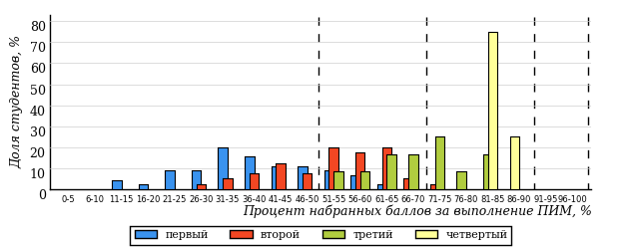
Рисунок 3.19 – Распределение результатов тестирования студентов вуза
по уровням обученности в соответствии
с процентом набранных баллов за выполнение ПИМ

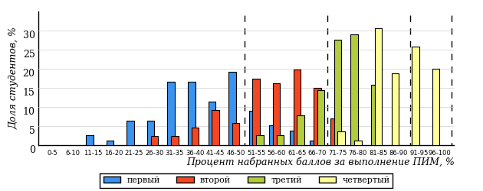
Рисунок 3.20 – Распределение результатов тестирования студентов вузов-участников
по уровням обученности в соответствии
с процентом набранных баллов за выполнение ПИМ

Диаграммы (рисунки 3.19 и 3.20) позволяют провести экспресс-оценку результатов тестирования студентов направления подготовки вуза: сопоставить набранные баллы за выполнение ПИМ с уровнем обученности, а также провести сравнение результатов тестирования студентов вуза по направлению подготовки «Математическое обеспечение и администрирование информационных систем» с результатами по данным показателям этого же направления подготовки вузов-участников.
На оси абсцисс показан процент набранных баллов за выполнение ПИМ и выделена интервальная шкала по данному показателю: [0%; 50%),
[50%; 70%), [70%; 90%), [90%; 100%]. Столбцы различного цвета указывают на долю студентов, находящихся соответственно на первом, втором, третьем и четвертом уровнях обученности.

ПРИМЕЧАНИЕ:
Предложенная шкала носит рекомендательный характер и может быть использована как дополнение к построению общего рейтинга результатов тестирования.

    - Направление подготовки 03.03.02 «Физика»

Результаты тестирования студентов вуза и вузов-участников направления подготовки «Физика» по показателю «Доля студентов по проценту набранных баллов за выполнение ПИМ» представлены на рисунке 3.21.

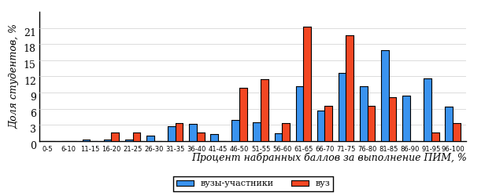
Рисунок 3.21 – Распределение результатов тестирования студентов вуза
с наложением на общий результат вузов-участников

Распределение результатов тестирования студентов вуза и вузов-участников по показателю «Доля студентов на уровне обученности не ниже второго» в соответствии с моделью оценки результатов обучения представлено на рисунке 3.22.

90%
91%
13%
9%
34%
44%
35%
36%
19%
10%

вуз | вузы-участники

Рисунок 3.22 – Диаграмма распределения результатов тестирования студентов

Как видно из рисунка 3.22, доля студентов вуза направления подготовки «Физика» на уровне обученности не ниже второго, составляет 91%, а доля студентов данного направления подготовки вузов-участников – 90%.
На диаграмме (рисунок 3.23) темным столбиком отмечен результат по показателю «Доля студентов на уровне обученности не ниже второго» для направления подготовки «Физика» вуза на фоне вузов-участников, реализующих данное направление подготовки (в рамках ФЭПО-24).
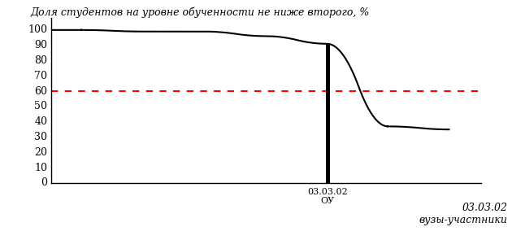
Рисунок 3.23 – Диаграмма ранжирования вузов-участников
по показателю «Доля студентов на уровне обученности не ниже второго»

ПРИМЕЧАНИЕ:
Фон вузов-участников не приводится, если их количество по данному направлению подготовки не превышает 5.

На рисунке 3.23 красной линией показан критерий оценки результатов обучения «60% студентов на уровне обученности не ниже второго».
На диаграмме (рисунок 3.24) представлено распределение студентов вуза направления подготовки «Физика» по уровням обученности в соответствии с процентом набранных баллов по результатам выполнения ПИМ.

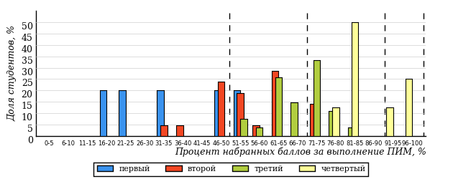
Рисунок 3.24 – Распределение результатов тестирования студентов вуза
по уровням обученности в соответствии
с процентом набранных баллов за выполнение ПИМ

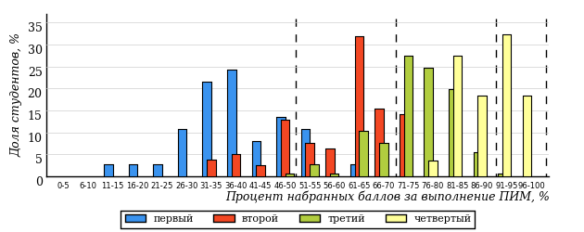
Рисунок 3.25 – Распределение результатов тестирования студентов вузов-участников
по уровням обученности в соответствии
с процентом набранных баллов за выполнение ПИМ

Диаграммы (рисунки 3.24 и 3.25) позволяют провести экспресс-оценку результатов тестирования студентов направления подготовки вуза: сопоставить набранные баллы за выполнение ПИМ с уровнем обученности, а также провести сравнение результатов тестирования студентов вуза по направлению подготовки «Физика» с результатами по данным показателям этого же направления подготовки вузов-участников.
На оси абсцисс показан процент набранных баллов за выполнение ПИМ и выделена интервальная шкала по данному показателю: [0%; 50%),
[50%; 70%), [70%; 90%), [90%; 100%]. Столбцы различного цвета указывают на долю студентов, находящихся соответственно на первом, втором, третьем и четвертом уровнях обученности.

ПРИМЕЧАНИЕ:
Предложенная шкала носит рекомендательный характер и может быть использована как дополнение к построению общего рейтинга результатов тестирования.

    - Направление подготовки 05.03.02 «География»

Результаты тестирования студентов вуза и вузов-участников направления подготовки «География» по показателю «Доля студентов по проценту набранных баллов за выполнение ПИМ» представлены на рисунке 3.26.

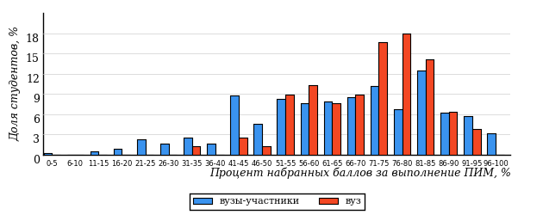
Рисунок 3.26 – Распределение результатов тестирования студентов вуза
с наложением на общий результат вузов-участников

Распределение результатов тестирования студентов вуза и вузов-участников по показателю «Доля студентов на уровне обученности не ниже второго» в соответствии с моделью оценки результатов обучения представлено на рисунке 3.27.

75%
92%
18%
8%
21%
53%
22%
29%
24%
25%

вуз | вузы-участники

Рисунок 3.27 – Диаграмма распределения результатов тестирования студентов

Как видно из рисунка 3.27, доля студентов вуза направления подготовки «География» на уровне обученности не ниже второго, составляет 92%, а доля студентов данного направления подготовки вузов-участников – 75%.
На диаграмме (рисунок 3.28) темным столбиком отмечен результат по показателю «Доля студентов на уровне обученности не ниже второго» для направления подготовки «География» вуза на фоне вузов-участников, реализующих данное направление подготовки (в рамках ФЭПО-24).
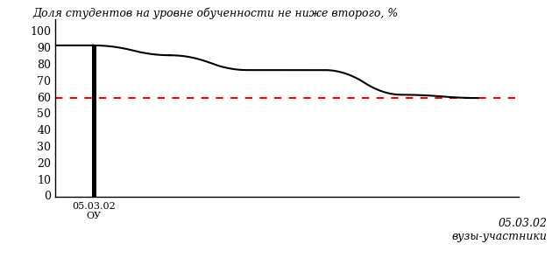
Рисунок 3.28 – Диаграмма ранжирования вузов-участников
по показателю «Доля студентов на уровне обученности не ниже второго»

ПРИМЕЧАНИЕ:
Фон вузов-участников не приводится, если их количество по данному направлению подготовки не превышает 5.

На рисунке 3.28 красной линией показан критерий оценки результатов обучения «60% студентов на уровне обученности не ниже второго».
На диаграмме (рисунок 3.29) представлено распределение студентов вуза направления подготовки «География» по уровням обученности в соответствии с процентом набранных баллов по результатам выполнения ПИМ.

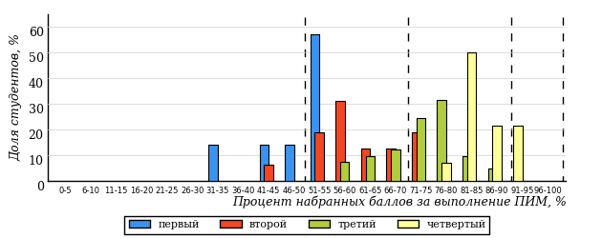
Рисунок 3.29 – Распределение результатов тестирования студентов вуза
по уровням обученности в соответствии
с процентом набранных баллов за выполнение ПИМ

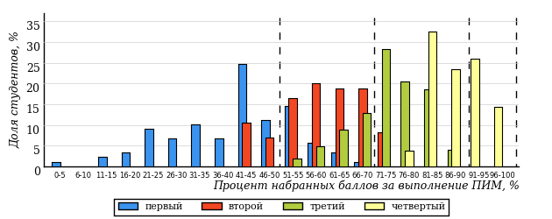
Рисунок 3.30 – Распределение результатов тестирования студентов вузов-участников
по уровням обученности в соответствии
с процентом набранных баллов за выполнение ПИМ

Диаграммы (рисунки 3.29 и 3.30) позволяют провести экспресс-оценку результатов тестирования студентов направления подготовки вуза: сопоставить набранные баллы за выполнение ПИМ с уровнем обученности, а также провести сравнение результатов тестирования студентов вуза по направлению подготовки «География» с результатами по данным показателям этого же направления подготовки вузов-участников.
На оси абсцисс показан процент набранных баллов за выполнение ПИМ и выделена интервальная шкала по данному показателю: [0%; 50%),
[50%; 70%), [70%; 90%), [90%; 100%]. Столбцы различного цвета указывают на долю студентов, находящихся соответственно на первом, втором, третьем и четвертом уровнях обученности.

ПРИМЕЧАНИЕ:
Предложенная шкала носит рекомендательный характер и может быть использована как дополнение к построению общего рейтинга результатов тестирования.

    - Направление подготовки 05.03.03 «Картография и геоинформатика»

Результаты тестирования студентов вуза и вузов-участников направления подготовки «Картография и геоинформатика» по показателю «Доля студентов по проценту набранных баллов за выполнение ПИМ» представлены на рисунке 3.31.

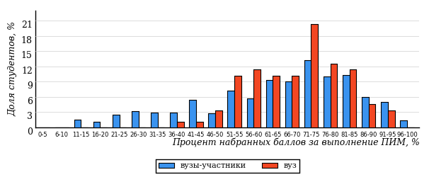
Рисунок 3.31 – Распределение результатов тестирования студентов вуза
с наложением на общий результат вузов-участников

Распределение результатов тестирования студентов вуза и вузов-участников по показателю «Доля студентов на уровне обученности не ниже второго» в соответствии с моделью оценки результатов обучения представлено на рисунке 3.32.

78%
96%
20%
4%
31%
45%
21%
34%
23%
22%

вуз | вузы-участники

Рисунок 3.32 – Диаграмма распределения результатов тестирования студентов

Как видно из рисунка 3.32, доля студентов вуза направления подготовки «Картография и геоинформатика» на уровне обученности не ниже второго, составляет 96%, а доля студентов данного направления подготовки вузов-участников – 78%.
На диаграмме (рисунок 3.33) темным столбиком отмечен результат по показателю «Доля студентов на уровне обученности не ниже второго» для направления подготовки «Картография и геоинформатика» вуза на фоне вузов-участников, реализующих данное направление подготовки (в рамках ФЭПО-24).
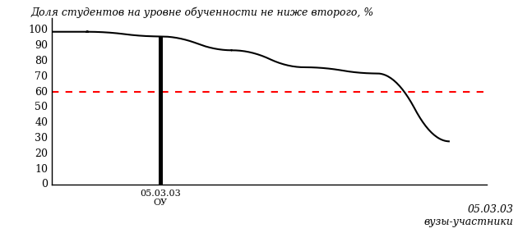
Рисунок 3.33 – Диаграмма ранжирования вузов-участников
по показателю «Доля студентов на уровне обученности не ниже второго»

ПРИМЕЧАНИЕ:
Фон вузов-участников не приводится, если их количество по данному направлению подготовки не превышает 5.

На рисунке 3.33 красной линией показан критерий оценки результатов обучения «60% студентов на уровне обученности не ниже второго».
На диаграмме (рисунок 3.34) представлено распределение студентов вуза направления подготовки «Картография и геоинформатика» по уровням обученности в соответствии с процентом набранных баллов по результатам выполнения ПИМ.

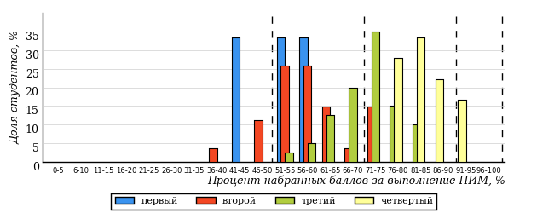
Рисунок 3.34 – Распределение результатов тестирования студентов вуза
по уровням обученности в соответствии
с процентом набранных баллов за выполнение ПИМ

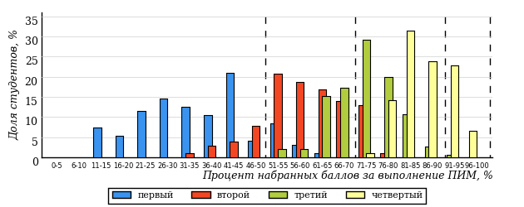
Рисунок 3.35 – Распределение результатов тестирования студентов вузов-участников
по уровням обученности в соответствии
с процентом набранных баллов за выполнение ПИМ

Диаграммы (рисунки 3.34 и 3.35) позволяют провести экспресс-оценку результатов тестирования студентов направления подготовки вуза: сопоставить набранные баллы за выполнение ПИМ с уровнем обученности, а также провести сравнение результатов тестирования студентов вуза по направлению подготовки «Картография и геоинформатика» с результатами по данным показателям этого же направления подготовки вузов-участников.
На оси абсцисс показан процент набранных баллов за выполнение ПИМ и выделена интервальная шкала по данному показателю: [0%; 50%),
[50%; 70%), [70%; 90%), [90%; 100%]. Столбцы различного цвета указывают на долю студентов, находящихся соответственно на первом, втором, третьем и четвертом уровнях обученности.

ПРИМЕЧАНИЕ:
Предложенная шкала носит рекомендательный характер и может быть использована как дополнение к построению общего рейтинга результатов тестирования.

    - Направление подготовки 05.03.06 «Экология и природопользование»

Результаты тестирования студентов вуза и вузов-участников направления подготовки «Экология и природопользование» по показателю «Доля студентов по проценту набранных баллов за выполнение ПИМ» представлены на рисунке 3.36.

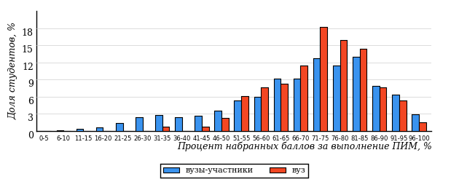
Рисунок 3.36 – Распределение результатов тестирования студентов вуза
с наложением на общий результат вузов-участников

Распределение результатов тестирования студентов вуза и вузов-участников по показателю «Доля студентов на уровне обученности не ниже второго» в соответствии с моделью оценки результатов обучения представлено на рисунке 3.37.

83%
89%
31%
11%
22%
36%
26%
34%
23%
17%

вуз | вузы-участники

Рисунок 3.37 – Диаграмма распределения результатов тестирования студентов

Как видно из рисунка 3.37, доля студентов вуза направления подготовки «Экология и природопользование» на уровне обученности не ниже второго, составляет 89%, а доля студентов данного направления подготовки вузов-участников – 83%.
На диаграмме (рисунок 3.38) темным столбиком отмечен результат по показателю «Доля студентов на уровне обученности не ниже второго» для направления подготовки «Экология и природопользование» вуза на фоне вузов-участников, реализующих данное направление подготовки (в рамках ФЭПО-24).
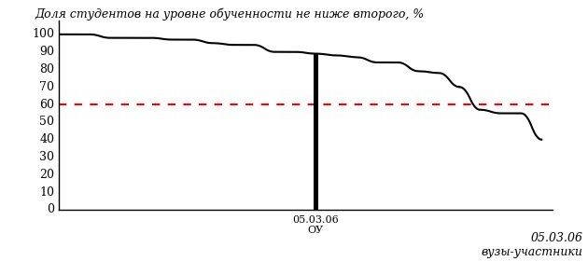
Рисунок 3.38 – Диаграмма ранжирования вузов-участников
по показателю «Доля студентов на уровне обученности не ниже второго»

ПРИМЕЧАНИЕ:
Фон вузов-участников не приводится, если их количество по данному направлению подготовки не превышает 5.

На рисунке 3.38 красной линией показан критерий оценки результатов обучения «60% студентов на уровне обученности не ниже второго».
На диаграмме (рисунок 3.39) представлено распределение студентов вуза направления подготовки «Экология и природопользование» по уровням обученности в соответствии с процентом набранных баллов по результатам выполнения ПИМ.

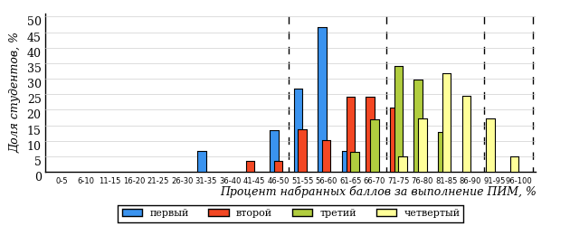
Рисунок 3.39 – Распределение результатов тестирования студентов вуза
по уровням обученности в соответствии
с процентом набранных баллов за выполнение ПИМ

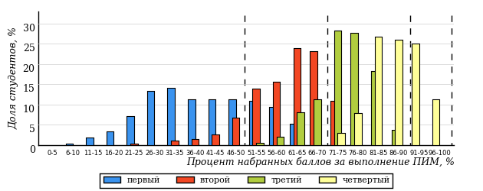
Рисунок 3.40 – Распределение результатов тестирования студентов вузов-участников
по уровням обученности в соответствии
с процентом набранных баллов за выполнение ПИМ

Диаграммы (рисунки 3.39 и 3.40) позволяют провести экспресс-оценку результатов тестирования студентов направления подготовки вуза: сопоставить набранные баллы за выполнение ПИМ с уровнем обученности, а также провести сравнение результатов тестирования студентов вуза по направлению подготовки «Экология и природопользование» с результатами по данным показателям этого же направления подготовки вузов-участников.
На оси абсцисс показан процент набранных баллов за выполнение ПИМ и выделена интервальная шкала по данному показателю: [0%; 50%),
[50%; 70%), [70%; 90%), [90%; 100%]. Столбцы различного цвета указывают на долю студентов, находящихся соответственно на первом, втором, третьем и четвертом уровнях обученности.

ПРИМЕЧАНИЕ:
Предложенная шкала носит рекомендательный характер и может быть использована как дополнение к построению общего рейтинга результатов тестирования.

    - Направление подготовки 06.03.01 «Биология»

Результаты тестирования студентов вуза и вузов-участников направления подготовки «Биология» по показателю «Доля студентов по проценту набранных баллов за выполнение ПИМ» представлены на рисунке 3.41.

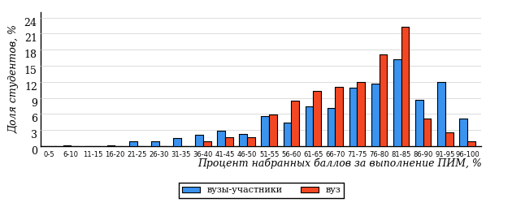
Рисунок 3.41 – Распределение результатов тестирования студентов вуза
с наложением на общий результат вузов-участников

Распределение результатов тестирования студентов вуза и вузов-участников по показателю «Доля студентов на уровне обученности не ниже второго» в соответствии с моделью оценки результатов обучения представлено на рисунке 3.42.

89%
90%
22%
10%
25%
43%
36%
32%
21%
11%

вуз | вузы-участники

Рисунок 3.42 – Диаграмма распределения результатов тестирования студентов

Как видно из рисунка 3.42, доля студентов вуза направления подготовки «Биология» на уровне обученности не ниже второго, составляет 90%, а доля студентов данного направления подготовки вузов-участников – 89%.
На диаграмме (рисунок 3.43) темным столбиком отмечен результат по показателю «Доля студентов на уровне обученности не ниже второго» для направления подготовки «Биология» вуза на фоне вузов-участников, реализующих данное направление подготовки (в рамках ФЭПО-24).
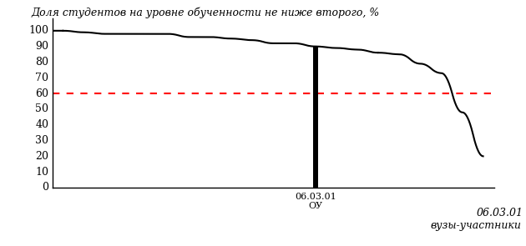
Рисунок 3.43 – Диаграмма ранжирования вузов-участников
по показателю «Доля студентов на уровне обученности не ниже второго»

ПРИМЕЧАНИЕ:
Фон вузов-участников не приводится, если их количество по данному направлению подготовки не превышает 5.

На рисунке 3.43 красной линией показан критерий оценки результатов обучения «60% студентов на уровне обученности не ниже второго».
На диаграмме (рисунок 3.44) представлено распределение студентов вуза направления подготовки «Биология» по уровням обученности в соответствии с процентом набранных баллов по результатам выполнения ПИМ.

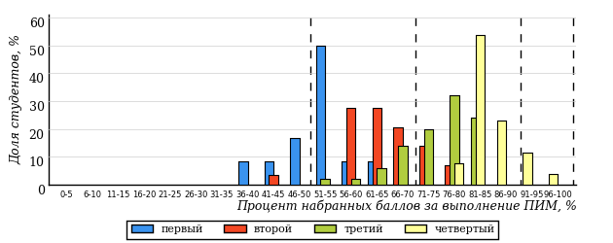
Рисунок 3.44 – Распределение результатов тестирования студентов вуза
по уровням обученности в соответствии
с процентом набранных баллов за выполнение ПИМ

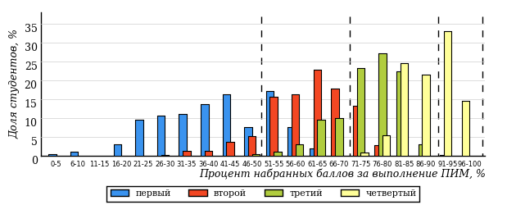
Рисунок 3.45 – Распределение результатов тестирования студентов вузов-участников
по уровням обученности в соответствии
с процентом набранных баллов за выполнение ПИМ

Диаграммы (рисунки 3.44 и 3.45) позволяют провести экспресс-оценку результатов тестирования студентов направления подготовки вуза: сопоставить набранные баллы за выполнение ПИМ с уровнем обученности, а также провести сравнение результатов тестирования студентов вуза по направлению подготовки «Биология» с результатами по данным показателям этого же направления подготовки вузов-участников.
На оси абсцисс показан процент набранных баллов за выполнение ПИМ и выделена интервальная шкала по данному показателю: [0%; 50%),
[50%; 70%), [70%; 90%), [90%; 100%]. Столбцы различного цвета указывают на долю студентов, находящихся соответственно на первом, втором, третьем и четвертом уровнях обученности.

ПРИМЕЧАНИЕ:
Предложенная шкала носит рекомендательный характер и может быть использована как дополнение к построению общего рейтинга результатов тестирования.

    - Направление подготовки 06.05.01 «Биоинженерия и биоинформатика»

Результаты тестирования студентов вуза и вузов-участников направления подготовки «Биоинженерия и биоинформатика» по показателю «Доля студентов по проценту набранных баллов за выполнение ПИМ» представлены на рисунке 3.46.

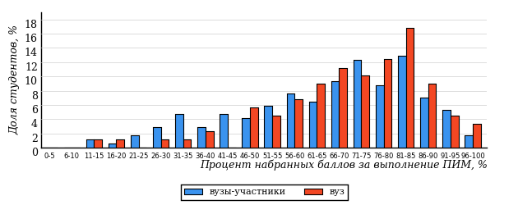
Рисунок 3.46 – Распределение результатов тестирования студентов вуза
с наложением на общий результат вузов-участников

Распределение результатов тестирования студентов вуза и вузов-участников по показателю «Доля студентов на уровне обученности не ниже второго» в соответствии с моделью оценки результатов обучения представлено на рисунке 3.47.

74%
81%
22%
19%
20%
39%
19%
33%
22%
26%

вуз | вузы-участники

Рисунок 3.47 – Диаграмма распределения результатов тестирования студентов

Как видно из рисунка 3.47, доля студентов вуза направления подготовки «Биоинженерия и биоинформатика» на уровне обученности не ниже второго, составляет 81%, а доля студентов данного направления подготовки вузов-участников – 74%.
На диаграмме (рисунок 3.48) темным столбиком отмечен результат по показателю «Доля студентов на уровне обученности не ниже второго» для направления подготовки «Биоинженерия и биоинформатика» вуза на фоне вузов-участников, реализующих данное направление подготовки (в рамках ФЭПО-24).
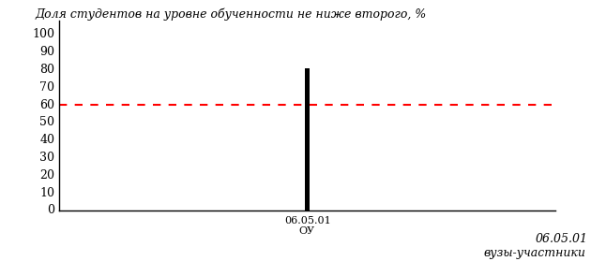
Рисунок 3.48 – Диаграмма ранжирования вузов-участников
по показателю «Доля студентов на уровне обученности не ниже второго»

ПРИМЕЧАНИЕ:
Фон вузов-участников не приводится, если их количество по данному направлению подготовки не превышает 5.

На рисунке 3.48 красной линией показан критерий оценки результатов обучения «60% студентов на уровне обученности не ниже второго».
На диаграмме (рисунок 3.49) представлено распределение студентов вуза направления подготовки «Биоинженерия и биоинформатика» по уровням обученности в соответствии с процентом набранных баллов по результатам выполнения ПИМ.

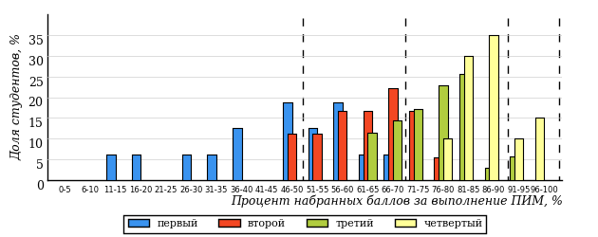
Рисунок 3.49 – Распределение результатов тестирования студентов вуза
по уровням обученности в соответствии
с процентом набранных баллов за выполнение ПИМ

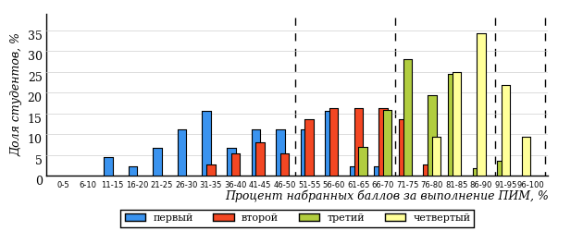
Рисунок 3.50 – Распределение результатов тестирования студентов вузов-участников
по уровням обученности в соответствии
с процентом набранных баллов за выполнение ПИМ

Диаграммы (рисунки 3.49 и 3.50) позволяют провести экспресс-оценку результатов тестирования студентов направления подготовки вуза: сопоставить набранные баллы за выполнение ПИМ с уровнем обученности, а также провести сравнение результатов тестирования студентов вуза по направлению подготовки «Биоинженерия и биоинформатика» с результатами по данным показателям этого же направления подготовки вузов-участников.
На оси абсцисс показан процент набранных баллов за выполнение ПИМ и выделена интервальная шкала по данному показателю: [0%; 50%),
[50%; 70%), [70%; 90%), [90%; 100%]. Столбцы различного цвета указывают на долю студентов, находящихся соответственно на первом, втором, третьем и четвертом уровнях обученности.

ПРИМЕЧАНИЕ:
Предложенная шкала носит рекомендательный характер и может быть использована как дополнение к построению общего рейтинга результатов тестирования.

    - Направление подготовки 09.03.01 «Информатика и вычислительная техника»

Результаты тестирования студентов вуза и вузов-участников направления подготовки «Информатика и вычислительная техника» по показателю «Доля студентов по проценту набранных баллов за выполнение ПИМ» представлены на рисунке 3.51.

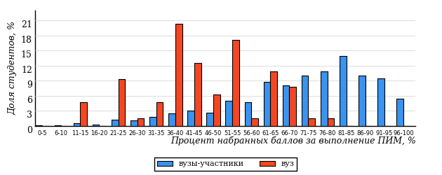
Рисунок 3.51 – Распределение результатов тестирования студентов вуза
с наложением на общий результат вузов-участников

Распределение результатов тестирования студентов вуза и вузов-участников по показателю «Доля студентов на уровне обученности не ниже второго» в соответствии с моделью оценки результатов обучения представлено на рисунке 3.52.

85%
47%
0%
53%
34%
13%
32%
32%
21%
15%

вуз | вузы-участники

Рисунок 3.52 – Диаграмма распределения результатов тестирования студентов

Как видно из рисунка 3.52, доля студентов вуза направления подготовки «Информатика и вычислительная техника» на уровне обученности не ниже второго, составляет 47%, а доля студентов данного направления подготовки вузов-участников – 85%.
На диаграмме (рисунок 3.53) темным столбиком отмечен результат по показателю «Доля студентов на уровне обученности не ниже второго» для направления подготовки «Информатика и вычислительная техника» вуза на фоне вузов-участников, реализующих данное направление подготовки (в рамках ФЭПО-24).
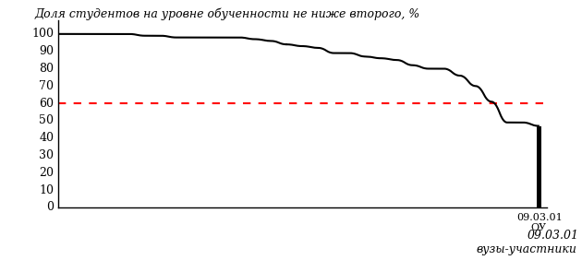
Рисунок 3.53 – Диаграмма ранжирования вузов-участников
по показателю «Доля студентов на уровне обученности не ниже второго»

ПРИМЕЧАНИЕ:
Фон вузов-участников не приводится, если их количество по данному направлению подготовки не превышает 5.

На рисунке 3.53 красной линией показан критерий оценки результатов обучения «60% студентов на уровне обученности не ниже второго».
На диаграмме (рисунок 3.54) представлено распределение студентов вуза направления подготовки «Информатика и вычислительная техника» по уровням обученности в соответствии с процентом набранных баллов по результатам выполнения ПИМ.

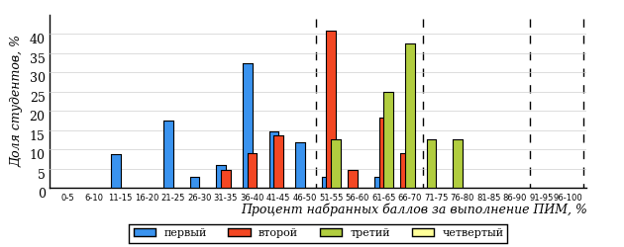
Рисунок 3.54 – Распределение результатов тестирования студентов вуза
по уровням обученности в соответствии
с процентом набранных баллов за выполнение ПИМ

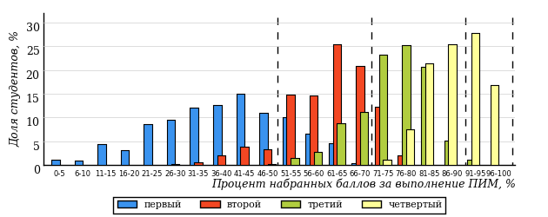
Рисунок 3.55 – Распределение результатов тестирования студентов вузов-участников
по уровням обученности в соответствии
с процентом набранных баллов за выполнение ПИМ

Диаграммы (рисунки 3.54 и 3.55) позволяют провести экспресс-оценку результатов тестирования студентов направления подготовки вуза: сопоставить набранные баллы за выполнение ПИМ с уровнем обученности, а также провести сравнение результатов тестирования студентов вуза по направлению подготовки «Информатика и вычислительная техника» с результатами по данным показателям этого же направления подготовки вузов-участников.
На оси абсцисс показан процент набранных баллов за выполнение ПИМ и выделена интервальная шкала по данному показателю: [0%; 50%),
[50%; 70%), [70%; 90%), [90%; 100%]. Столбцы различного цвета указывают на долю студентов, находящихся соответственно на первом, втором, третьем и четвертом уровнях обученности.

ПРИМЕЧАНИЕ:
Предложенная шкала носит рекомендательный характер и может быть использована как дополнение к построению общего рейтинга результатов тестирования.

    - Направление подготовки 09.03.02 «Информационные системы и технологии»

Результаты тестирования студентов вуза и вузов-участников направления подготовки «Информационные системы и технологии» по показателю «Доля студентов по проценту набранных баллов за выполнение ПИМ» представлены на рисунке 3.56.

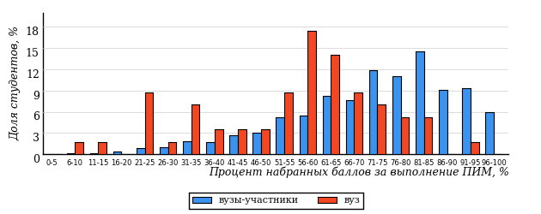
Рисунок 3.56 – Распределение результатов тестирования студентов вуза
с наложением на общий результат вузов-участников

Распределение результатов тестирования студентов вуза и вузов-участников по показателю «Доля студентов на уровне обученности не ниже второго» в соответствии с моделью оценки результатов обучения представлено на рисунке 3.57.

88%
72%
7%
28%
32%
33%
33%
35%
20%
12%

вуз | вузы-участники

Рисунок 3.57 – Диаграмма распределения результатов тестирования студентов

Как видно из рисунка 3.57, доля студентов вуза направления подготовки «Информационные системы и технологии» на уровне обученности не ниже второго, составляет 72%, а доля студентов данного направления подготовки вузов-участников – 88%.
На диаграмме (рисунок 3.58) темным столбиком отмечен результат по показателю «Доля студентов на уровне обученности не ниже второго» для направления подготовки «Информационные системы и технологии» вуза на фоне вузов-участников, реализующих данное направление подготовки (в рамках ФЭПО-24).
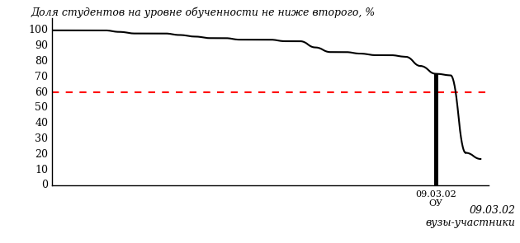
Рисунок 3.58 – Диаграмма ранжирования вузов-участников
по показателю «Доля студентов на уровне обученности не ниже второго»

ПРИМЕЧАНИЕ:
Фон вузов-участников не приводится, если их количество по данному направлению подготовки не превышает 5.

На рисунке 3.58 красной линией показан критерий оценки результатов обучения «60% студентов на уровне обученности не ниже второго».
На диаграмме (рисунок 3.59) представлено распределение студентов вуза направления подготовки «Информационные системы и технологии» по уровням обученности в соответствии с процентом набранных баллов по результатам выполнения ПИМ.

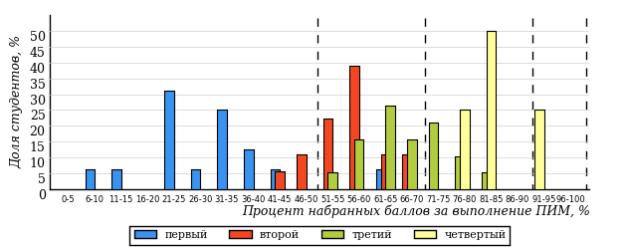
Рисунок 3.59 – Распределение результатов тестирования студентов вуза
по уровням обученности в соответствии
с процентом набранных баллов за выполнение ПИМ

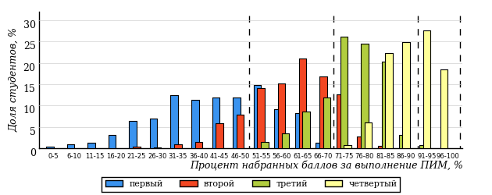
Рисунок 3.60 – Распределение результатов тестирования студентов вузов-участников
по уровням обученности в соответствии
с процентом набранных баллов за выполнение ПИМ

Диаграммы (рисунки 3.59 и 3.60) позволяют провести экспресс-оценку результатов тестирования студентов направления подготовки вуза: сопоставить набранные баллы за выполнение ПИМ с уровнем обученности, а также провести сравнение результатов тестирования студентов вуза по направлению подготовки «Информационные системы и технологии» с результатами по данным показателям этого же направления подготовки вузов-участников.
На оси абсцисс показан процент набранных баллов за выполнение ПИМ и выделена интервальная шкала по данному показателю: [0%; 50%),
[50%; 70%), [70%; 90%), [90%; 100%]. Столбцы различного цвета указывают на долю студентов, находящихся соответственно на первом, втором, третьем и четвертом уровнях обученности.

ПРИМЕЧАНИЕ:
Предложенная шкала носит рекомендательный характер и может быть использована как дополнение к построению общего рейтинга результатов тестирования.

    - Направление подготовки 09.03.03 «Прикладная информатика»

Результаты тестирования студентов вуза и вузов-участников направления подготовки «Прикладная информатика» по показателю «Доля студентов по проценту набранных баллов за выполнение ПИМ» представлены на рисунке 3.61.

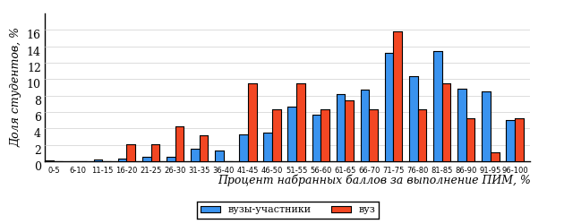
Рисунок 3.61 – Распределение результатов тестирования студентов вуза
с наложением на общий результат вузов-участников

Распределение результатов тестирования студентов вуза и вузов-участников по показателю «Доля студентов на уровне обученности не ниже второго» в соответствии с моделью оценки результатов обучения представлено на рисунке 3.62.

90%
77%
14%
23%
24%
39%
30%
36%
24%
10%

вуз | вузы-участники

Рисунок 3.62 – Диаграмма распределения результатов тестирования студентов

Как видно из рисунка 3.62, доля студентов вуза направления подготовки «Прикладная информатика» на уровне обученности не ниже второго, составляет 77%, а доля студентов данного направления подготовки вузов-участников – 90%.
На диаграмме (рисунок 3.63) темным столбиком отмечен результат по показателю «Доля студентов на уровне обученности не ниже второго» для направления подготовки «Прикладная информатика» вуза на фоне вузов-участников, реализующих данное направление подготовки (в рамках ФЭПО-24).
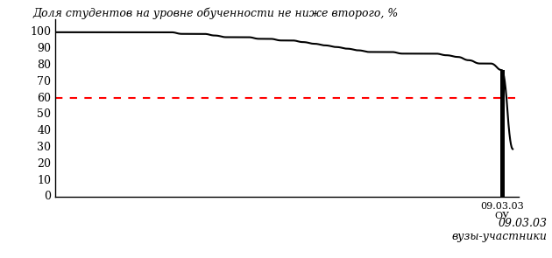
Рисунок 3.63 – Диаграмма ранжирования вузов-участников
по показателю «Доля студентов на уровне обученности не ниже второго»

ПРИМЕЧАНИЕ:
Фон вузов-участников не приводится, если их количество по данному направлению подготовки не превышает 5.

На рисунке 3.63 красной линией показан критерий оценки результатов обучения «60% студентов на уровне обученности не ниже второго».
На диаграмме (рисунок 3.64) представлено распределение студентов вуза направления подготовки «Прикладная информатика» по уровням обученности в соответствии с процентом набранных баллов по результатам выполнения ПИМ.

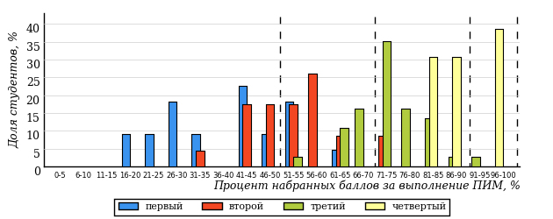
Рисунок 3.64 – Распределение результатов тестирования студентов вуза
по уровням обученности в соответствии
с процентом набранных баллов за выполнение ПИМ

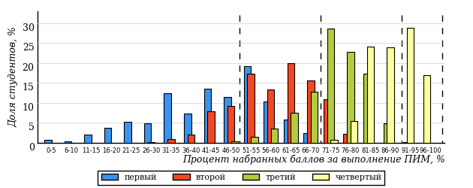
Рисунок 3.65 – Распределение результатов тестирования студентов вузов-участников
по уровням обученности в соответствии
с процентом набранных баллов за выполнение ПИМ

Диаграммы (рисунки 3.64 и 3.65) позволяют провести экспресс-оценку результатов тестирования студентов направления подготовки вуза: сопоставить набранные баллы за выполнение ПИМ с уровнем обученности, а также провести сравнение результатов тестирования студентов вуза по направлению подготовки «Прикладная информатика» с результатами по данным показателям этого же направления подготовки вузов-участников.
На оси абсцисс показан процент набранных баллов за выполнение ПИМ и выделена интервальная шкала по данному показателю: [0%; 50%),
[50%; 70%), [70%; 90%), [90%; 100%]. Столбцы различного цвета указывают на долю студентов, находящихся соответственно на первом, втором, третьем и четвертом уровнях обученности.

ПРИМЕЧАНИЕ:
Предложенная шкала носит рекомендательный характер и может быть использована как дополнение к построению общего рейтинга результатов тестирования.

    - Направление подготовки 09.03.04 «Программная инженерия»

Результаты тестирования студентов вуза и вузов-участников направления подготовки «Программная инженерия» по показателю «Доля студентов по проценту набранных баллов за выполнение ПИМ» представлены на рисунке 3.66.

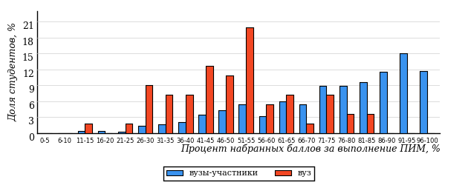
Рисунок 3.66 – Распределение результатов тестирования студентов вуза
с наложением на общий результат вузов-участников

Распределение результатов тестирования студентов вуза и вузов-участников по показателю «Доля студентов на уровне обученности не ниже второго» в соответствии с моделью оценки результатов обучения представлено на рисунке 3.67.

88%
55%
0%
45%
36%
19%
41%
28%
19%
12%

вуз | вузы-участники

Рисунок 3.67 – Диаграмма распределения результатов тестирования студентов

Как видно из рисунка 3.67, доля студентов вуза направления подготовки «Программная инженерия» на уровне обученности не ниже второго, составляет 55%, а доля студентов данного направления подготовки вузов-участников – 88%.
На диаграмме (рисунок 3.68) темным столбиком отмечен результат по показателю «Доля студентов на уровне обученности не ниже второго» для направления подготовки «Программная инженерия» вуза на фоне вузов-участников, реализующих данное направление подготовки (в рамках ФЭПО-24).
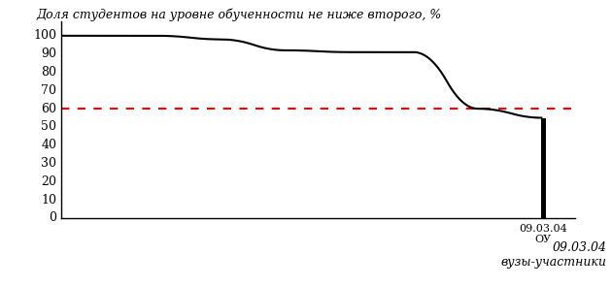
Рисунок 3.68 – Диаграмма ранжирования вузов-участников
по показателю «Доля студентов на уровне обученности не ниже второго»

ПРИМЕЧАНИЕ:
Фон вузов-участников не приводится, если их количество по данному направлению подготовки не превышает 5.

На рисунке 3.68 красной линией показан критерий оценки результатов обучения «60% студентов на уровне обученности не ниже второго».
На диаграмме (рисунок 3.69) представлено распределение студентов вуза направления подготовки «Программная инженерия» по уровням обученности в соответствии с процентом набранных баллов по результатам выполнения ПИМ.

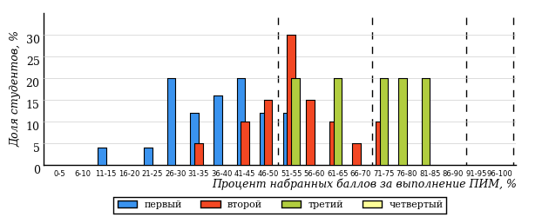
Рисунок 3.69 – Распределение результатов тестирования студентов вуза
по уровням обученности в соответствии
с процентом набранных баллов за выполнение ПИМ

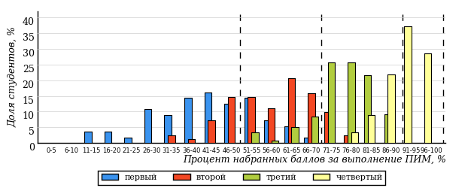
Рисунок 3.70 – Распределение результатов тестирования студентов вузов-участников
по уровням обученности в соответствии
с процентом набранных баллов за выполнение ПИМ

Диаграммы (рисунки 3.69 и 3.70) позволяют провести экспресс-оценку результатов тестирования студентов направления подготовки вуза: сопоставить набранные баллы за выполнение ПИМ с уровнем обученности, а также провести сравнение результатов тестирования студентов вуза по направлению подготовки «Программная инженерия» с результатами по данным показателям этого же направления подготовки вузов-участников.
На оси абсцисс показан процент набранных баллов за выполнение ПИМ и выделена интервальная шкала по данному показателю: [0%; 50%),
[50%; 70%), [70%; 90%), [90%; 100%]. Столбцы различного цвета указывают на долю студентов, находящихся соответственно на первом, втором, третьем и четвертом уровнях обученности.

ПРИМЕЧАНИЕ:
Предложенная шкала носит рекомендательный характер и может быть использована как дополнение к построению общего рейтинга результатов тестирования.

    - Направление подготовки 10.03.01 «Информационная безопасность»

Результаты тестирования студентов вуза и вузов-участников направления подготовки «Информационная безопасность» по показателю «Доля студентов по проценту набранных баллов за выполнение ПИМ» представлены на рисунке 3.71.

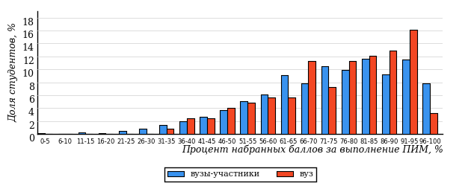
Рисунок 3.71 – Распределение результатов тестирования студентов вуза
с наложением на общий результат вузов-участников

Распределение результатов тестирования студентов вуза и вузов-участников по показателю «Доля студентов на уровне обученности не ниже второго» в соответствии с моделью оценки результатов обучения представлено на рисунке 3.72.

89%
89%
37%
11%
17%
35%
34%
33%
22%
11%

вуз | вузы-участники

Рисунок 3.72 – Диаграмма распределения результатов тестирования студентов

Как видно из рисунка 3.72, доля студентов вуза направления подготовки «Информационная безопасность» на уровне обученности не ниже второго, составляет 89%, а доля студентов данного направления подготовки вузов-участников – 89%.
На диаграмме (рисунок 3.73) темным столбиком отмечен результат по показателю «Доля студентов на уровне обученности не ниже второго» для направления подготовки «Информационная безопасность» вуза на фоне вузов-участников, реализующих данное направление подготовки (в рамках ФЭПО-24).
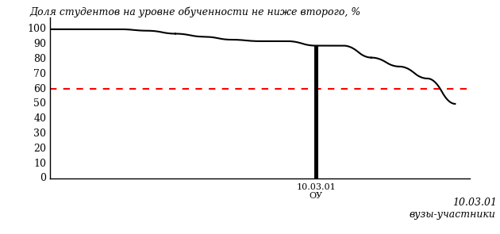
Рисунок 3.73 – Диаграмма ранжирования вузов-участников
по показателю «Доля студентов на уровне обученности не ниже второго»

ПРИМЕЧАНИЕ:
Фон вузов-участников не приводится, если их количество по данному направлению подготовки не превышает 5.

На рисунке 3.73 красной линией показан критерий оценки результатов обучения «60% студентов на уровне обученности не ниже второго».
На диаграмме (рисунок 3.74) представлено распределение студентов вуза направления подготовки «Информационная безопасность» по уровням обученности в соответствии с процентом набранных баллов по результатам выполнения ПИМ.

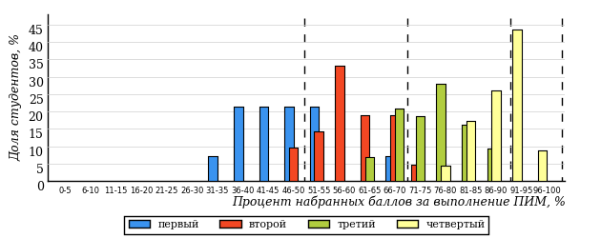
Рисунок 3.74 – Распределение результатов тестирования студентов вуза
по уровням обученности в соответствии
с процентом набранных баллов за выполнение ПИМ

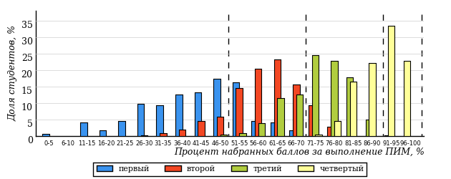
Рисунок 3.75 – Распределение результатов тестирования студентов вузов-участников
по уровням обученности в соответствии
с процентом набранных баллов за выполнение ПИМ

Диаграммы (рисунки 3.74 и 3.75) позволяют провести экспресс-оценку результатов тестирования студентов направления подготовки вуза: сопоставить набранные баллы за выполнение ПИМ с уровнем обученности, а также провести сравнение результатов тестирования студентов вуза по направлению подготовки «Информационная безопасность» с результатами по данным показателям этого же направления подготовки вузов-участников.
На оси абсцисс показан процент набранных баллов за выполнение ПИМ и выделена интервальная шкала по данному показателю: [0%; 50%),
[50%; 70%), [70%; 90%), [90%; 100%]. Столбцы различного цвета указывают на долю студентов, находящихся соответственно на первом, втором, третьем и четвертом уровнях обученности.

ПРИМЕЧАНИЕ:
Предложенная шкала носит рекомендательный характер и может быть использована как дополнение к построению общего рейтинга результатов тестирования.

    - Направление подготовки 10.05.03 «Информационная безопасность автоматизированных систем»

Результаты тестирования студентов вуза и вузов-участников направления подготовки «Информационная безопасность автоматизированных систем» по показателю «Доля студентов по проценту набранных баллов за выполнение ПИМ» представлены на рисунке 3.76.

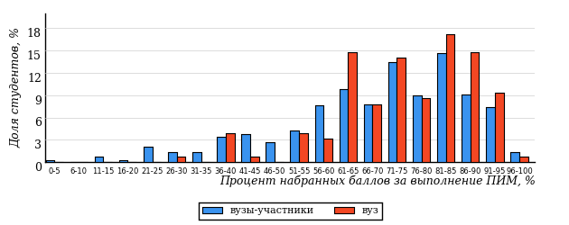
Рисунок 3.76 – Распределение результатов тестирования студентов вуза
с наложением на общий результат вузов-участников

Распределение результатов тестирования студентов вуза и вузов-участников по показателю «Доля студентов на уровне обученности не ниже второго» в соответствии с моделью оценки результатов обучения представлено на рисунке 3.77.

83%
93%
30%
7%
20%
43%
24%
36%
23%
17%

вуз | вузы-участники

Рисунок 3.77 – Диаграмма распределения результатов тестирования студентов

Как видно из рисунка 3.77, доля студентов вуза направления подготовки «Информационная безопасность автоматизированных систем» на уровне обученности не ниже второго, составляет 93%, а доля студентов данного направления подготовки вузов-участников – 83%.
На диаграмме (рисунок 3.78) темным столбиком отмечен результат по показателю «Доля студентов на уровне обученности не ниже второго» для направления подготовки «Информационная безопасность автоматизированных систем» вуза на фоне вузов-участников, реализующих данное направление подготовки (в рамках ФЭПО-24).
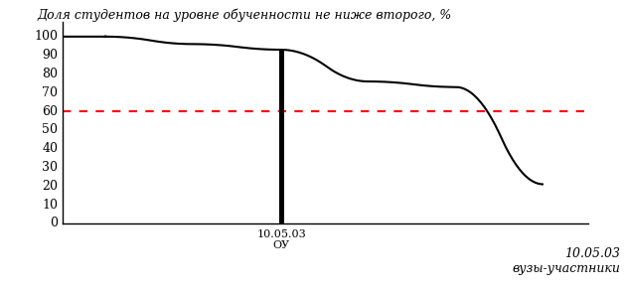
Рисунок 3.78 – Диаграмма ранжирования вузов-участников
по показателю «Доля студентов на уровне обученности не ниже второго»

ПРИМЕЧАНИЕ:
Фон вузов-участников не приводится, если их количество по данному направлению подготовки не превышает 5.

На рисунке 3.78 красной линией показан критерий оценки результатов обучения «60% студентов на уровне обученности не ниже второго».
На диаграмме (рисунок 3.79) представлено распределение студентов вуза направления подготовки «Информационная безопасность автоматизированных систем» по уровням обученности в соответствии с процентом набранных баллов по результатам выполнения ПИМ.

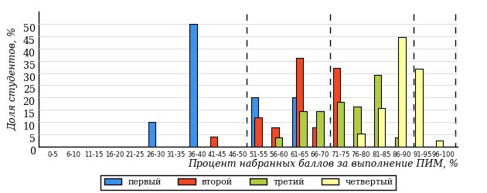
Рисунок 3.79 – Распределение результатов тестирования студентов вуза
по уровням обученности в соответствии
с процентом набранных баллов за выполнение ПИМ

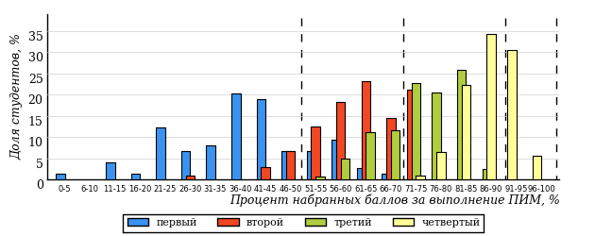
Рисунок 3.80 – Распределение результатов тестирования студентов вузов-участников
по уровням обученности в соответствии
с процентом набранных баллов за выполнение ПИМ

Диаграммы (рисунки 3.79 и 3.80) позволяют провести экспресс-оценку результатов тестирования студентов направления подготовки вуза: сопоставить набранные баллы за выполнение ПИМ с уровнем обученности, а также провести сравнение результатов тестирования студентов вуза по направлению подготовки «Информационная безопасность автоматизированных систем» с результатами по данным показателям этого же направления подготовки вузов-участников.
На оси абсцисс показан процент набранных баллов за выполнение ПИМ и выделена интервальная шкала по данному показателю: [0%; 50%),
[50%; 70%), [70%; 90%), [90%; 100%]. Столбцы различного цвета указывают на долю студентов, находящихся соответственно на первом, втором, третьем и четвертом уровнях обученности.

ПРИМЕЧАНИЕ:
Предложенная шкала носит рекомендательный характер и может быть использована как дополнение к построению общего рейтинга результатов тестирования.

    - Направление подготовки 11.03.01 «Радиотехника»

Результаты тестирования студентов вуза и вузов-участников направления подготовки «Радиотехника» по показателю «Доля студентов по проценту набранных баллов за выполнение ПИМ» представлены на рисунке 3.81.

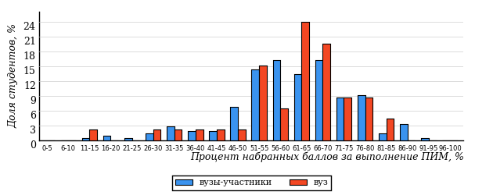
Рисунок 3.81 – Распределение результатов тестирования студентов вуза
с наложением на общий результат вузов-участников

Распределение результатов тестирования студентов вуза и вузов-участников по показателю «Доля студентов на уровне обученности не ниже второго» в соответствии с моделью оценки результатов обучения представлено на рисунке 3.82.

76%
87%
3%
13%
41%
43%
6%
26%
44%
24%

вуз | вузы-участники

Рисунок 3.82 – Диаграмма распределения результатов тестирования студентов

Как видно из рисунка 3.82, доля студентов вуза направления подготовки «Радиотехника» на уровне обученности не ниже второго, составляет 87%, а доля студентов данного направления подготовки вузов-участников – 76%.
На диаграмме (рисунок 3.83) темным столбиком отмечен результат по показателю «Доля студентов на уровне обученности не ниже второго» для направления подготовки «Радиотехника» вуза на фоне вузов-участников, реализующих данное направление подготовки (в рамках ФЭПО-24).
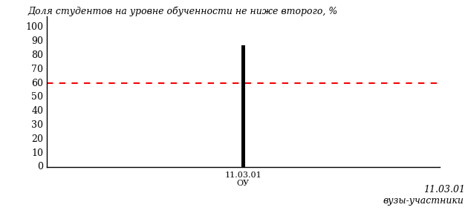
Рисунок 3.83 – Диаграмма ранжирования вузов-участников
по показателю «Доля студентов на уровне обученности не ниже второго»

ПРИМЕЧАНИЕ:
Фон вузов-участников не приводится, если их количество по данному направлению подготовки не превышает 5.

На рисунке 3.83 красной линией показан критерий оценки результатов обучения «60% студентов на уровне обученности не ниже второго».
На диаграмме (рисунок 3.84) представлено распределение студентов вуза направления подготовки «Радиотехника» по уровням обученности в соответствии с процентом набранных баллов по результатам выполнения ПИМ.

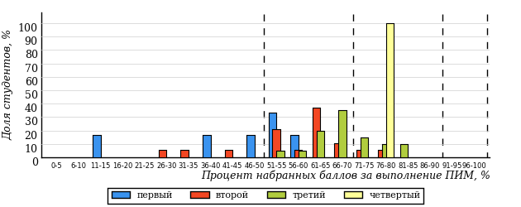
Рисунок 3.84 – Распределение результатов тестирования студентов вуза
по уровням обученности в соответствии
с процентом набранных баллов за выполнение ПИМ

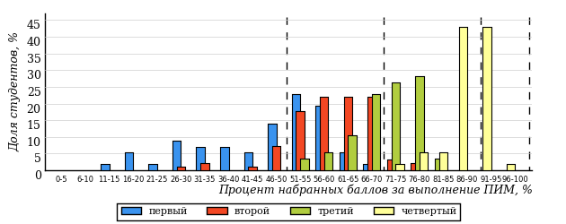
Рисунок 3.85 – Распределение результатов тестирования студентов вузов-участников
по уровням обученности в соответствии
с процентом набранных баллов за выполнение ПИМ

Диаграммы (рисунки 3.84 и 3.85) позволяют провести экспресс-оценку результатов тестирования студентов направления подготовки вуза: сопоставить набранные баллы за выполнение ПИМ с уровнем обученности, а также провести сравнение результатов тестирования студентов вуза по направлению подготовки «Радиотехника» с результатами по данным показателям этого же направления подготовки вузов-участников.
На оси абсцисс показан процент набранных баллов за выполнение ПИМ и выделена интервальная шкала по данному показателю: [0%; 50%),
[50%; 70%), [70%; 90%), [90%; 100%]. Столбцы различного цвета указывают на долю студентов, находящихся соответственно на первом, втором, третьем и четвертом уровнях обученности.

ПРИМЕЧАНИЕ:
Предложенная шкала носит рекомендательный характер и может быть использована как дополнение к построению общего рейтинга результатов тестирования.

    - Направление подготовки 11.03.02 «Инфокоммуникационные технологии и системы связи»

Результаты тестирования студентов вуза и вузов-участников направления подготовки «Инфокоммуникационные технологии и системы связи» по показателю «Доля студентов по проценту набранных баллов за выполнение ПИМ» представлены на рисунке 3.86.

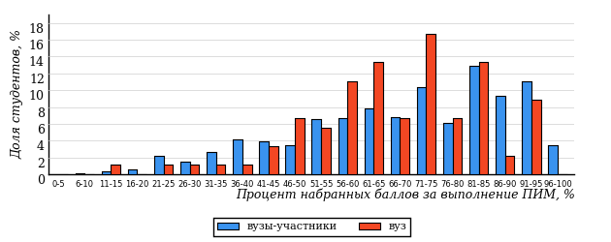
Рисунок 3.86 – Распределение результатов тестирования студентов вуза
с наложением на общий результат вузов-участников

Распределение результатов тестирования студентов вуза и вузов-участников по показателю «Доля студентов на уровне обученности не ниже второго» в соответствии с моделью оценки результатов обучения представлено на рисунке 3.87.

79%
82%
22%
18%
28%
32%
31%
29%
19%
21%

вуз | вузы-участники

Рисунок 3.87 – Диаграмма распределения результатов тестирования студентов

Как видно из рисунка 3.87, доля студентов вуза направления подготовки «Инфокоммуникационные технологии и системы связи» на уровне обученности не ниже второго, составляет 82%, а доля студентов данного направления подготовки вузов-участников – 79%.
На диаграмме (рисунок 3.88) темным столбиком отмечен результат по показателю «Доля студентов на уровне обученности не ниже второго» для направления подготовки «Инфокоммуникационные технологии и системы связи» вуза на фоне вузов-участников, реализующих данное направление подготовки (в рамках ФЭПО-24).
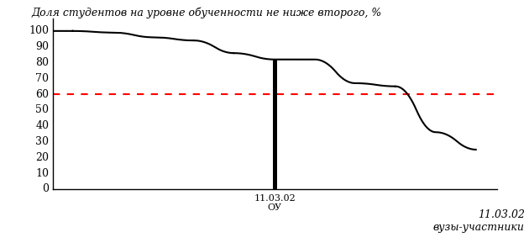
Рисунок 3.88 – Диаграмма ранжирования вузов-участников
по показателю «Доля студентов на уровне обученности не ниже второго»

ПРИМЕЧАНИЕ:
Фон вузов-участников не приводится, если их количество по данному направлению подготовки не превышает 5.

На рисунке 3.88 красной линией показан критерий оценки результатов обучения «60% студентов на уровне обученности не ниже второго».
На диаграмме (рисунок 3.89) представлено распределение студентов вуза направления подготовки «Инфокоммуникационные технологии и системы связи» по уровням обученности в соответствии с процентом набранных баллов по результатам выполнения ПИМ.

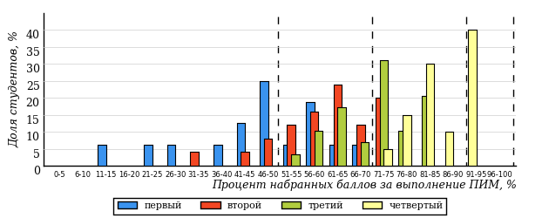
Рисунок 3.89 – Распределение результатов тестирования студентов вуза
по уровням обученности в соответствии
с процентом набранных баллов за выполнение ПИМ

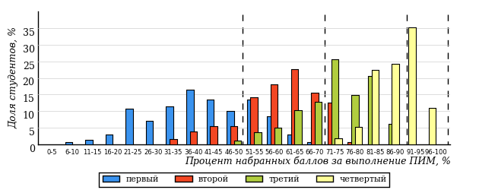
Рисунок 3.90 – Распределение результатов тестирования студентов вузов-участников
по уровням обученности в соответствии
с процентом набранных баллов за выполнение ПИМ

Диаграммы (рисунки 3.89 и 3.90) позволяют провести экспресс-оценку результатов тестирования студентов направления подготовки вуза: сопоставить набранные баллы за выполнение ПИМ с уровнем обученности, а также провести сравнение результатов тестирования студентов вуза по направлению подготовки «Инфокоммуникационные технологии и системы связи» с результатами по данным показателям этого же направления подготовки вузов-участников.
На оси абсцисс показан процент набранных баллов за выполнение ПИМ и выделена интервальная шкала по данному показателю: [0%; 50%),
[50%; 70%), [70%; 90%), [90%; 100%]. Столбцы различного цвета указывают на долю студентов, находящихся соответственно на первом, втором, третьем и четвертом уровнях обученности.

ПРИМЕЧАНИЕ:
Предложенная шкала носит рекомендательный характер и может быть использована как дополнение к построению общего рейтинга результатов тестирования.

    - Направление подготовки 12.03.05 «Лазерная техника и лазерные технологии»

Результаты тестирования студентов вуза и вузов-участников направления подготовки «Лазерная техника и лазерные технологии» по показателю «Доля студентов по проценту набранных баллов за выполнение ПИМ» представлены на рисунке 3.91.

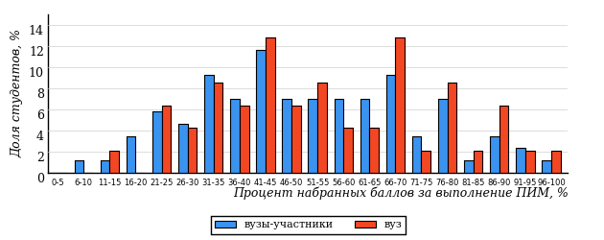
Рисунок 3.91 – Распределение результатов тестирования студентов вуза
с наложением на общий результат вузов-участников

Распределение результатов тестирования студентов вуза и вузов-участников по показателю «Доля студентов на уровне обученности не ниже второго» в соответствии с моделью оценки результатов обучения представлено на рисунке 3.92.

58%
64%
8%
36%
30%
26%
7%
20%
31%
42%

вуз | вузы-участники

Рисунок 3.92 – Диаграмма распределения результатов тестирования студентов

Как видно из рисунка 3.92, доля студентов вуза направления подготовки «Лазерная техника и лазерные технологии» на уровне обученности не ниже второго, составляет 64%, а доля студентов данного направления подготовки вузов-участников – 58%.
На диаграмме (рисунок 3.93) темным столбиком отмечен результат по показателю «Доля студентов на уровне обученности не ниже второго» для направления подготовки «Лазерная техника и лазерные технологии» вуза на фоне вузов-участников, реализующих данное направление подготовки (в рамках ФЭПО-24).
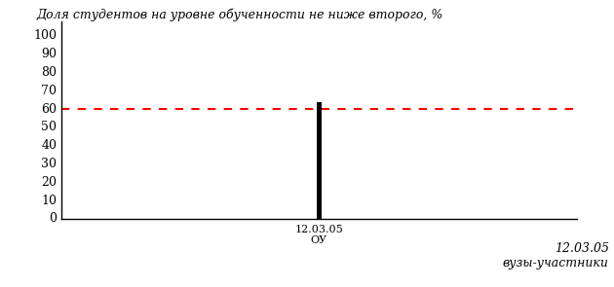
Рисунок 3.93 – Диаграмма ранжирования вузов-участников
по показателю «Доля студентов на уровне обученности не ниже второго»

ПРИМЕЧАНИЕ:
Фон вузов-участников не приводится, если их количество по данному направлению подготовки не превышает 5.

На рисунке 3.93 красной линией показан критерий оценки результатов обучения «60% студентов на уровне обученности не ниже второго».
На диаграмме (рисунок 3.94) представлено распределение студентов вуза направления подготовки «Лазерная техника и лазерные технологии» по уровням обученности в соответствии с процентом набранных баллов по результатам выполнения ПИМ.

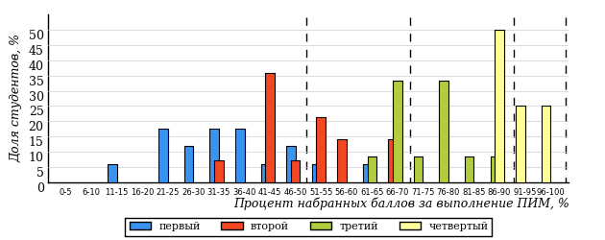
Рисунок 3.94 – Распределение результатов тестирования студентов вуза
по уровням обученности в соответствии
с процентом набранных баллов за выполнение ПИМ

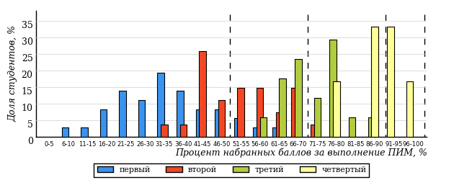
Рисунок 3.95 – Распределение результатов тестирования студентов вузов-участников
по уровням обученности в соответствии
с процентом набранных баллов за выполнение ПИМ

Диаграммы (рисунки 3.94 и 3.95) позволяют провести экспресс-оценку результатов тестирования студентов направления подготовки вуза: сопоставить набранные баллы за выполнение ПИМ с уровнем обученности, а также провести сравнение результатов тестирования студентов вуза по направлению подготовки «Лазерная техника и лазерные технологии» с результатами по данным показателям этого же направления подготовки вузов-участников.
На оси абсцисс показан процент набранных баллов за выполнение ПИМ и выделена интервальная шкала по данному показателю: [0%; 50%),
[50%; 70%), [70%; 90%), [90%; 100%]. Столбцы различного цвета указывают на долю студентов, находящихся соответственно на первом, втором, третьем и четвертом уровнях обученности.

ПРИМЕЧАНИЕ:
Предложенная шкала носит рекомендательный характер и может быть использована как дополнение к построению общего рейтинга результатов тестирования.

    - Направление подготовки 28.03.02 «Наноинженерия»

Результаты тестирования студентов вуза и вузов-участников направления подготовки «Наноинженерия» по показателю «Доля студентов по проценту набранных баллов за выполнение ПИМ» представлены на рисунке 3.96.

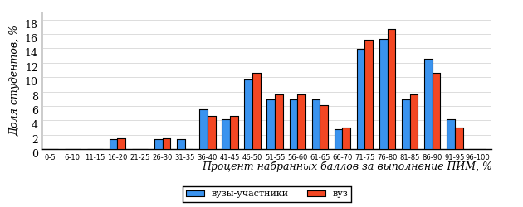
Рисунок 3.96 – Распределение результатов тестирования студентов вуза
с наложением на общий результат вузов-участников

Распределение результатов тестирования студентов вуза и вузов-участников по показателю «Доля студентов на уровне обученности не ниже второго» в соответствии с моделью оценки результатов обучения представлено на рисунке 3.97.

86%
88%
20%
12%
27%
41%
22%
39%
25%
14%

вуз | вузы-участники

Рисунок 3.97 – Диаграмма распределения результатов тестирования студентов

Как видно из рисунка 3.97, доля студентов вуза направления подготовки «Наноинженерия» на уровне обученности не ниже второго, составляет 88%, а доля студентов данного направления подготовки вузов-участников – 86%.
На диаграмме (рисунок 3.98) темным столбиком отмечен результат по показателю «Доля студентов на уровне обученности не ниже второго» для направления подготовки «Наноинженерия» вуза на фоне вузов-участников, реализующих данное направление подготовки (в рамках ФЭПО-24).
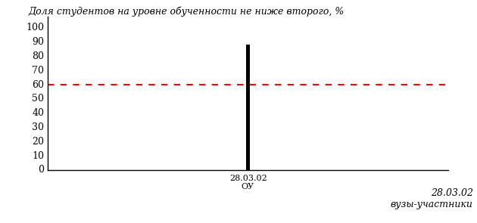
Рисунок 3.98 – Диаграмма ранжирования вузов-участников
по показателю «Доля студентов на уровне обученности не ниже второго»

ПРИМЕЧАНИЕ:
Фон вузов-участников не приводится, если их количество по данному направлению подготовки не превышает 5.

На рисунке 3.98 красной линией показан критерий оценки результатов обучения «60% студентов на уровне обученности не ниже второго».
На диаграмме (рисунок 3.99) представлено распределение студентов вуза направления подготовки «Наноинженерия» по уровням обученности в соответствии с процентом набранных баллов по результатам выполнения ПИМ.

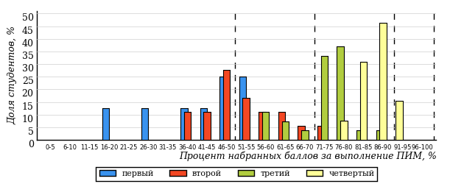
Рисунок 3.99 – Распределение результатов тестирования студентов вуза
по уровням обученности в соответствии
с процентом набранных баллов за выполнение ПИМ

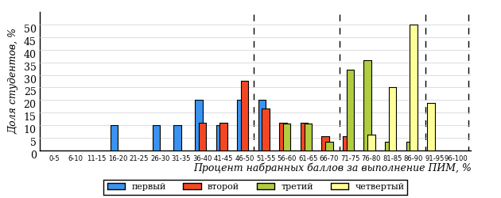
Рисунок 3.100 – Распределение результатов тестирования студентов вузов-участников
по уровням обученности в соответствии
с процентом набранных баллов за выполнение ПИМ

Диаграммы (рисунки 3.99 и 3.100) позволяют провести экспресс-оценку результатов тестирования студентов направления подготовки вуза: сопоставить набранные баллы за выполнение ПИМ с уровнем обученности, а также провести сравнение результатов тестирования студентов вуза по направлению подготовки «Наноинженерия» с результатами по данным показателям этого же направления подготовки вузов-участников.
На оси абсцисс показан процент набранных баллов за выполнение ПИМ и выделена интервальная шкала по данному показателю: [0%; 50%),
[50%; 70%), [70%; 90%), [90%; 100%]. Столбцы различного цвета указывают на долю студентов, находящихся соответственно на первом, втором, третьем и четвертом уровнях обученности.

ПРИМЕЧАНИЕ:
Предложенная шкала носит рекомендательный характер и может быть использована как дополнение к построению общего рейтинга результатов тестирования.

    - Направление подготовки 37.03.01 «Психология»

Результаты тестирования студентов вуза и вузов-участников направления подготовки «Психология» по показателю «Доля студентов по проценту набранных баллов за выполнение ПИМ» представлены на рисунке 3.101.

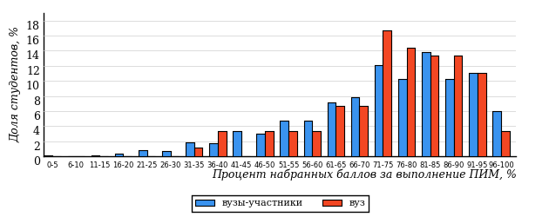
Рисунок 3.101 – Распределение результатов тестирования студентов вуза
с наложением на общий результат вузов-участников

Распределение результатов тестирования студентов вуза и вузов-участников по показателю «Доля студентов на уровне обученности не ниже второго» в соответствии с моделью оценки результатов обучения представлено на рисунке 3.102.

86%
92%
36%
8%
18%
38%
37%
30%
19%
14%

вуз | вузы-участники

Рисунок 3.102 – Диаграмма распределения результатов тестирования студентов

Как видно из рисунка 3.102, доля студентов вуза направления подготовки «Психология» на уровне обученности не ниже второго, составляет 92%, а доля студентов данного направления подготовки вузов-участников – 86%.
На диаграмме (рисунок 3.103) темным столбиком отмечен результат по показателю «Доля студентов на уровне обученности не ниже второго» для направления подготовки «Психология» вуза на фоне вузов-участников, реализующих данное направление подготовки (в рамках ФЭПО-24).
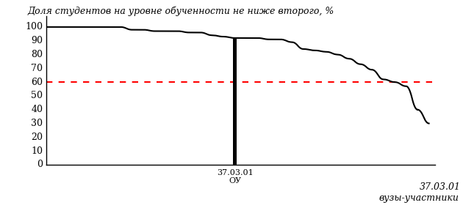
Рисунок 3.103 – Диаграмма ранжирования вузов-участников
по показателю «Доля студентов на уровне обученности не ниже второго»

ПРИМЕЧАНИЕ:
Фон вузов-участников не приводится, если их количество по данному направлению подготовки не превышает 5.

На рисунке 3.103 красной линией показан критерий оценки результатов обучения «60% студентов на уровне обученности не ниже второго».
На диаграмме (рисунок 3.104) представлено распределение студентов вуза направления подготовки «Психология» по уровням обученности в соответствии с процентом набранных баллов по результатам выполнения ПИМ.

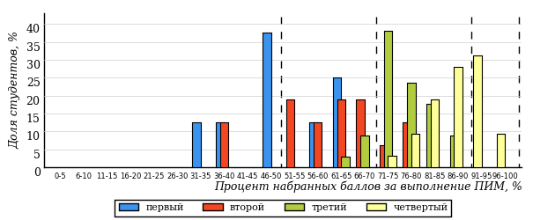
Рисунок 3.104 – Распределение результатов тестирования студентов вуза
по уровням обученности в соответствии
с процентом набранных баллов за выполнение ПИМ

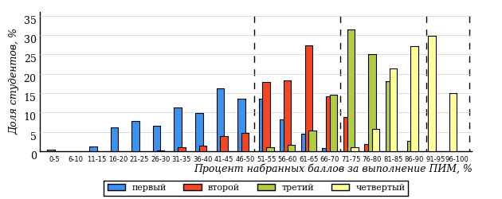
Рисунок 3.105 – Распределение результатов тестирования студентов вузов-участников
по уровням обученности в соответствии
с процентом набранных баллов за выполнение ПИМ

Диаграммы (рисунки 3.104 и 3.105) позволяют провести экспресс-оценку результатов тестирования студентов направления подготовки вуза: сопоставить набранные баллы за выполнение ПИМ с уровнем обученности, а также провести сравнение результатов тестирования студентов вуза по направлению подготовки «Психология» с результатами по данным показателям этого же направления подготовки вузов-участников.
На оси абсцисс показан процент набранных баллов за выполнение ПИМ и выделена интервальная шкала по данному показателю: [0%; 50%),
[50%; 70%), [70%; 90%), [90%; 100%]. Столбцы различного цвета указывают на долю студентов, находящихся соответственно на первом, втором, третьем и четвертом уровнях обученности.

ПРИМЕЧАНИЕ:
Предложенная шкала носит рекомендательный характер и может быть использована как дополнение к построению общего рейтинга результатов тестирования.

    - Направление подготовки 38.03.01 «Экономика»

Результаты тестирования студентов вуза и вузов-участников направления подготовки «Экономика» по показателю «Доля студентов по проценту набранных баллов за выполнение ПИМ» представлены на рисунке 3.106.

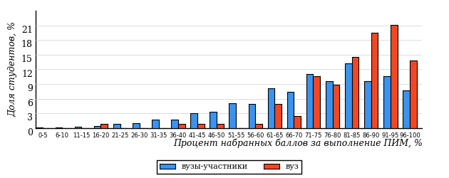
Рисунок 3.106 – Распределение результатов тестирования студентов вуза
с наложением на общий результат вузов-участников

Распределение результатов тестирования студентов вуза и вузов-участников по показателю «Доля студентов на уровне обученности не ниже второго» в соответствии с моделью оценки результатов обучения представлено на рисунке 3.107.

89%
96%
55%
4%
9%
32%
35%
33%
21%
11%

вуз | вузы-участники

Рисунок 3.107 – Диаграмма распределения результатов тестирования студентов

Как видно из рисунка 3.107, доля студентов вуза направления подготовки «Экономика» на уровне обученности не ниже второго, составляет 96%, а доля студентов данного направления подготовки вузов-участников – 89%.
На диаграмме (рисунок 3.108) темным столбиком отмечен результат по показателю «Доля студентов на уровне обученности не ниже второго» для направления подготовки «Экономика» вуза на фоне вузов-участников, реализующих данное направление подготовки (в рамках ФЭПО-24).
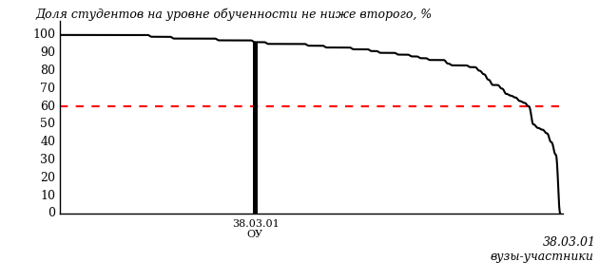
Рисунок 3.108 – Диаграмма ранжирования вузов-участников
по показателю «Доля студентов на уровне обученности не ниже второго»

ПРИМЕЧАНИЕ:
Фон вузов-участников не приводится, если их количество по данному направлению подготовки не превышает 5.

На рисунке 3.108 красной линией показан критерий оценки результатов обучения «60% студентов на уровне обученности не ниже второго».
На диаграмме (рисунок 3.109) представлено распределение студентов вуза направления подготовки «Экономика» по уровням обученности в соответствии с процентом набранных баллов по результатам выполнения ПИМ.

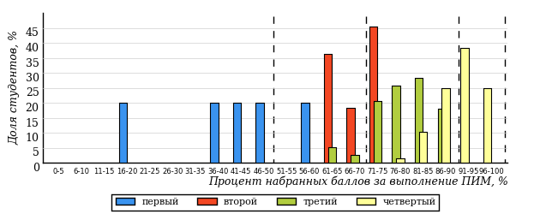
Рисунок 3.109 – Распределение результатов тестирования студентов вуза
по уровням обученности в соответствии
с процентом набранных баллов за выполнение ПИМ

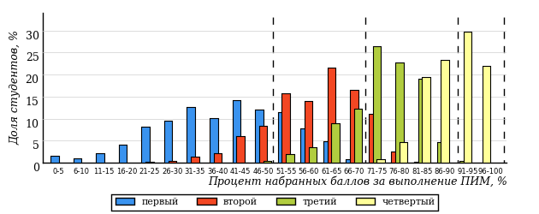
Рисунок 3.110 – Распределение результатов тестирования студентов вузов-участников
по уровням обученности в соответствии
с процентом набранных баллов за выполнение ПИМ

Диаграммы (рисунки 3.109 и 3.110) позволяют провести экспресс-оценку результатов тестирования студентов направления подготовки вуза: сопоставить набранные баллы за выполнение ПИМ с уровнем обученности, а также провести сравнение результатов тестирования студентов вуза по направлению подготовки «Экономика» с результатами по данным показателям этого же направления подготовки вузов-участников.
На оси абсцисс показан процент набранных баллов за выполнение ПИМ и выделена интервальная шкала по данному показателю: [0%; 50%),
[50%; 70%), [70%; 90%), [90%; 100%]. Столбцы различного цвета указывают на долю студентов, находящихся соответственно на первом, втором, третьем и четвертом уровнях обученности.

ПРИМЕЧАНИЕ:
Предложенная шкала носит рекомендательный характер и может быть использована как дополнение к построению общего рейтинга результатов тестирования.

    - Направление подготовки 38.03.02 «Менеджмент»

Результаты тестирования студентов вуза и вузов-участников направления подготовки «Менеджмент» по показателю «Доля студентов по проценту набранных баллов за выполнение ПИМ» представлены на рисунке 3.111.

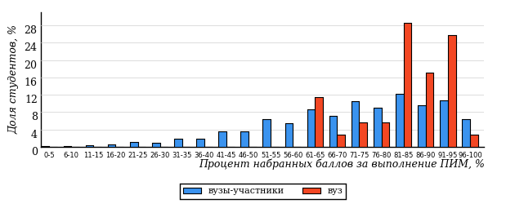
Рисунок 3.111 – Распределение результатов тестирования студентов вуза
с наложением на общий результат вузов-участников

Распределение результатов тестирования студентов вуза и вузов-участников по показателю «Доля студентов на уровне обученности не ниже второго» в соответствии с моделью оценки результатов обучения представлено на рисунке 3.112.

87%
100%
71%
0%
6%
23%
34%
31%
22%
13%

вуз | вузы-участники

Рисунок 3.112 – Диаграмма распределения результатов тестирования студентов

Как видно из рисунка 3.112, доля студентов вуза направления подготовки «Менеджмент» на уровне обученности не ниже второго, составляет 100%, а доля студентов данного направления подготовки вузов-участников – 87%.
На диаграмме (рисунок 3.113) темным столбиком отмечен результат по показателю «Доля студентов на уровне обученности не ниже второго» для направления подготовки «Менеджмент» вуза на фоне вузов-участников, реализующих данное направление подготовки (в рамках ФЭПО-24).
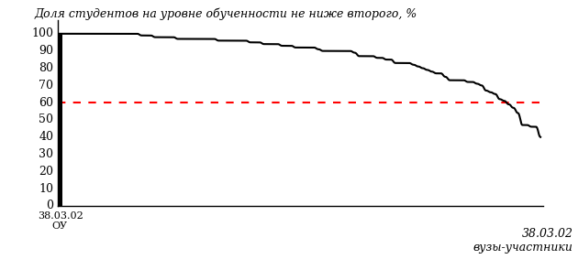
Рисунок 3.113 – Диаграмма ранжирования вузов-участников
по показателю «Доля студентов на уровне обученности не ниже второго»

ПРИМЕЧАНИЕ:
Фон вузов-участников не приводится, если их количество по данному направлению подготовки не превышает 5.

На рисунке 3.113 красной линией показан критерий оценки результатов обучения «60% студентов на уровне обученности не ниже второго».
На диаграмме (рисунок 3.114) представлено распределение студентов вуза направления подготовки «Менеджмент» по уровням обученности в соответствии с процентом набранных баллов по результатам выполнения ПИМ.

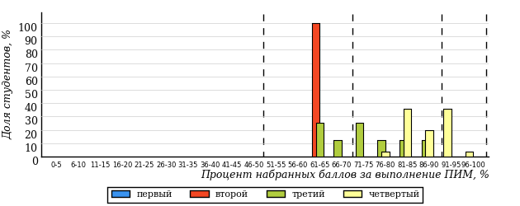
Рисунок 3.114 – Распределение результатов тестирования студентов вуза
по уровням обученности в соответствии
с процентом набранных баллов за выполнение ПИМ

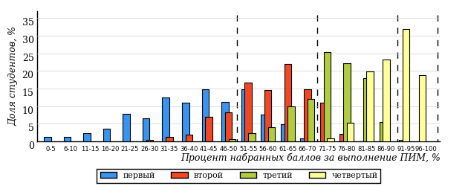
Рисунок 3.115 – Распределение результатов тестирования студентов вузов-участников
по уровням обученности в соответствии
с процентом набранных баллов за выполнение ПИМ

Диаграммы (рисунки 3.114 и 3.115) позволяют провести экспресс-оценку результатов тестирования студентов направления подготовки вуза: сопоставить набранные баллы за выполнение ПИМ с уровнем обученности, а также провести сравнение результатов тестирования студентов вуза по направлению подготовки «Менеджмент» с результатами по данным показателям этого же направления подготовки вузов-участников.
На оси абсцисс показан процент набранных баллов за выполнение ПИМ и выделена интервальная шкала по данному показателю: [0%; 50%),
[50%; 70%), [70%; 90%), [90%; 100%]. Столбцы различного цвета указывают на долю студентов, находящихся соответственно на первом, втором, третьем и четвертом уровнях обученности.

ПРИМЕЧАНИЕ:
Предложенная шкала носит рекомендательный характер и может быть использована как дополнение к построению общего рейтинга результатов тестирования.

    - Направление подготовки 38.03.03 «Управление персоналом»

Результаты тестирования студентов вуза и вузов-участников направления подготовки «Управление персоналом» по показателю «Доля студентов по проценту набранных баллов за выполнение ПИМ» представлены на рисунке 3.116.

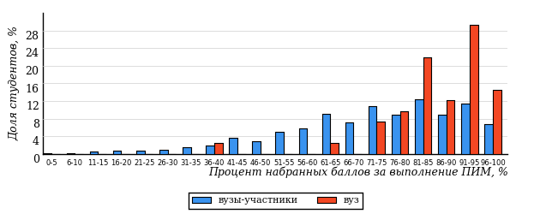
Рисунок 3.116 – Распределение результатов тестирования студентов вуза
с наложением на общий результат вузов-участников

Распределение результатов тестирования студентов вуза и вузов-участников по показателю «Доля студентов на уровне обученности не ниже второго» в соответствии с моделью оценки результатов обучения представлено на рисунке 3.117.

88%
98%
76%
2%
2%
20%
34%
34%
20%
12%

вуз | вузы-участники

Рисунок 3.117 – Диаграмма распределения результатов тестирования студентов

Как видно из рисунка 3.117, доля студентов вуза направления подготовки «Управление персоналом» на уровне обученности не ниже второго, составляет 98%, а доля студентов данного направления подготовки вузов-участников – 88%.
На диаграмме (рисунок 3.118) темным столбиком отмечен результат по показателю «Доля студентов на уровне обученности не ниже второго» для направления подготовки «Управление персоналом» вуза на фоне вузов-участников, реализующих данное направление подготовки (в рамках ФЭПО-24).
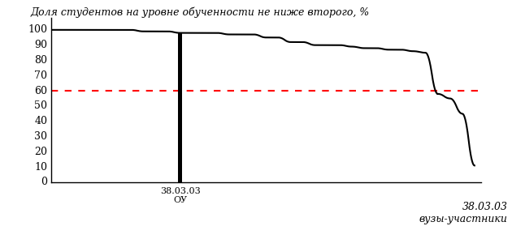
Рисунок 3.118 – Диаграмма ранжирования вузов-участников
по показателю «Доля студентов на уровне обученности не ниже второго»

ПРИМЕЧАНИЕ:
Фон вузов-участников не приводится, если их количество по данному направлению подготовки не превышает 5.

На рисунке 3.118 красной линией показан критерий оценки результатов обучения «60% студентов на уровне обученности не ниже второго».
На диаграмме (рисунок 3.119) представлено распределение студентов вуза направления подготовки «Управление персоналом» по уровням обученности в соответствии с процентом набранных баллов по результатам выполнения ПИМ.

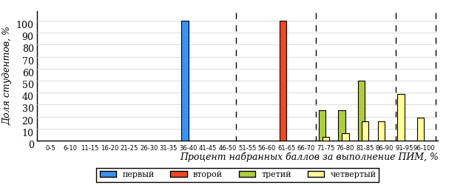
Рисунок 3.119 – Распределение результатов тестирования студентов вуза
по уровням обученности в соответствии
с процентом набранных баллов за выполнение ПИМ

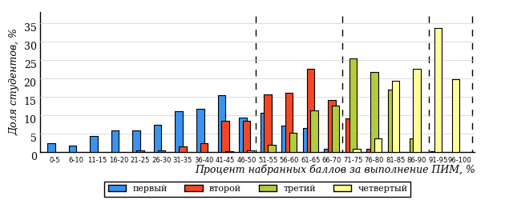
Рисунок 3.120 – Распределение результатов тестирования студентов вузов-участников
по уровням обученности в соответствии
с процентом набранных баллов за выполнение ПИМ

Диаграммы (рисунки 3.119 и 3.120) позволяют провести экспресс-оценку результатов тестирования студентов направления подготовки вуза: сопоставить набранные баллы за выполнение ПИМ с уровнем обученности, а также провести сравнение результатов тестирования студентов вуза по направлению подготовки «Управление персоналом» с результатами по данным показателям этого же направления подготовки вузов-участников.
На оси абсцисс показан процент набранных баллов за выполнение ПИМ и выделена интервальная шкала по данному показателю: [0%; 50%),
[50%; 70%), [70%; 90%), [90%; 100%]. Столбцы различного цвета указывают на долю студентов, находящихся соответственно на первом, втором, третьем и четвертом уровнях обученности.

ПРИМЕЧАНИЕ:
Предложенная шкала носит рекомендательный характер и может быть использована как дополнение к построению общего рейтинга результатов тестирования.

    - Направление подготовки 38.03.04 «Государственное и муниципальное управление»

Результаты тестирования студентов вуза и вузов-участников направления подготовки «Государственное и муниципальное управление» по показателю «Доля студентов по проценту набранных баллов за выполнение ПИМ» представлены на рисунке 3.121.

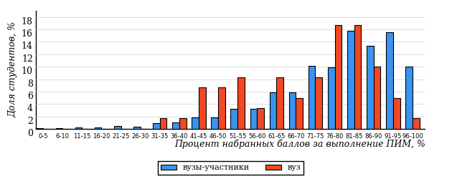
Рисунок 3.121 – Распределение результатов тестирования студентов вуза
с наложением на общий результат вузов-участников

Распределение результатов тестирования студентов вуза и вузов-участников по показателю «Доля студентов на уровне обученности не ниже второго» в соответствии с моделью оценки результатов обучения представлено на рисунке 3.122.

93%
87%
22%
13%
18%
47%
48%
30%
15%
7%

вуз | вузы-участники

Рисунок 3.122 – Диаграмма распределения результатов тестирования студентов

Как видно из рисунка 3.122, доля студентов вуза направления подготовки «Государственное и муниципальное управление» на уровне обученности не ниже второго, составляет 87%, а доля студентов данного направления подготовки вузов-участников – 93%.
На диаграмме (рисунок 3.123) темным столбиком отмечен результат по показателю «Доля студентов на уровне обученности не ниже второго» для направления подготовки «Государственное и муниципальное управление» вуза на фоне вузов-участников, реализующих данное направление подготовки (в рамках ФЭПО-24).
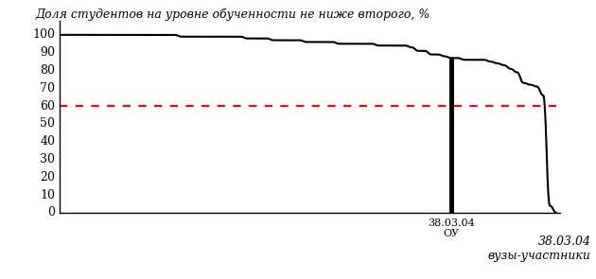
Рисунок 3.123 – Диаграмма ранжирования вузов-участников
по показателю «Доля студентов на уровне обученности не ниже второго»

ПРИМЕЧАНИЕ:
Фон вузов-участников не приводится, если их количество по данному направлению подготовки не превышает 5.

На рисунке 3.123 красной линией показан критерий оценки результатов обучения «60% студентов на уровне обученности не ниже второго».
На диаграмме (рисунок 3.124) представлено распределение студентов вуза направления подготовки «Государственное и муниципальное управление» по уровням обученности в соответствии с процентом набранных баллов по результатам выполнения ПИМ.

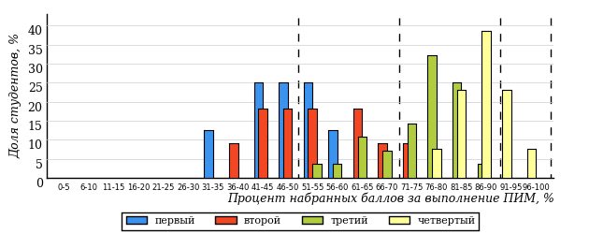
Рисунок 3.124 – Распределение результатов тестирования студентов вуза
по уровням обученности в соответствии
с процентом набранных баллов за выполнение ПИМ

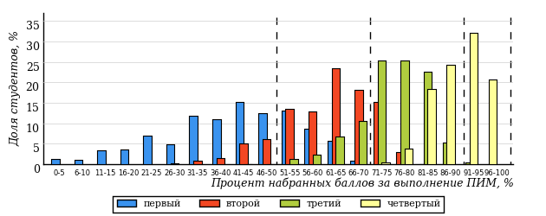
Рисунок 3.125 – Распределение результатов тестирования студентов вузов-участников
по уровням обученности в соответствии
с процентом набранных баллов за выполнение ПИМ

Диаграммы (рисунки 3.124 и 3.125) позволяют провести экспресс-оценку результатов тестирования студентов направления подготовки вуза: сопоставить набранные баллы за выполнение ПИМ с уровнем обученности, а также провести сравнение результатов тестирования студентов вуза по направлению подготовки «Государственное и муниципальное управление» с результатами по данным показателям этого же направления подготовки вузов-участников.
На оси абсцисс показан процент набранных баллов за выполнение ПИМ и выделена интервальная шкала по данному показателю: [0%; 50%),
[50%; 70%), [70%; 90%), [90%; 100%]. Столбцы различного цвета указывают на долю студентов, находящихся соответственно на первом, втором, третьем и четвертом уровнях обученности.

ПРИМЕЧАНИЕ:
Предложенная шкала носит рекомендательный характер и может быть использована как дополнение к построению общего рейтинга результатов тестирования.

    - Направление подготовки 38.03.05 «Бизнес-информатика»

Результаты тестирования студентов вуза и вузов-участников направления подготовки «Бизнес-информатика» по показателю «Доля студентов по проценту набранных баллов за выполнение ПИМ» представлены на рисунке 3.126.

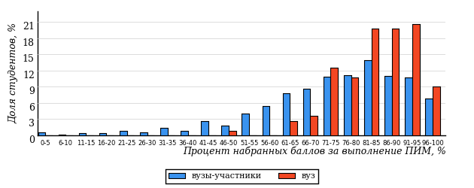
Рисунок 3.126 – Распределение результатов тестирования студентов вуза
с наложением на общий результат вузов-участников

Распределение результатов тестирования студентов вуза и вузов-участников по показателю «Доля студентов на уровне обученности не ниже второго» в соответствии с моделью оценки результатов обучения представлено на рисунке 3.127.

89%
99%
59%
1%
7%
33%
36%
33%
20%
11%

вуз | вузы-участники

Рисунок 3.127 – Диаграмма распределения результатов тестирования студентов

Как видно из рисунка 3.127, доля студентов вуза направления подготовки «Бизнес-информатика» на уровне обученности не ниже второго, составляет 99%, а доля студентов данного направления подготовки вузов-участников – 89%.
На диаграмме (рисунок 3.128) темным столбиком отмечен результат по показателю «Доля студентов на уровне обученности не ниже второго» для направления подготовки «Бизнес-информатика» вуза на фоне вузов-участников, реализующих данное направление подготовки (в рамках ФЭПО-24).
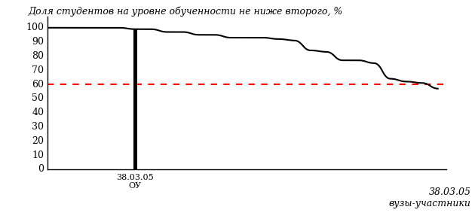
Рисунок 3.128 – Диаграмма ранжирования вузов-участников
по показателю «Доля студентов на уровне обученности не ниже второго»

ПРИМЕЧАНИЕ:
Фон вузов-участников не приводится, если их количество по данному направлению подготовки не превышает 5.

На рисунке 3.128 красной линией показан критерий оценки результатов обучения «60% студентов на уровне обученности не ниже второго».
На диаграмме (рисунок 3.129) представлено распределение студентов вуза направления подготовки «Бизнес-информатика» по уровням обученности в соответствии с процентом набранных баллов по результатам выполнения ПИМ.

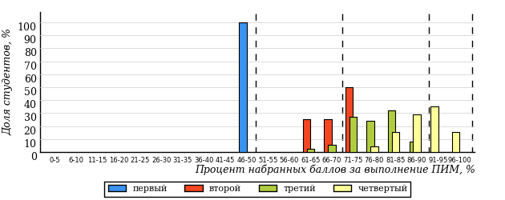
Рисунок 3.129 – Распределение результатов тестирования студентов вуза
по уровням обученности в соответствии
с процентом набранных баллов за выполнение ПИМ

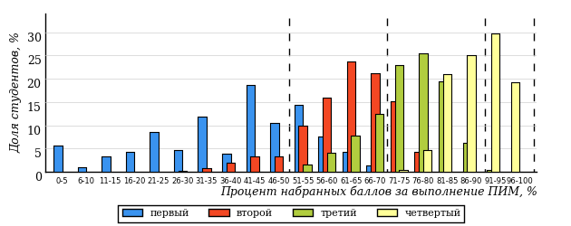
Рисунок 3.130 – Распределение результатов тестирования студентов вузов-участников
по уровням обученности в соответствии
с процентом набранных баллов за выполнение ПИМ

Диаграммы (рисунки 3.129 и 3.130) позволяют провести экспресс-оценку результатов тестирования студентов направления подготовки вуза: сопоставить набранные баллы за выполнение ПИМ с уровнем обученности, а также провести сравнение результатов тестирования студентов вуза по направлению подготовки «Бизнес-информатика» с результатами по данным показателям этого же направления подготовки вузов-участников.
На оси абсцисс показан процент набранных баллов за выполнение ПИМ и выделена интервальная шкала по данному показателю: [0%; 50%),
[50%; 70%), [70%; 90%), [90%; 100%]. Столбцы различного цвета указывают на долю студентов, находящихся соответственно на первом, втором, третьем и четвертом уровнях обученности.

ПРИМЕЧАНИЕ:
Предложенная шкала носит рекомендательный характер и может быть использована как дополнение к построению общего рейтинга результатов тестирования.

    - Направление подготовки 38.03.06 «Торговое дело»

Результаты тестирования студентов вуза и вузов-участников направления подготовки «Торговое дело» по показателю «Доля студентов по проценту набранных баллов за выполнение ПИМ» представлены на рисунке 3.131.

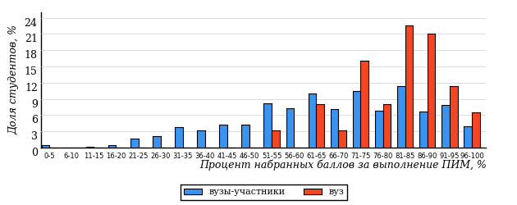
Рисунок 3.131 – Распределение результатов тестирования студентов вуза
с наложением на общий результат вузов-участников

Распределение результатов тестирования студентов вуза и вузов-участников по показателю «Доля студентов на уровне обученности не ниже второго» в соответствии с моделью оценки результатов обучения представлено на рисунке 3.132.

86%
100%
56%
0%
13%
31%
24%
35%
27%
14%

вуз | вузы-участники

Рисунок 3.132 – Диаграмма распределения результатов тестирования студентов

Как видно из рисунка 3.132, доля студентов вуза направления подготовки «Торговое дело» на уровне обученности не ниже второго, составляет 100%, а доля студентов данного направления подготовки вузов-участников – 86%.
На диаграмме (рисунок 3.133) темным столбиком отмечен результат по показателю «Доля студентов на уровне обученности не ниже второго» для направления подготовки «Торговое дело» вуза на фоне вузов-участников, реализующих данное направление подготовки (в рамках ФЭПО-24).
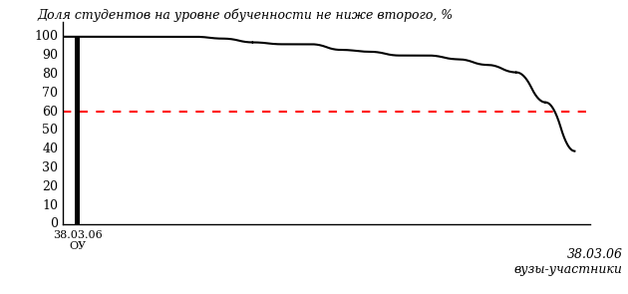
Рисунок 3.133 – Диаграмма ранжирования вузов-участников
по показателю «Доля студентов на уровне обученности не ниже второго»

ПРИМЕЧАНИЕ:
Фон вузов-участников не приводится, если их количество по данному направлению подготовки не превышает 5.

На рисунке 3.133 красной линией показан критерий оценки результатов обучения «60% студентов на уровне обученности не ниже второго».
На диаграмме (рисунок 3.134) представлено распределение студентов вуза направления подготовки «Торговое дело» по уровням обученности в соответствии с процентом набранных баллов по результатам выполнения ПИМ.

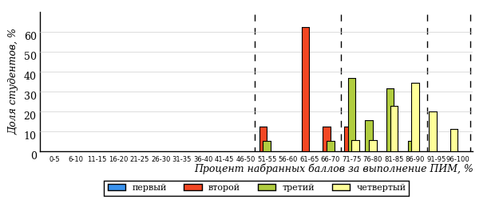
Рисунок 3.134 – Распределение результатов тестирования студентов вуза
по уровням обученности в соответствии
с процентом набранных баллов за выполнение ПИМ

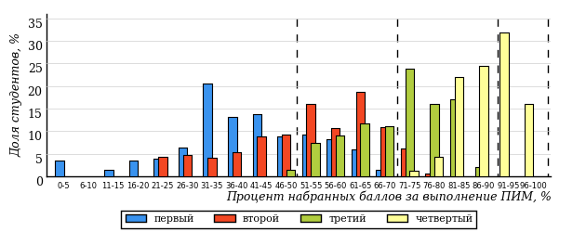
Рисунок 3.135 – Распределение результатов тестирования студентов вузов-участников
по уровням обученности в соответствии
с процентом набранных баллов за выполнение ПИМ

Диаграммы (рисунки 3.134 и 3.135) позволяют провести экспресс-оценку результатов тестирования студентов направления подготовки вуза: сопоставить набранные баллы за выполнение ПИМ с уровнем обученности, а также провести сравнение результатов тестирования студентов вуза по направлению подготовки «Торговое дело» с результатами по данным показателям этого же направления подготовки вузов-участников.
На оси абсцисс показан процент набранных баллов за выполнение ПИМ и выделена интервальная шкала по данному показателю: [0%; 50%),
[50%; 70%), [70%; 90%), [90%; 100%]. Столбцы различного цвета указывают на долю студентов, находящихся соответственно на первом, втором, третьем и четвертом уровнях обученности.

ПРИМЕЧАНИЕ:
Предложенная шкала носит рекомендательный характер и может быть использована как дополнение к построению общего рейтинга результатов тестирования.

    - Направление подготовки 38.05.01 «Экономическая безопасность»

Результаты тестирования студентов вуза и вузов-участников направления подготовки «Экономическая безопасность» по показателю «Доля студентов по проценту набранных баллов за выполнение ПИМ» представлены на рисунке 3.136.

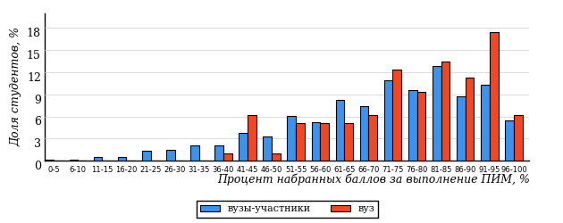
Рисунок 3.136 – Распределение результатов тестирования студентов вуза
с наложением на общий результат вузов-участников

Распределение результатов тестирования студентов вуза и вузов-участников по показателю «Доля студентов на уровне обученности не ниже второго» в соответствии с моделью оценки результатов обучения представлено на рисунке 3.137.

87%
93%
43%
7%
24%
26%
32%
31%
24%
13%

вуз | вузы-участники

Рисунок 3.137 – Диаграмма распределения результатов тестирования студентов

Как видно из рисунка 3.137, доля студентов вуза направления подготовки «Экономическая безопасность» на уровне обученности не ниже второго, составляет 93%, а доля студентов данного направления подготовки вузов-участников – 87%.
На диаграмме (рисунок 3.138) темным столбиком отмечен результат по показателю «Доля студентов на уровне обученности не ниже второго» для направления подготовки «Экономическая безопасность» вуза на фоне вузов-участников, реализующих данное направление подготовки (в рамках ФЭПО-24).
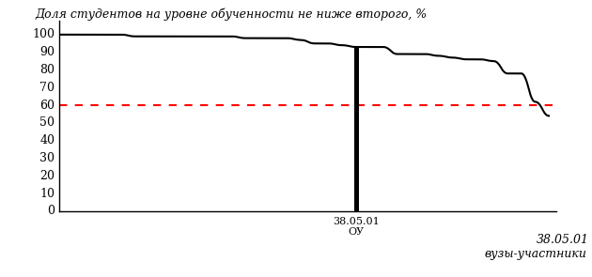
Рисунок 3.138 – Диаграмма ранжирования вузов-участников
по показателю «Доля студентов на уровне обученности не ниже второго»

ПРИМЕЧАНИЕ:
Фон вузов-участников не приводится, если их количество по данному направлению подготовки не превышает 5.

На рисунке 3.138 красной линией показан критерий оценки результатов обучения «60% студентов на уровне обученности не ниже второго».
На диаграмме (рисунок 3.139) представлено распределение студентов вуза направления подготовки «Экономическая безопасность» по уровням обученности в соответствии с процентом набранных баллов по результатам выполнения ПИМ.

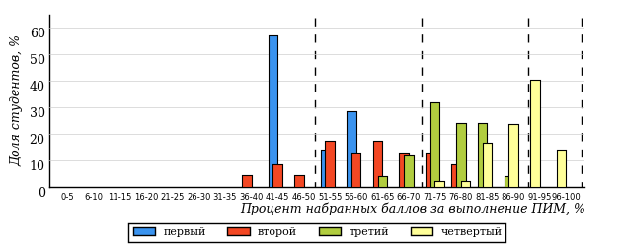
Рисунок 3.139 – Распределение результатов тестирования студентов вуза
по уровням обученности в соответствии
с процентом набранных баллов за выполнение ПИМ

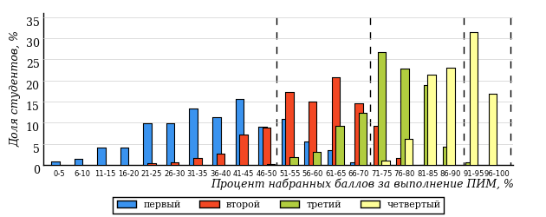
Рисунок 3.140 – Распределение результатов тестирования студентов вузов-участников
по уровням обученности в соответствии
с процентом набранных баллов за выполнение ПИМ

Диаграммы (рисунки 3.139 и 3.140) позволяют провести экспресс-оценку результатов тестирования студентов направления подготовки вуза: сопоставить набранные баллы за выполнение ПИМ с уровнем обученности, а также провести сравнение результатов тестирования студентов вуза по направлению подготовки «Экономическая безопасность» с результатами по данным показателям этого же направления подготовки вузов-участников.
На оси абсцисс показан процент набранных баллов за выполнение ПИМ и выделена интервальная шкала по данному показателю: [0%; 50%),
[50%; 70%), [70%; 90%), [90%; 100%]. Столбцы различного цвета указывают на долю студентов, находящихся соответственно на первом, втором, третьем и четвертом уровнях обученности.

ПРИМЕЧАНИЕ:
Предложенная шкала носит рекомендательный характер и может быть использована как дополнение к построению общего рейтинга результатов тестирования.

    - Направление подготовки 39.03.01 «Социология»

Результаты тестирования студентов вуза и вузов-участников направления подготовки «Социология» по показателю «Доля студентов по проценту набранных баллов за выполнение ПИМ» представлены на рисунке 3.141.

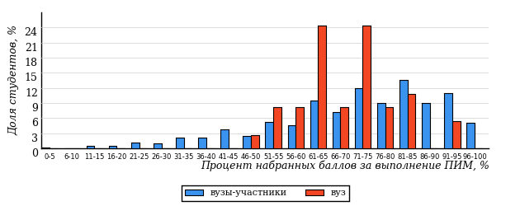
Рисунок 3.141 – Распределение результатов тестирования студентов вуза
с наложением на общий результат вузов-участников

Распределение результатов тестирования студентов вуза и вузов-участников по показателю «Доля студентов на уровне обученности не ниже второго» в соответствии с моделью оценки результатов обучения представлено на рисунке 3.142.

85%
98%
14%
2%
49%
35%
33%
30%
22%
15%

вуз | вузы-участники

Рисунок 3.142 – Диаграмма распределения результатов тестирования студентов

Как видно из рисунка 3.142, доля студентов вуза направления подготовки «Социология» на уровне обученности не ниже второго, составляет 98%, а доля студентов данного направления подготовки вузов-участников – 85%.
На диаграмме (рисунок 3.143) темным столбиком отмечен результат по показателю «Доля студентов на уровне обученности не ниже второго» для направления подготовки «Социология» вуза на фоне вузов-участников, реализующих данное направление подготовки (в рамках ФЭПО-24).
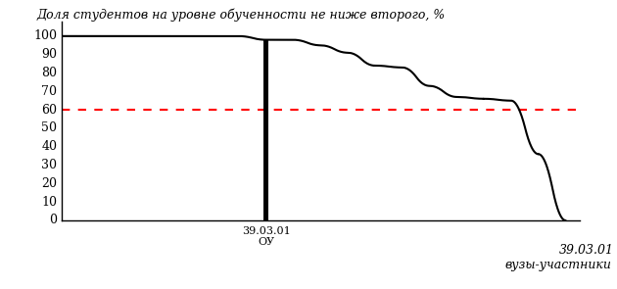
Рисунок 3.143 – Диаграмма ранжирования вузов-участников
по показателю «Доля студентов на уровне обученности не ниже второго»

ПРИМЕЧАНИЕ:
Фон вузов-участников не приводится, если их количество по данному направлению подготовки не превышает 5.

На рисунке 3.143 красной линией показан критерий оценки результатов обучения «60% студентов на уровне обученности не ниже второго».
На диаграмме (рисунок 3.144) представлено распределение студентов вуза направления подготовки «Социология» по уровням обученности в соответствии с процентом набранных баллов по результатам выполнения ПИМ.

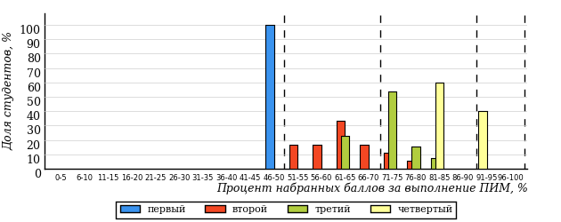
Рисунок 3.144 – Распределение результатов тестирования студентов вуза
по уровням обученности в соответствии
с процентом набранных баллов за выполнение ПИМ

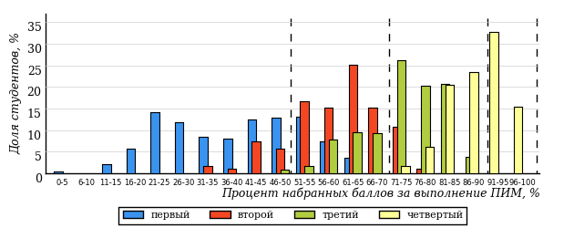
Рисунок 3.145 – Распределение результатов тестирования студентов вузов-участников
по уровням обученности в соответствии
с процентом набранных баллов за выполнение ПИМ

Диаграммы (рисунки 3.144 и 3.145) позволяют провести экспресс-оценку результатов тестирования студентов направления подготовки вуза: сопоставить набранные баллы за выполнение ПИМ с уровнем обученности, а также провести сравнение результатов тестирования студентов вуза по направлению подготовки «Социология» с результатами по данным показателям этого же направления подготовки вузов-участников.
На оси абсцисс показан процент набранных баллов за выполнение ПИМ и выделена интервальная шкала по данному показателю: [0%; 50%),
[50%; 70%), [70%; 90%), [90%; 100%]. Столбцы различного цвета указывают на долю студентов, находящихся соответственно на первом, втором, третьем и четвертом уровнях обученности.

ПРИМЕЧАНИЕ:
Предложенная шкала носит рекомендательный характер и может быть использована как дополнение к построению общего рейтинга результатов тестирования.

    - Направление подготовки 39.03.02 «Социальная работа»

Результаты тестирования студентов вуза и вузов-участников направления подготовки «Социальная работа» по показателю «Доля студентов по проценту набранных баллов за выполнение ПИМ» представлены на рисунке 3.146.

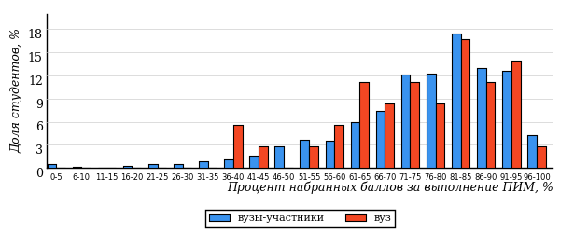
Рисунок 3.146 – Распределение результатов тестирования студентов вуза
с наложением на общий результат вузов-участников

Распределение результатов тестирования студентов вуза и вузов-участников по показателю «Доля студентов на уровне обученности не ниже второго» в соответствии с моделью оценки результатов обучения представлено на рисунке 3.147.

93%
88%
44%
12%
11%
33%
43%
34%
16%
7%

вуз | вузы-участники

Рисунок 3.147 – Диаграмма распределения результатов тестирования студентов

Как видно из рисунка 3.147, доля студентов вуза направления подготовки «Социальная работа» на уровне обученности не ниже второго, составляет 88%, а доля студентов данного направления подготовки вузов-участников – 93%.
На диаграмме (рисунок 3.148) темным столбиком отмечен результат по показателю «Доля студентов на уровне обученности не ниже второго» для направления подготовки «Социальная работа» вуза на фоне вузов-участников, реализующих данное направление подготовки (в рамках ФЭПО-24).
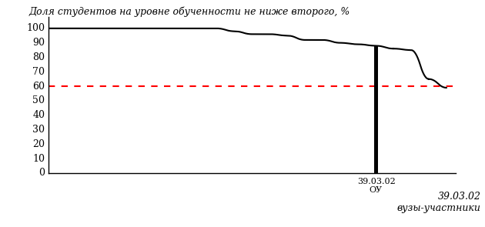
Рисунок 3.148 – Диаграмма ранжирования вузов-участников
по показателю «Доля студентов на уровне обученности не ниже второго»

ПРИМЕЧАНИЕ:
Фон вузов-участников не приводится, если их количество по данному направлению подготовки не превышает 5.

На рисунке 3.148 красной линией показан критерий оценки результатов обучения «60% студентов на уровне обученности не ниже второго».
На диаграмме (рисунок 3.149) представлено распределение студентов вуза направления подготовки «Социальная работа» по уровням обученности в соответствии с процентом набранных баллов по результатам выполнения ПИМ.

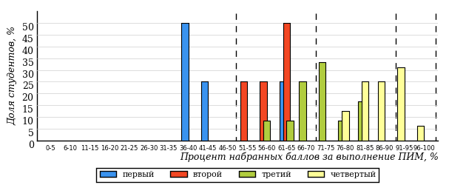
Рисунок 3.149 – Распределение результатов тестирования студентов вуза
по уровням обученности в соответствии
с процентом набранных баллов за выполнение ПИМ

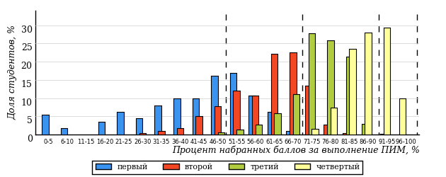
Рисунок 3.150 – Распределение результатов тестирования студентов вузов-участников
по уровням обученности в соответствии
с процентом набранных баллов за выполнение ПИМ

Диаграммы (рисунки 3.149 и 3.150) позволяют провести экспресс-оценку результатов тестирования студентов направления подготовки вуза: сопоставить набранные баллы за выполнение ПИМ с уровнем обученности, а также провести сравнение результатов тестирования студентов вуза по направлению подготовки «Социальная работа» с результатами по данным показателям этого же направления подготовки вузов-участников.
На оси абсцисс показан процент набранных баллов за выполнение ПИМ и выделена интервальная шкала по данному показателю: [0%; 50%),
[50%; 70%), [70%; 90%), [90%; 100%]. Столбцы различного цвета указывают на долю студентов, находящихся соответственно на первом, втором, третьем и четвертом уровнях обученности.

ПРИМЕЧАНИЕ:
Предложенная шкала носит рекомендательный характер и может быть использована как дополнение к построению общего рейтинга результатов тестирования.

    - Направление подготовки 39.03.03 «Организация работы с молодежью»

Результаты тестирования студентов вуза и вузов-участников направления подготовки «Организация работы с молодежью» по показателю «Доля студентов по проценту набранных баллов за выполнение ПИМ» представлены на рисунке 3.151.

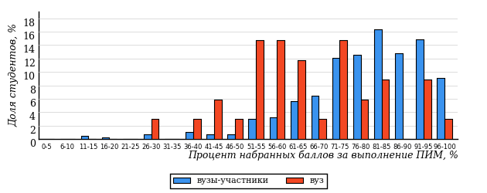
Рисунок 3.151 – Распределение результатов тестирования студентов вуза
с наложением на общий результат вузов-участников

Распределение результатов тестирования студентов вуза и вузов-участников по показателю «Доля студентов на уровне обученности не ниже второго» в соответствии с моделью оценки результатов обучения представлено на рисунке 3.152.

94%
79%
17%
21%
21%
41%
45%
37%
12%
6%

вуз | вузы-участники

Рисунок 3.152 – Диаграмма распределения результатов тестирования студентов

Как видно из рисунка 3.152, доля студентов вуза направления подготовки «Организация работы с молодежью» на уровне обученности не ниже второго, составляет 79%, а доля студентов данного направления подготовки вузов-участников – 94%.
На диаграмме (рисунок 3.153) темным столбиком отмечен результат по показателю «Доля студентов на уровне обученности не ниже второго» для направления подготовки «Организация работы с молодежью» вуза на фоне вузов-участников, реализующих данное направление подготовки (в рамках ФЭПО-24).
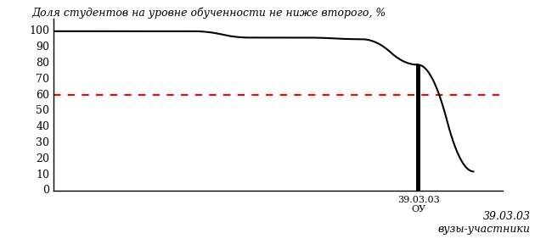
Рисунок 3.153 – Диаграмма ранжирования вузов-участников
по показателю «Доля студентов на уровне обученности не ниже второго»

ПРИМЕЧАНИЕ:
Фон вузов-участников не приводится, если их количество по данному направлению подготовки не превышает 5.

На рисунке 3.153 красной линией показан критерий оценки результатов обучения «60% студентов на уровне обученности не ниже второго».
На диаграмме (рисунок 3.154) представлено распределение студентов вуза направления подготовки «Организация работы с молодежью» по уровням обученности в соответствии с процентом набранных баллов по результатам выполнения ПИМ.

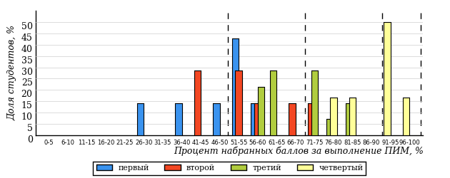
Рисунок 3.154 – Распределение результатов тестирования студентов вуза
по уровням обученности в соответствии
с процентом набранных баллов за выполнение ПИМ

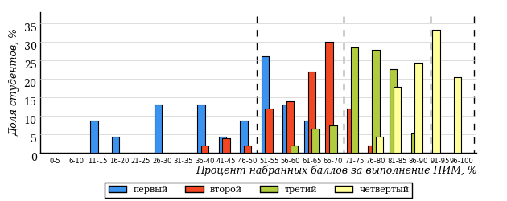
Рисунок 3.155 – Распределение результатов тестирования студентов вузов-участников
по уровням обученности в соответствии
с процентом набранных баллов за выполнение ПИМ

Диаграммы (рисунки 3.154 и 3.155) позволяют провести экспресс-оценку результатов тестирования студентов направления подготовки вуза: сопоставить набранные баллы за выполнение ПИМ с уровнем обученности, а также провести сравнение результатов тестирования студентов вуза по направлению подготовки «Организация работы с молодежью» с результатами по данным показателям этого же направления подготовки вузов-участников.
На оси абсцисс показан процент набранных баллов за выполнение ПИМ и выделена интервальная шкала по данному показателю: [0%; 50%),
[50%; 70%), [70%; 90%), [90%; 100%]. Столбцы различного цвета указывают на долю студентов, находящихся соответственно на первом, втором, третьем и четвертом уровнях обученности.

ПРИМЕЧАНИЕ:
Предложенная шкала носит рекомендательный характер и может быть использована как дополнение к построению общего рейтинга результатов тестирования.

    - Направление подготовки 40.03.01 «Юриспруденция»

Результаты тестирования студентов вуза и вузов-участников направления подготовки «Юриспруденция» по показателю «Доля студентов по проценту набранных баллов за выполнение ПИМ» представлены на рисунке 3.156.

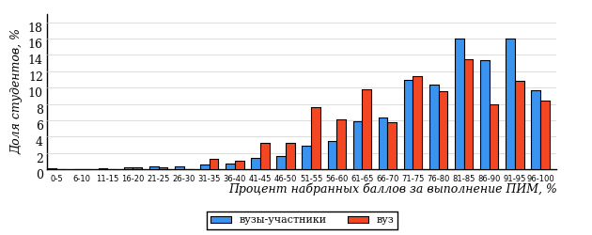
Рисунок 3.156 – Распределение результатов тестирования студентов вуза
с наложением на общий результат вузов-участников

Распределение результатов тестирования студентов вуза и вузов-участников по показателю «Доля студентов на уровне обученности не ниже второго» в соответствии с моделью оценки результатов обучения представлено на рисунке 3.157.

94%
91%
38%
9%
21%
32%
49%
29%
16%
6%

вуз | вузы-участники

Рисунок 3.157 – Диаграмма распределения результатов тестирования студентов

Как видно из рисунка 3.157, доля студентов вуза направления подготовки «Юриспруденция» на уровне обученности не ниже второго, составляет 91%, а доля студентов данного направления подготовки вузов-участников – 94%.
На диаграмме (рисунок 3.158) темным столбиком отмечен результат по показателю «Доля студентов на уровне обученности не ниже второго» для направления подготовки «Юриспруденция» вуза на фоне вузов-участников, реализующих данное направление подготовки (в рамках ФЭПО-24).
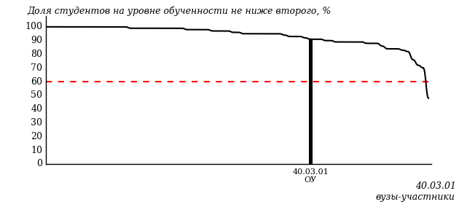
Рисунок 3.158 – Диаграмма ранжирования вузов-участников
по показателю «Доля студентов на уровне обученности не ниже второго»

ПРИМЕЧАНИЕ:
Фон вузов-участников не приводится, если их количество по данному направлению подготовки не превышает 5.

На рисунке 3.158 красной линией показан критерий оценки результатов обучения «60% студентов на уровне обученности не ниже второго».
На диаграмме (рисунок 3.159) представлено распределение студентов вуза направления подготовки «Юриспруденция» по уровням обученности в соответствии с процентом набранных баллов по результатам выполнения ПИМ.

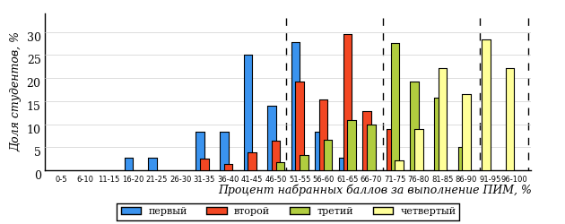
Рисунок 3.159 – Распределение результатов тестирования студентов вуза
по уровням обученности в соответствии
с процентом набранных баллов за выполнение ПИМ

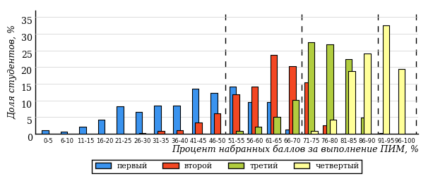
Рисунок 3.160 – Распределение результатов тестирования студентов вузов-участников
по уровням обученности в соответствии
с процентом набранных баллов за выполнение ПИМ

Диаграммы (рисунки 3.159 и 3.160) позволяют провести экспресс-оценку результатов тестирования студентов направления подготовки вуза: сопоставить набранные баллы за выполнение ПИМ с уровнем обученности, а также провести сравнение результатов тестирования студентов вуза по направлению подготовки «Юриспруденция» с результатами по данным показателям этого же направления подготовки вузов-участников.
На оси абсцисс показан процент набранных баллов за выполнение ПИМ и выделена интервальная шкала по данному показателю: [0%; 50%),
[50%; 70%), [70%; 90%), [90%; 100%]. Столбцы различного цвета указывают на долю студентов, находящихся соответственно на первом, втором, третьем и четвертом уровнях обученности.

ПРИМЕЧАНИЕ:
Предложенная шкала носит рекомендательный характер и может быть использована как дополнение к построению общего рейтинга результатов тестирования.

    - Направление подготовки 40.05.03 «Судебная экспертиза»

Результаты тестирования студентов вуза и вузов-участников направления подготовки «Судебная экспертиза» по показателю «Доля студентов по проценту набранных баллов за выполнение ПИМ» представлены на рисунке 3.161.

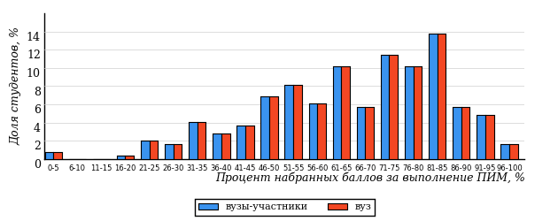
Рисунок 3.161 – Распределение результатов тестирования студентов вуза
с наложением на общий результат вузов-участников

Распределение результатов тестирования студентов вуза и вузов-участников по показателю «Доля студентов на уровне обученности не ниже второго» в соответствии с моделью оценки результатов обучения представлено на рисунке 3.162.

79%
79%
23%
21%
26%
30%
23%
30%
26%
21%

вуз | вузы-участники

Рисунок 3.162 – Диаграмма распределения результатов тестирования студентов

Как видно из рисунка 3.162, доля студентов вуза направления подготовки «Судебная экспертиза» на уровне обученности не ниже второго, составляет 79%, а доля студентов данного направления подготовки вузов-участников – 79%.
На диаграмме (рисунок 3.163) темным столбиком отмечен результат по показателю «Доля студентов на уровне обученности не ниже второго» для направления подготовки «Судебная экспертиза» вуза на фоне вузов-участников, реализующих данное направление подготовки (в рамках ФЭПО-24).
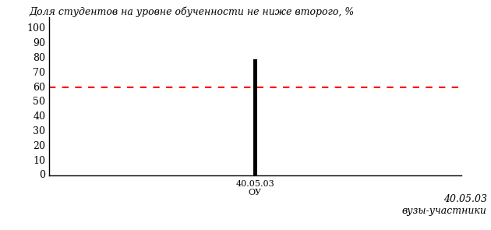
Рисунок 3.163 – Диаграмма ранжирования вузов-участников
по показателю «Доля студентов на уровне обученности не ниже второго»

ПРИМЕЧАНИЕ:
Фон вузов-участников не приводится, если их количество по данному направлению подготовки не превышает 5.

На рисунке 3.163 красной линией показан критерий оценки результатов обучения «60% студентов на уровне обученности не ниже второго».
На диаграмме (рисунок 3.164) представлено распределение студентов вуза направления подготовки «Судебная экспертиза» по уровням обученности в соответствии с процентом набранных баллов по результатам выполнения ПИМ.

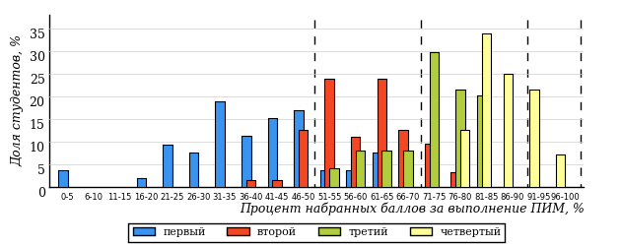
Рисунок 3.164 – Распределение результатов тестирования студентов вуза
по уровням обученности в соответствии
с процентом набранных баллов за выполнение ПИМ

Рисунок 3.165 – Распределение результатов тестирования студентов вузов-участников
по уровням обученности в соответствии
с процентом набранных баллов за выполнение ПИМ

Диаграммы (рисунки 3.164 и 3.165) позволяют провести экспресс-оценку результатов тестирования студентов направления подготовки вуза: сопоставить набранные баллы за выполнение ПИМ с уровнем обученности, а также провести сравнение результатов тестирования студентов вуза по направлению подготовки «Судебная экспертиза» с результатами по данным показателям этого же направления подготовки вузов-участников.
На оси абсцисс показан процент набранных баллов за выполнение ПИМ и выделена интервальная шкала по данному показателю: [0%; 50%),
[50%; 70%), [70%; 90%), [90%; 100%]. Столбцы различного цвета указывают на долю студентов, находящихся соответственно на первом, втором, третьем и четвертом уровнях обученности.

ПРИМЕЧАНИЕ:
Предложенная шкала носит рекомендательный характер и может быть использована как дополнение к построению общего рейтинга результатов тестирования.

    - Направление подготовки 41.03.01 «Зарубежное регионоведение»

Результаты тестирования студентов вуза и вузов-участников направления подготовки «Зарубежное регионоведение» по показателю «Доля студентов по проценту набранных баллов за выполнение ПИМ» представлены на рисунке 3.166.

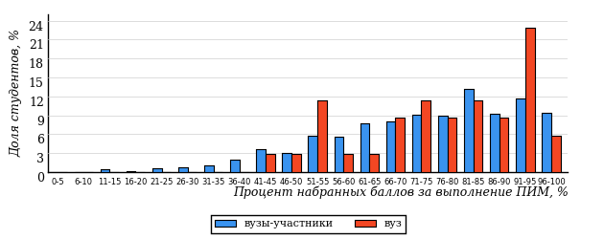
Рисунок 3.166 – Распределение результатов тестирования студентов вуза
с наложением на общий результат вузов-участников

Распределение результатов тестирования студентов вуза и вузов-участников по показателю «Доля студентов на уровне обученности не ниже второго» в соответствии с моделью оценки результатов обучения представлено на рисунке 3.167.

89%
89%
43%
11%
9%
37%
38%
29%
22%
11%

вуз | вузы-участники

Рисунок 3.167 – Диаграмма распределения результатов тестирования студентов

Как видно из рисунка 3.167, доля студентов вуза направления подготовки «Зарубежное регионоведение» на уровне обученности не ниже второго, составляет 89%, а доля студентов данного направления подготовки вузов-участников – 89%.
На диаграмме (рисунок 3.168) темным столбиком отмечен результат по показателю «Доля студентов на уровне обученности не ниже второго» для направления подготовки «Зарубежное регионоведение» вуза на фоне вузов-участников, реализующих данное направление подготовки (в рамках ФЭПО-24).
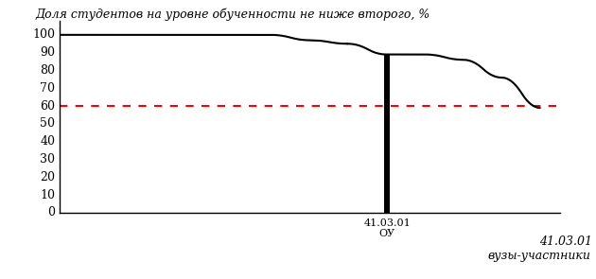
Рисунок 3.168 – Диаграмма ранжирования вузов-участников
по показателю «Доля студентов на уровне обученности не ниже второго»

ПРИМЕЧАНИЕ:
Фон вузов-участников не приводится, если их количество по данному направлению подготовки не превышает 5.

На рисунке 3.168 красной линией показан критерий оценки результатов обучения «60% студентов на уровне обученности не ниже второго».
На диаграмме (рисунок 3.169) представлено распределение студентов вуза направления подготовки «Зарубежное регионоведение» по уровням обученности в соответствии с процентом набранных баллов по результатам выполнения ПИМ.

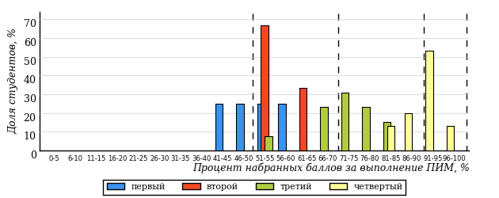
Рисунок 3.169 – Распределение результатов тестирования студентов вуза
по уровням обученности в соответствии
с процентом набранных баллов за выполнение ПИМ

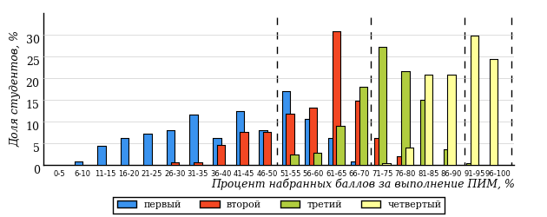
Рисунок 3.170 – Распределение результатов тестирования студентов вузов-участников
по уровням обученности в соответствии
с процентом набранных баллов за выполнение ПИМ

Диаграммы (рисунки 3.169 и 3.170) позволяют провести экспресс-оценку результатов тестирования студентов направления подготовки вуза: сопоставить набранные баллы за выполнение ПИМ с уровнем обученности, а также провести сравнение результатов тестирования студентов вуза по направлению подготовки «Зарубежное регионоведение» с результатами по данным показателям этого же направления подготовки вузов-участников.
На оси абсцисс показан процент набранных баллов за выполнение ПИМ и выделена интервальная шкала по данному показателю: [0%; 50%),
[50%; 70%), [70%; 90%), [90%; 100%]. Столбцы различного цвета указывают на долю студентов, находящихся соответственно на первом, втором, третьем и четвертом уровнях обученности.

ПРИМЕЧАНИЕ:
Предложенная шкала носит рекомендательный характер и может быть использована как дополнение к построению общего рейтинга результатов тестирования.

    - Направление подготовки 41.03.04 «Политология»

Результаты тестирования студентов вуза и вузов-участников направления подготовки «Политология» по показателю «Доля студентов по проценту набранных баллов за выполнение ПИМ» представлены на рисунке 3.171.

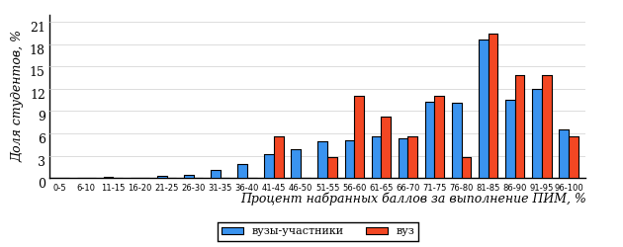
Рисунок 3.171 – Распределение результатов тестирования студентов вуза
с наложением на общий результат вузов-участников

Распределение результатов тестирования студентов вуза и вузов-участников по показателю «Доля студентов на уровне обученности не ниже второго» в соответствии с моделью оценки результатов обучения представлено на рисунке 3.172.

88%
100%
44%
0%
20%
36%
43%
29%
16%
12%

вуз | вузы-участники

Рисунок 3.172 – Диаграмма распределения результатов тестирования студентов

Как видно из рисунка 3.172, доля студентов вуза направления подготовки «Политология» на уровне обученности не ниже второго, составляет 100%, а доля студентов данного направления подготовки вузов-участников – 88%.
На диаграмме (рисунок 3.173) темным столбиком отмечен результат по показателю «Доля студентов на уровне обученности не ниже второго» для направления подготовки «Политология» вуза на фоне вузов-участников, реализующих данное направление подготовки (в рамках ФЭПО-24).
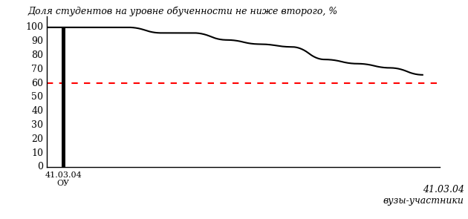
Рисунок 3.173 – Диаграмма ранжирования вузов-участников
по показателю «Доля студентов на уровне обученности не ниже второго»

ПРИМЕЧАНИЕ:
Фон вузов-участников не приводится, если их количество по данному направлению подготовки не превышает 5.

На рисунке 3.173 красной линией показан критерий оценки результатов обучения «60% студентов на уровне обученности не ниже второго».
На диаграмме (рисунок 3.174) представлено распределение студентов вуза направления подготовки «Политология» по уровням обученности в соответствии с процентом набранных баллов по результатам выполнения ПИМ.

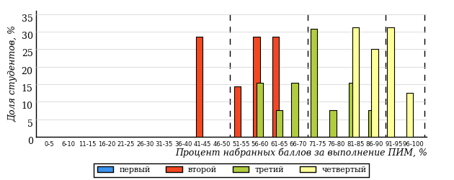
Рисунок 3.174 – Распределение результатов тестирования студентов вуза
по уровням обученности в соответствии
с процентом набранных баллов за выполнение ПИМ

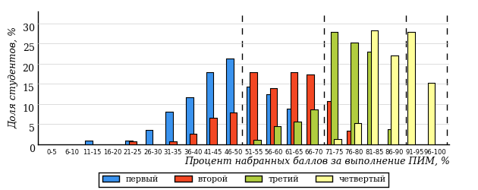
Рисунок 3.175 – Распределение результатов тестирования студентов вузов-участников
по уровням обученности в соответствии
с процентом набранных баллов за выполнение ПИМ

Диаграммы (рисунки 3.174 и 3.175) позволяют провести экспресс-оценку результатов тестирования студентов направления подготовки вуза: сопоставить набранные баллы за выполнение ПИМ с уровнем обученности, а также провести сравнение результатов тестирования студентов вуза по направлению подготовки «Политология» с результатами по данным показателям этого же направления подготовки вузов-участников.
На оси абсцисс показан процент набранных баллов за выполнение ПИМ и выделена интервальная шкала по данному показателю: [0%; 50%),
[50%; 70%), [70%; 90%), [90%; 100%]. Столбцы различного цвета указывают на долю студентов, находящихся соответственно на первом, втором, третьем и четвертом уровнях обученности.

ПРИМЕЧАНИЕ:
Предложенная шкала носит рекомендательный характер и может быть использована как дополнение к построению общего рейтинга результатов тестирования.

    - Направление подготовки 41.03.05 «Международные отношения»

Результаты тестирования студентов вуза и вузов-участников направления подготовки «Международные отношения» по показателю «Доля студентов по проценту набранных баллов за выполнение ПИМ» представлены на рисунке 3.176.

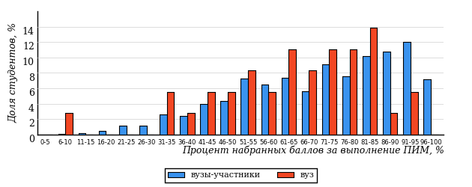
Рисунок 3.176 – Распределение результатов тестирования студентов вуза
с наложением на общий результат вузов-участников

Распределение результатов тестирования студентов вуза и вузов-участников по показателю «Доля студентов на уровне обученности не ниже второго» в соответствии с моделью оценки результатов обучения представлено на рисунке 3.177.

81%
78%
28%
22%
25%
25%
36%
23%
22%
19%

вуз | вузы-участники

Рисунок 3.177 – Диаграмма распределения результатов тестирования студентов

Как видно из рисунка 3.177, доля студентов вуза направления подготовки «Международные отношения» на уровне обученности не ниже второго, составляет 78%, а доля студентов данного направления подготовки вузов-участников – 81%.
На диаграмме (рисунок 3.178) темным столбиком отмечен результат по показателю «Доля студентов на уровне обученности не ниже второго» для направления подготовки «Международные отношения» вуза на фоне вузов-участников, реализующих данное направление подготовки (в рамках ФЭПО-24).
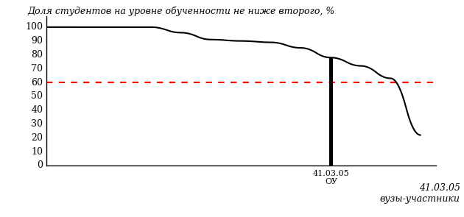
Рисунок 3.178 – Диаграмма ранжирования вузов-участников
по показателю «Доля студентов на уровне обученности не ниже второго»

ПРИМЕЧАНИЕ:
Фон вузов-участников не приводится, если их количество по данному направлению подготовки не превышает 5.

На рисунке 3.178 красной линией показан критерий оценки результатов обучения «60% студентов на уровне обученности не ниже второго».
На диаграмме (рисунок 3.179) представлено распределение студентов вуза направления подготовки «Международные отношения» по уровням обученности в соответствии с процентом набранных баллов по результатам выполнения ПИМ.

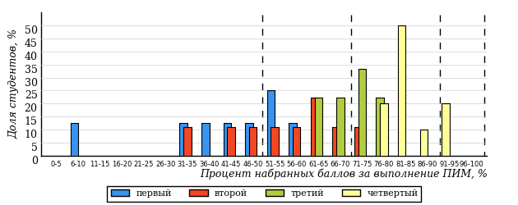
Рисунок 3.179 – Распределение результатов тестирования студентов вуза
по уровням обученности в соответствии
с процентом набранных баллов за выполнение ПИМ

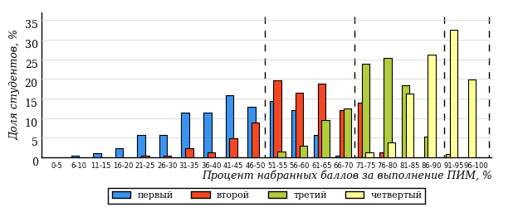
Рисунок 3.180 – Распределение результатов тестирования студентов вузов-участников
по уровням обученности в соответствии
с процентом набранных баллов за выполнение ПИМ

Диаграммы (рисунки 3.179 и 3.180) позволяют провести экспресс-оценку результатов тестирования студентов направления подготовки вуза: сопоставить набранные баллы за выполнение ПИМ с уровнем обученности, а также провести сравнение результатов тестирования студентов вуза по направлению подготовки «Международные отношения» с результатами по данным показателям этого же направления подготовки вузов-участников.
На оси абсцисс показан процент набранных баллов за выполнение ПИМ и выделена интервальная шкала по данному показателю: [0%; 50%),
[50%; 70%), [70%; 90%), [90%; 100%]. Столбцы различного цвета указывают на долю студентов, находящихся соответственно на первом, втором, третьем и четвертом уровнях обученности.

ПРИМЕЧАНИЕ:
Предложенная шкала носит рекомендательный характер и может быть использована как дополнение к построению общего рейтинга результатов тестирования.

    - Направление подготовки 42.03.01 «Реклама и связи с общественностью»

Результаты тестирования студентов вуза и вузов-участников направления подготовки «Реклама и связи с общественностью» по показателю «Доля студентов по проценту набранных баллов за выполнение ПИМ» представлены на рисунке 3.181.

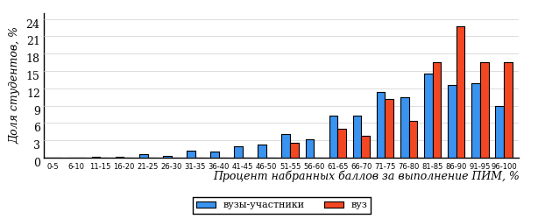
Рисунок 3.181 – Распределение результатов тестирования студентов вуза
с наложением на общий результат вузов-участников

Распределение результатов тестирования студентов вуза и вузов-участников по показателю «Доля студентов на уровне обученности не ниже второго» в соответствии с моделью оценки результатов обучения представлено на рисунке 3.182.

93%
100%
66%
0%
9%
25%
42%
33%
18%
7%

вуз | вузы-участники

Рисунок 3.182 – Диаграмма распределения результатов тестирования студентов

Как видно из рисунка 3.182, доля студентов вуза направления подготовки «Реклама и связи с общественностью» на уровне обученности не ниже второго, составляет 100%, а доля студентов данного направления подготовки вузов-участников – 93%.
На диаграмме (рисунок 3.183) темным столбиком отмечен результат по показателю «Доля студентов на уровне обученности не ниже второго» для направления подготовки «Реклама и связи с общественностью» вуза на фоне вузов-участников, реализующих данное направление подготовки (в рамках ФЭПО-24).
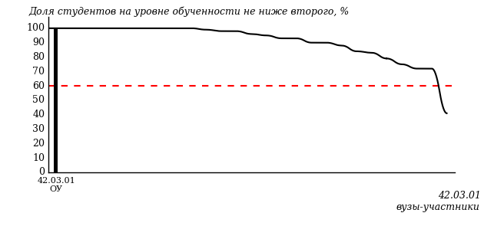
Рисунок 3.183 – Диаграмма ранжирования вузов-участников
по показателю «Доля студентов на уровне обученности не ниже второго»

ПРИМЕЧАНИЕ:
Фон вузов-участников не приводится, если их количество по данному направлению подготовки не превышает 5.

На рисунке 3.183 красной линией показан критерий оценки результатов обучения «60% студентов на уровне обученности не ниже второго».
На диаграмме (рисунок 3.184) представлено распределение студентов вуза направления подготовки «Реклама и связи с общественностью» по уровням обученности в соответствии с процентом набранных баллов по результатам выполнения ПИМ.

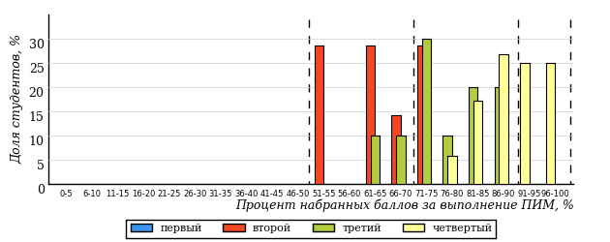
Рисунок 3.184 – Распределение результатов тестирования студентов вуза
по уровням обученности в соответствии
с процентом набранных баллов за выполнение ПИМ

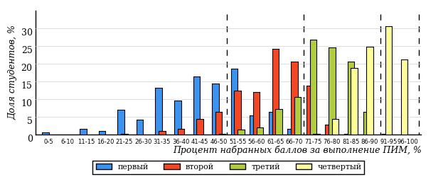
Рисунок 3.185 – Распределение результатов тестирования студентов вузов-участников
по уровням обученности в соответствии
с процентом набранных баллов за выполнение ПИМ

Диаграммы (рисунки 3.184 и 3.185) позволяют провести экспресс-оценку результатов тестирования студентов направления подготовки вуза: сопоставить набранные баллы за выполнение ПИМ с уровнем обученности, а также провести сравнение результатов тестирования студентов вуза по направлению подготовки «Реклама и связи с общественностью» с результатами по данным показателям этого же направления подготовки вузов-участников.
На оси абсцисс показан процент набранных баллов за выполнение ПИМ и выделена интервальная шкала по данному показателю: [0%; 50%),
[50%; 70%), [70%; 90%), [90%; 100%]. Столбцы различного цвета указывают на долю студентов, находящихся соответственно на первом, втором, третьем и четвертом уровнях обученности.

ПРИМЕЧАНИЕ:
Предложенная шкала носит рекомендательный характер и может быть использована как дополнение к построению общего рейтинга результатов тестирования.

    - Направление подготовки 42.03.02 «Журналистика»

Результаты тестирования студентов вуза и вузов-участников направления подготовки «Журналистика» по показателю «Доля студентов по проценту набранных баллов за выполнение ПИМ» представлены на рисунке 3.186.

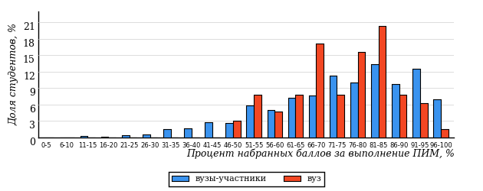
Рисунок 3.186 – Распределение результатов тестирования студентов вуза
с наложением на общий результат вузов-участников

Распределение результатов тестирования студентов вуза и вузов-участников по показателю «Доля студентов на уровне обученности не ниже второго» в соответствии с моделью оценки результатов обучения представлено на рисунке 3.187.

88%
93%
31%
7%
28%
34%
37%
30%
21%
12%

вуз | вузы-участники

Рисунок 3.187 – Диаграмма распределения результатов тестирования студентов

Как видно из рисунка 3.187, доля студентов вуза направления подготовки «Журналистика» на уровне обученности не ниже второго, составляет 93%, а доля студентов данного направления подготовки вузов-участников – 88%.
На диаграмме (рисунок 3.188) темным столбиком отмечен результат по показателю «Доля студентов на уровне обученности не ниже второго» для направления подготовки «Журналистика» вуза на фоне вузов-участников, реализующих данное направление подготовки (в рамках ФЭПО-24).
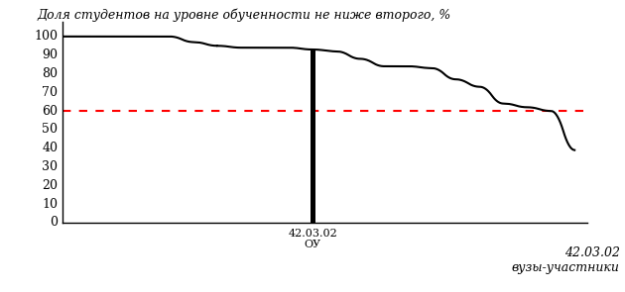
Рисунок 3.188 – Диаграмма ранжирования вузов-участников
по показателю «Доля студентов на уровне обученности не ниже второго»

ПРИМЕЧАНИЕ:
Фон вузов-участников не приводится, если их количество по данному направлению подготовки не превышает 5.

На рисунке 3.188 красной линией показан критерий оценки результатов обучения «60% студентов на уровне обученности не ниже второго».
На диаграмме (рисунок 3.189) представлено распределение студентов вуза направления подготовки «Журналистика» по уровням обученности в соответствии с процентом набранных баллов по результатам выполнения ПИМ.

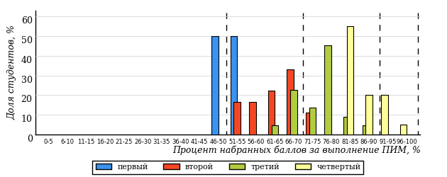
Рисунок 3.189 – Распределение результатов тестирования студентов вуза
по уровням обученности в соответствии
с процентом набранных баллов за выполнение ПИМ

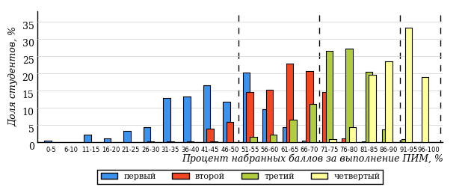
Рисунок 3.190 – Распределение результатов тестирования студентов вузов-участников
по уровням обученности в соответствии
с процентом набранных баллов за выполнение ПИМ

Диаграммы (рисунки 3.189 и 3.190) позволяют провести экспресс-оценку результатов тестирования студентов направления подготовки вуза: сопоставить набранные баллы за выполнение ПИМ с уровнем обученности, а также провести сравнение результатов тестирования студентов вуза по направлению подготовки «Журналистика» с результатами по данным показателям этого же направления подготовки вузов-участников.
На оси абсцисс показан процент набранных баллов за выполнение ПИМ и выделена интервальная шкала по данному показателю: [0%; 50%),
[50%; 70%), [70%; 90%), [90%; 100%]. Столбцы различного цвета указывают на долю студентов, находящихся соответственно на первом, втором, третьем и четвертом уровнях обученности.

ПРИМЕЧАНИЕ:
Предложенная шкала носит рекомендательный характер и может быть использована как дополнение к построению общего рейтинга результатов тестирования.

    - Направление подготовки 42.03.03 «Издательское дело»

Результаты тестирования студентов вуза и вузов-участников направления подготовки «Издательское дело» по показателю «Доля студентов по проценту набранных баллов за выполнение ПИМ» представлены на рисунке 3.191.

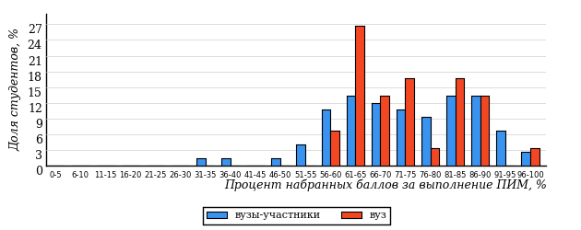
Рисунок 3.191 – Распределение результатов тестирования студентов вуза
с наложением на общий результат вузов-участников

Распределение результатов тестирования студентов вуза и вузов-участников по показателю «Доля студентов на уровне обученности не ниже второго» в соответствии с моделью оценки результатов обучения представлено на рисунке 3.192.

93%
100%
30%
0%
30%
40%
35%
35%
23%
7%

вуз | вузы-участники

Рисунок 3.192 – Диаграмма распределения результатов тестирования студентов

Как видно из рисунка 3.192, доля студентов вуза направления подготовки «Издательское дело» на уровне обученности не ниже второго, составляет 100%, а доля студентов данного направления подготовки вузов-участников – 93%.
На диаграмме (рисунок 3.193) темным столбиком отмечен результат по показателю «Доля студентов на уровне обученности не ниже второго» для направления подготовки «Издательское дело» вуза на фоне вузов-участников, реализующих данное направление подготовки (в рамках ФЭПО-24).
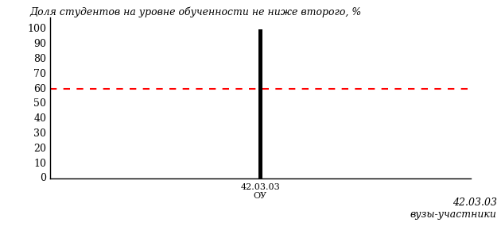
Рисунок 3.193 – Диаграмма ранжирования вузов-участников
по показателю «Доля студентов на уровне обученности не ниже второго»

ПРИМЕЧАНИЕ:
Фон вузов-участников не приводится, если их количество по данному направлению подготовки не превышает 5.

На рисунке 3.193 красной линией показан критерий оценки результатов обучения «60% студентов на уровне обученности не ниже второго».
На диаграмме (рисунок 3.194) представлено распределение студентов вуза направления подготовки «Издательское дело» по уровням обученности в соответствии с процентом набранных баллов по результатам выполнения ПИМ.

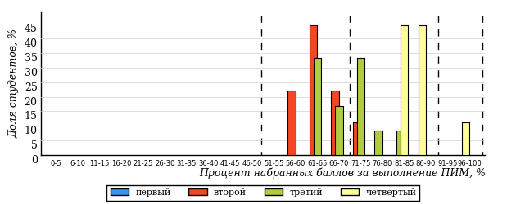
Рисунок 3.194 – Распределение результатов тестирования студентов вуза
по уровням обученности в соответствии
с процентом набранных баллов за выполнение ПИМ

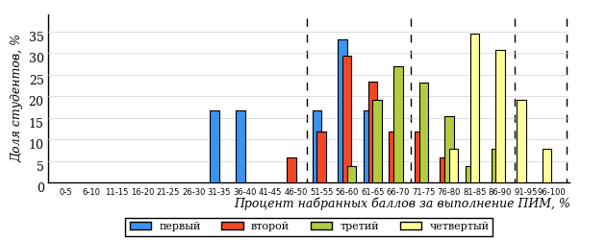
Рисунок 3.195 – Распределение результатов тестирования студентов вузов-участников
по уровням обученности в соответствии
с процентом набранных баллов за выполнение ПИМ

Диаграммы (рисунки 3.194 и 3.195) позволяют провести экспресс-оценку результатов тестирования студентов направления подготовки вуза: сопоставить набранные баллы за выполнение ПИМ с уровнем обученности, а также провести сравнение результатов тестирования студентов вуза по направлению подготовки «Издательское дело» с результатами по данным показателям этого же направления подготовки вузов-участников.
На оси абсцисс показан процент набранных баллов за выполнение ПИМ и выделена интервальная шкала по данному показателю: [0%; 50%),
[50%; 70%), [70%; 90%), [90%; 100%]. Столбцы различного цвета указывают на долю студентов, находящихся соответственно на первом, втором, третьем и четвертом уровнях обученности.

ПРИМЕЧАНИЕ:
Предложенная шкала носит рекомендательный характер и может быть использована как дополнение к построению общего рейтинга результатов тестирования.

    - Направление подготовки 43.03.02 «Туризм»

Результаты тестирования студентов вуза и вузов-участников направления подготовки «Туризм» по показателю «Доля студентов по проценту набранных баллов за выполнение ПИМ» представлены на рисунке 3.196.

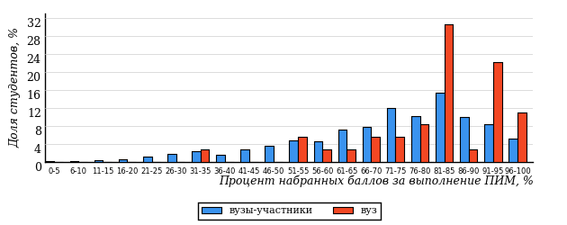
Рисунок 3.196 – Распределение результатов тестирования студентов вуза
с наложением на общий результат вузов-участников

Распределение результатов тестирования студентов вуза и вузов-участников по показателю «Доля студентов на уровне обученности не ниже второго» в соответствии с моделью оценки результатов обучения представлено на рисунке 3.197.

85%
94%
53%
6%
8%
33%
34%
33%
18%
15%

вуз | вузы-участники

Рисунок 3.197 – Диаграмма распределения результатов тестирования студентов

Как видно из рисунка 3.197, доля студентов вуза направления подготовки «Туризм» на уровне обученности не ниже второго, составляет 94%, а доля студентов данного направления подготовки вузов-участников – 85%.
На диаграмме (рисунок 3.198) темным столбиком отмечен результат по показателю «Доля студентов на уровне обученности не ниже второго» для направления подготовки «Туризм» вуза на фоне вузов-участников, реализующих данное направление подготовки (в рамках ФЭПО-24).
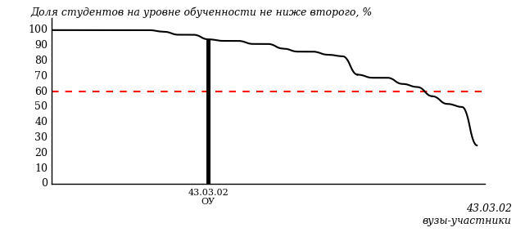
Рисунок 3.198 – Диаграмма ранжирования вузов-участников
по показателю «Доля студентов на уровне обученности не ниже второго»

ПРИМЕЧАНИЕ:
Фон вузов-участников не приводится, если их количество по данному направлению подготовки не превышает 5.

На рисунке 3.198 красной линией показан критерий оценки результатов обучения «60% студентов на уровне обученности не ниже второго».
На диаграмме (рисунок 3.199) представлено распределение студентов вуза направления подготовки «Туризм» по уровням обученности в соответствии с процентом набранных баллов по результатам выполнения ПИМ.

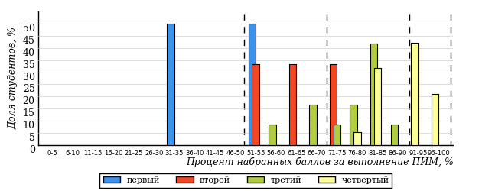
Рисунок 3.199 – Распределение результатов тестирования студентов вуза
по уровням обученности в соответствии
с процентом набранных баллов за выполнение ПИМ

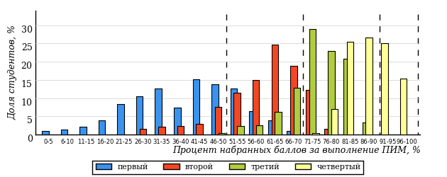
Рисунок 3.200 – Распределение результатов тестирования студентов вузов-участников
по уровням обученности в соответствии
с процентом набранных баллов за выполнение ПИМ

Диаграммы (рисунки 3.199 и 3.200) позволяют провести экспресс-оценку результатов тестирования студентов направления подготовки вуза: сопоставить набранные баллы за выполнение ПИМ с уровнем обученности, а также провести сравнение результатов тестирования студентов вуза по направлению подготовки «Туризм» с результатами по данным показателям этого же направления подготовки вузов-участников.
На оси абсцисс показан процент набранных баллов за выполнение ПИМ и выделена интервальная шкала по данному показателю: [0%; 50%),
[50%; 70%), [70%; 90%), [90%; 100%]. Столбцы различного цвета указывают на долю студентов, находящихся соответственно на первом, втором, третьем и четвертом уровнях обученности.

ПРИМЕЧАНИЕ:
Предложенная шкала носит рекомендательный характер и может быть использована как дополнение к построению общего рейтинга результатов тестирования.

    - Направление подготовки 45.03.01 «Филология»

Результаты тестирования студентов вуза и вузов-участников направления подготовки «Филология» по показателю «Доля студентов по проценту набранных баллов за выполнение ПИМ» представлены на рисунке 3.201.

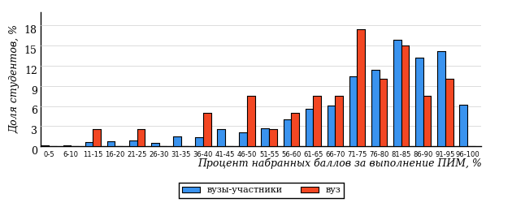
Рисунок 3.201 – Распределение результатов тестирования студентов вуза
с наложением на общий результат вузов-участников

Распределение результатов тестирования студентов вуза и вузов-участников по показателю «Доля студентов на уровне обученности не ниже второго» в соответствии с моделью оценки результатов обучения представлено на рисунке 3.202.

89%
85%
28%
15%
12%
45%
42%
30%
17%
11%

вуз | вузы-участники

Рисунок 3.202 – Диаграмма распределения результатов тестирования студентов

Как видно из рисунка 3.202, доля студентов вуза направления подготовки «Филология» на уровне обученности не ниже второго, составляет 85%, а доля студентов данного направления подготовки вузов-участников – 89%.
На диаграмме (рисунок 3.203) темным столбиком отмечен результат по показателю «Доля студентов на уровне обученности не ниже второго» для направления подготовки «Филология» вуза на фоне вузов-участников, реализующих данное направление подготовки (в рамках ФЭПО-24).
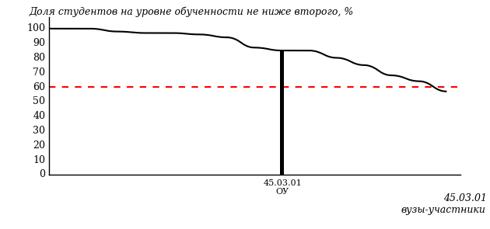
Рисунок 3.203 – Диаграмма ранжирования вузов-участников
по показателю «Доля студентов на уровне обученности не ниже второго»

ПРИМЕЧАНИЕ:
Фон вузов-участников не приводится, если их количество по данному направлению подготовки не превышает 5.

На рисунке 3.203 красной линией показан критерий оценки результатов обучения «60% студентов на уровне обученности не ниже второго».
На диаграмме (рисунок 3.204) представлено распределение студентов вуза направления подготовки «Филология» по уровням обученности в соответствии с процентом набранных баллов по результатам выполнения ПИМ.

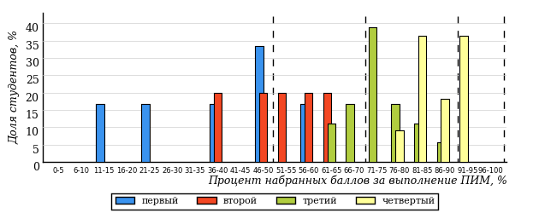
Рисунок 3.204 – Распределение результатов тестирования студентов вуза
по уровням обученности в соответствии
с процентом набранных баллов за выполнение ПИМ

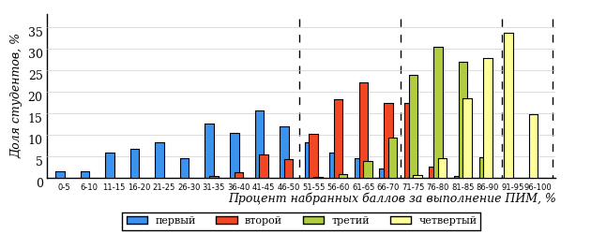
Рисунок 3.205 – Распределение результатов тестирования студентов вузов-участников
по уровням обученности в соответствии
с процентом набранных баллов за выполнение ПИМ

Диаграммы (рисунки 3.204 и 3.205) позволяют провести экспресс-оценку результатов тестирования студентов направления подготовки вуза: сопоставить набранные баллы за выполнение ПИМ с уровнем обученности, а также провести сравнение результатов тестирования студентов вуза по направлению подготовки «Филология» с результатами по данным показателям этого же направления подготовки вузов-участников.
На оси абсцисс показан процент набранных баллов за выполнение ПИМ и выделена интервальная шкала по данному показателю: [0%; 50%),
[50%; 70%), [70%; 90%), [90%; 100%]. Столбцы различного цвета указывают на долю студентов, находящихся соответственно на первом, втором, третьем и четвертом уровнях обученности.

ПРИМЕЧАНИЕ:
Предложенная шкала носит рекомендательный характер и может быть использована как дополнение к построению общего рейтинга результатов тестирования.

    - Направление подготовки 45.03.02 «Лингвистика»

Результаты тестирования студентов вуза и вузов-участников направления подготовки «Лингвистика» по показателю «Доля студентов по проценту набранных баллов за выполнение ПИМ» представлены на рисунке 3.206.

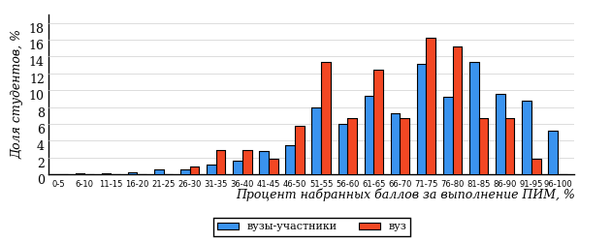
Рисунок 3.206 – Распределение результатов тестирования студентов вуза
с наложением на общий результат вузов-участников

Распределение результатов тестирования студентов вуза и вузов-участников по показателю «Доля студентов на уровне обученности не ниже второго» в соответствии с моделью оценки результатов обучения представлено на рисунке 3.207.

89%
88%
17%
12%
34%
37%
31%
32%
26%
11%

вуз | вузы-участники

Рисунок 3.207 – Диаграмма распределения результатов тестирования студентов

Как видно из рисунка 3.207, доля студентов вуза направления подготовки «Лингвистика» на уровне обученности не ниже второго, составляет 88%, а доля студентов данного направления подготовки вузов-участников – 89%.
На диаграмме (рисунок 3.208) темным столбиком отмечен результат по показателю «Доля студентов на уровне обученности не ниже второго» для направления подготовки «Лингвистика» вуза на фоне вузов-участников, реализующих данное направление подготовки (в рамках ФЭПО-24).
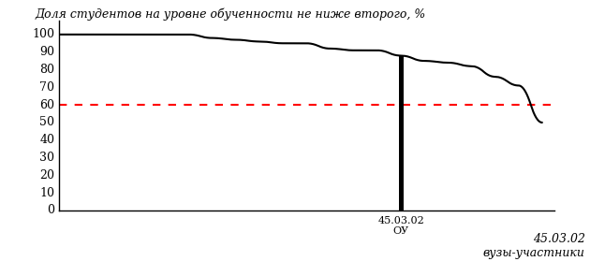
Рисунок 3.208 – Диаграмма ранжирования вузов-участников
по показателю «Доля студентов на уровне обученности не ниже второго»

ПРИМЕЧАНИЕ:
Фон вузов-участников не приводится, если их количество по данному направлению подготовки не превышает 5.

На рисунке 3.208 красной линией показан критерий оценки результатов обучения «60% студентов на уровне обученности не ниже второго».
На диаграмме (рисунок 3.209) представлено распределение студентов вуза направления подготовки «Лингвистика» по уровням обученности в соответствии с процентом набранных баллов по результатам выполнения ПИМ.

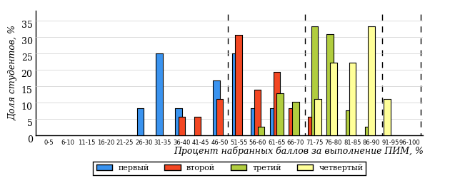
Рисунок 3.209 – Распределение результатов тестирования студентов вуза
по уровням обученности в соответствии
с процентом набранных баллов за выполнение ПИМ

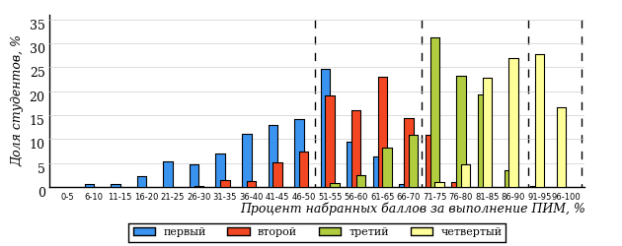
Рисунок 3.210 – Распределение результатов тестирования студентов вузов-участников
по уровням обученности в соответствии
с процентом набранных баллов за выполнение ПИМ

Диаграммы (рисунки 3.209 и 3.210) позволяют провести экспресс-оценку результатов тестирования студентов направления подготовки вуза: сопоставить набранные баллы за выполнение ПИМ с уровнем обученности, а также провести сравнение результатов тестирования студентов вуза по направлению подготовки «Лингвистика» с результатами по данным показателям этого же направления подготовки вузов-участников.
На оси абсцисс показан процент набранных баллов за выполнение ПИМ и выделена интервальная шкала по данному показателю: [0%; 50%),
[50%; 70%), [70%; 90%), [90%; 100%]. Столбцы различного цвета указывают на долю студентов, находящихся соответственно на первом, втором, третьем и четвертом уровнях обученности.

ПРИМЕЧАНИЕ:
Предложенная шкала носит рекомендательный характер и может быть использована как дополнение к построению общего рейтинга результатов тестирования.

    - Направление подготовки 45.03.03 «Фундаментальная и прикладная лингвистика»

Результаты тестирования студентов вуза и вузов-участников направления подготовки «Фундаментальная и прикладная лингвистика» по показателю «Доля студентов по проценту набранных баллов за выполнение ПИМ» представлены на рисунке 3.211.

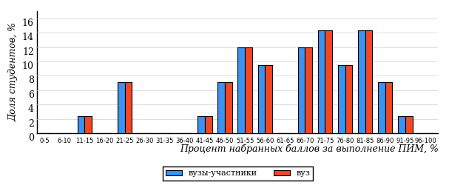
Рисунок 3.211 – Распределение результатов тестирования студентов вуза
с наложением на общий результат вузов-участников

Распределение результатов тестирования студентов вуза и вузов-участников по показателю «Доля студентов на уровне обученности не ниже второго» в соответствии с моделью оценки результатов обучения представлено на рисунке 3.212.

87%
87%
29%
13%
29%
29%
29%
29%
29%
13%

вуз | вузы-участники

Рисунок 3.212 – Диаграмма распределения результатов тестирования студентов

Как видно из рисунка 3.212, доля студентов вуза направления подготовки «Фундаментальная и прикладная лингвистика» на уровне обученности не ниже второго, составляет 87%, а доля студентов данного направления подготовки вузов-участников – 87%.
На диаграмме (рисунок 3.213) темным столбиком отмечен результат по показателю «Доля студентов на уровне обученности не ниже второго» для направления подготовки «Фундаментальная и прикладная лингвистика» вуза на фоне вузов-участников, реализующих данное направление подготовки (в рамках ФЭПО-24).
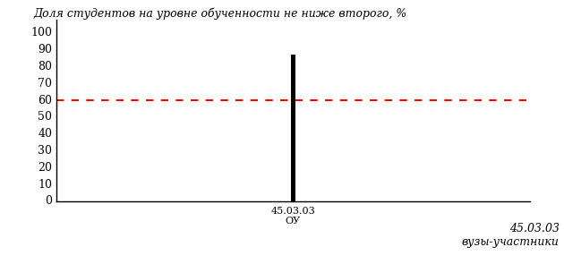
Рисунок 3.213 – Диаграмма ранжирования вузов-участников
по показателю «Доля студентов на уровне обученности не ниже второго»

ПРИМЕЧАНИЕ:
Фон вузов-участников не приводится, если их количество по данному направлению подготовки не превышает 5.

На рисунке 3.213 красной линией показан критерий оценки результатов обучения «60% студентов на уровне обученности не ниже второго».
На диаграмме (рисунок 3.214) представлено распределение студентов вуза направления подготовки «Фундаментальная и прикладная лингвистика» по уровням обученности в соответствии с процентом набранных баллов по результатам выполнения ПИМ.

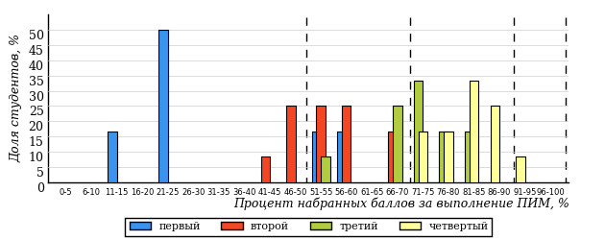
Рисунок 3.214 – Распределение результатов тестирования студентов вуза
по уровням обученности в соответствии
с процентом набранных баллов за выполнение ПИМ

Рисунок 3.215 – Распределение результатов тестирования студентов вузов-участников
по уровням обученности в соответствии
с процентом набранных баллов за выполнение ПИМ

Диаграммы (рисунки 3.214 и 3.215) позволяют провести экспресс-оценку результатов тестирования студентов направления подготовки вуза: сопоставить набранные баллы за выполнение ПИМ с уровнем обученности, а также провести сравнение результатов тестирования студентов вуза по направлению подготовки «Фундаментальная и прикладная лингвистика» с результатами по данным показателям этого же направления подготовки вузов-участников.
На оси абсцисс показан процент набранных баллов за выполнение ПИМ и выделена интервальная шкала по данному показателю: [0%; 50%),
[50%; 70%), [70%; 90%), [90%; 100%]. Столбцы различного цвета указывают на долю студентов, находящихся соответственно на первом, втором, третьем и четвертом уровнях обученности.

ПРИМЕЧАНИЕ:
Предложенная шкала носит рекомендательный характер и может быть использована как дополнение к построению общего рейтинга результатов тестирования.

    - Направление подготовки 46.03.01 «История»

Результаты тестирования студентов вуза и вузов-участников направления подготовки «История» по показателю «Доля студентов по проценту набранных баллов за выполнение ПИМ» представлены на рисунке 3.216.

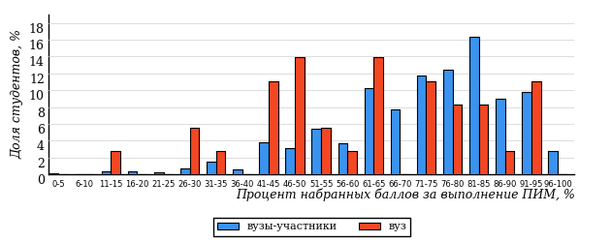
Рисунок 3.216 – Распределение результатов тестирования студентов вуза
с наложением на общий результат вузов-участников

Распределение результатов тестирования студентов вуза и вузов-участников по показателю «Доля студентов на уровне обученности не ниже второго» в соответствии с моделью оценки результатов обучения представлено на рисунке 3.217.

89%
78%
20%
22%
36%
22%
33%
34%
22%
11%

вуз | вузы-участники

Рисунок 3.217 – Диаграмма распределения результатов тестирования студентов

Как видно из рисунка 3.217, доля студентов вуза направления подготовки «История» на уровне обученности не ниже второго, составляет 78%, а доля студентов данного направления подготовки вузов-участников – 89%.
На диаграмме (рисунок 3.218) темным столбиком отмечен результат по показателю «Доля студентов на уровне обученности не ниже второго» для направления подготовки «История» вуза на фоне вузов-участников, реализующих данное направление подготовки (в рамках ФЭПО-24).
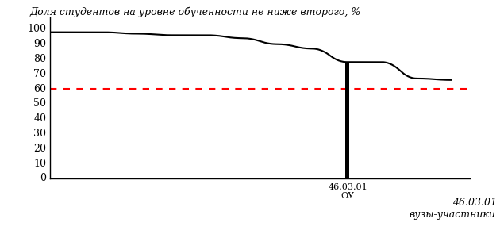
Рисунок 3.218 – Диаграмма ранжирования вузов-участников
по показателю «Доля студентов на уровне обученности не ниже второго»

ПРИМЕЧАНИЕ:
Фон вузов-участников не приводится, если их количество по данному направлению подготовки не превышает 5.

На рисунке 3.218 красной линией показан критерий оценки результатов обучения «60% студентов на уровне обученности не ниже второго».
На диаграмме (рисунок 3.219) представлено распределение студентов вуза направления подготовки «История» по уровням обученности в соответствии с процентом набранных баллов по результатам выполнения ПИМ.

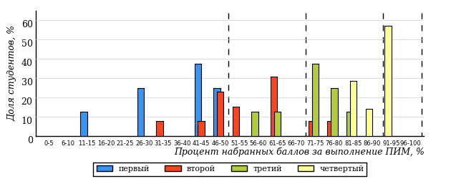
Рисунок 3.219 – Распределение результатов тестирования студентов вуза
по уровням обученности в соответствии
с процентом набранных баллов за выполнение ПИМ

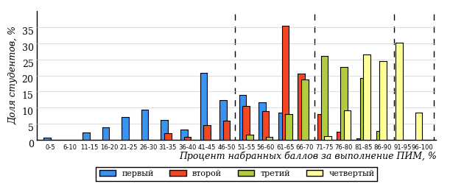
Рисунок 3.220 – Распределение результатов тестирования студентов вузов-участников
по уровням обученности в соответствии
с процентом набранных баллов за выполнение ПИМ

Диаграммы (рисунки 3.219 и 3.220) позволяют провести экспресс-оценку результатов тестирования студентов направления подготовки вуза: сопоставить набранные баллы за выполнение ПИМ с уровнем обученности, а также провести сравнение результатов тестирования студентов вуза по направлению подготовки «История» с результатами по данным показателям этого же направления подготовки вузов-участников.
На оси абсцисс показан процент набранных баллов за выполнение ПИМ и выделена интервальная шкала по данному показателю: [0%; 50%),
[50%; 70%), [70%; 90%), [90%; 100%]. Столбцы различного цвета указывают на долю студентов, находящихся соответственно на первом, втором, третьем и четвертом уровнях обученности.

ПРИМЕЧАНИЕ:
Предложенная шкала носит рекомендательный характер и может быть использована как дополнение к построению общего рейтинга результатов тестирования.

  - Результаты обучения студентов вуза и вузов-участников по дисциплинам

Результаты обучения студентов вуза и вузов-участников по дисциплинам циклов ГСЭ, МЕН, ПД ВО на основе предложенной модели оценки представлены в таблице 3.1.
Для выборки студентов вуза, обучающихся по отдельным направлениям подготовки, по каждой дисциплине указан процент студентов на уровне обученности не ниже второго.
Для столбца «Дисциплина» таблицы 3.1 в приложении 1 отчета представлена информация о соответствии наименований дисциплин, имеющих одинаковую обобщенную структуру содержания ПИМ, но различающихся наименованием для разных образовательных программ.

Таблица 3.1 – Результаты обучения студентов вуза по дисциплинам (ФЭПО-24)
Цикл | Дисциплина | Количество  студентов | Доля студентов  на уровне обученности  не ниже второго | Выполнение критерия оценки результатов обучения
01.03.02 Прикладная математика и информатика
ГСЭ | Русский язык и культура речи | 20 | 70% | +
 | Философия | 22 | 96% | +
ПД | Безопасность жизнедеятельности | 5 | 80% | *
 | Программирование (C++) | 12 | 33% | -
02.03.01 Математика и компьютерные науки
ГСЭ | Правоведение | 20 | 95% | +
 | Русский язык и культура речи | 22 | 73% | +
 | Философия | 2 | 50% | *
 | Экономика | 16 | 82% | +
02.03.03 Математическое обеспечение и администрирование информационных систем
ГСЭ | Английский язык | 29 | 45% | -
 | Экономика | 24 | 50% | -
МЕН | Теория вероятностей и математическая статистика | 15 | 60% | +
ПД | Безопасность жизнедеятельности | 15 | 93% | +
 | Программирование (C++) | 22 | 55% | -
03.03.02 Физика
ГСЭ | История | 21 | 96% | +
 | Русский язык и культура речи | 24 | 92% | +
 | Философия | 16 | 89% | +
05.03.02 География
ГСЭ | Английский язык | 9 | 89% | *
 | История | 24 | 91% | +
 | Философия | 12 | 91% | +
 | Экономика | 11 | 81% | +
МЕН | Биология | 22 | 96% | +
05.03.03 Картография и геоинформатика
ГСЭ | Английский язык | 9 | 100% | *
 | История | 19 | 95% | +
 | Философия | 12 | 91% | +
МЕН | Биология | 21 | 95% | +
 | Математика | 12 | 100% | +
ПД | Безопасность жизнедеятельности | 15 | 100% | +
05.03.06 Экология и природопользование
ГСЭ | История | 27 | 85% | +
 | Социология | 30 | 83% | +
 | Философия | 17 | 88% | +
 | Экономика | 16 | 81% | +
МЕН | Биология | 17 | 100% | +
 | Экология | 25 | 96% | +
06.03.01 Биология
ГСЭ | История | 42 | 89% | +
 | Русский язык и культура речи | 19 | 84% | +
 | Философия | 19 | 100% | +
 | Экономика | 18 | 83% | +
ПД | Безопасность жизнедеятельности | 19 | 95% | +
06.05.01 Биоинженерия и биоинформатика
ГСЭ | Психология и педагогика | 20 | 80% | +
 | Философия | 23 | 78% | +
 | Экономика | 20 | 75% | +
МЕН | Информатика | 26 | 92% | +
09.03.01 Информатика и вычислительная техника
ГСЭ | Русский язык и культура речи | 17 | 76% | +
МЕН | Теория вероятностей и математическая статистика | 11 | 9% | -
ПД | Метрология, стандартизация и сертификация | 15 | 27% | -
 | Программирование (C++) | 21 | 57% | -
09.03.02 Информационные системы и технологии
ГСЭ | Английский язык | 10 | 90% | +
 | Русский язык и культура речи | 29 | 93% | +
МЕН | Теория вероятностей и математическая статистика | 4 | 50% | *
ПД | Программирование (C++) | 14 | 21% | -
09.03.03 Прикладная информатика
ГСЭ | Правоведение | 17 | 100% | +
 | Русский язык и культура речи | 20 | 85% | +
 | Философия | 23 | 74% | +
 | Экономика | 18 | 95% | +
МЕН | Теория вероятностей и математическая статистика | 17 | 29% | -
09.03.04 Программная инженерия
ГСЭ | Русский язык и культура речи | 24 | 75% | +
МЕН | Теория вероятностей и математическая статистика | 15 | 33% | -
ПД | Программирование (C++) | 16 | 44% | -
10.03.01 Информационная безопасность
ГСЭ | История | 23 | 100% | +
 | Русский язык и культура речи | 23 | 82% | +
 | Философия | 19 | 100% | +
 | Экономика | 18 | 95% | +
МЕН | Информатика | 21 | 91% | +
 | Математика | 20 | 65% | +
10.05.03 Информационная безопасность автоматизированных систем
ГСЭ | История | 25 | 96% | +
 | Русский язык и культура речи | 28 | 71% | +
 | Философия | 21 | 100% | +
МЕН | Информатика | 28 | 100% | +
ПД | Безопасность жизнедеятельности | 26 | 96% | +
11.03.01 Радиотехника
ГСЭ | Русский язык и культура речи | 18 | 84% | +
 | Философия | 13 | 85% | +
ПД | Безопасность жизнедеятельности | 15 | 94% | +
11.03.02 Инфокоммуникационные технологии и системы связи
ГСЭ | История | 17 | 95% | +
 | Русский язык и культура речи | 17 | 82% | +
 | Философия | 22 | 87% | +
 | Экономика | 18 | 67% | +
МЕН | Информатика | 16 | 82% | +
12.03.05 Лазерная техника и лазерные технологии
ГСЭ | Философия | 14 | 64% | +
МЕН | Математика | 14 | 71% | +
 | Физика | 19 | 58% | -
28.03.02 Наноинженерия
ГСЭ | История | 23 | 95% | +
 | Русский язык и культура речи | 24 | 71% | +
 | Философия | 19 | 100% | +
37.03.01 Психология
ГСЭ | История | 21 | 100% | +
 | Правоведение | 17 | 100% | +
 | Философия | 10 | 100% | +
МЕН | Информатика | 30 | 73% | +
ПД | Общая психология | 12 | 100% | +
38.03.01 Экономика
ГСЭ | История | 15 | 94% | +
 | Менеджмент | 58 | 98% | +
МЕН | Информатика | 23 | 87% | +
ПД | Бухгалтерский учет | 27 | 100% | +
38.03.02 Менеджмент
ГСЭ | Английский язык | 10 | 100% | +
 | История | 12 | 100% | +
 | Русский язык и культура речи | 13 | 100% | +
38.03.03 Управление персоналом
ГСЭ | Английский язык | 14 | 100% | +
 | Философия | 14 | 100% | +
МЕН | Статистика | 13 | 93% | +
38.03.04 Государственное и муниципальное управление
ГСЭ | История | 23 | 100% | +
 | Русский язык и культура речи | 22 | 64% | +
 | Философия | 15 | 100% | +
38.03.05 Бизнес-информатика
ГСЭ | Английский язык | 14 | 100% | +
 | История | 20 | 100% | +
 | Менеджмент | 14 | 100% | +
 | Русский язык и культура речи | 19 | 100% | +
МЕН | Информатика | 15 | 100% | +
 | Линейная алгебра | 15 | 93% | +
ПД | Финансовый менеджмент | 14 | 100% | +
38.03.06 Торговое дело
ГСЭ | Английский язык | 9 | 100% | *
 | История | 12 | 100% | +
 | Маркетинг | 14 | 100% | +
 | Русский язык и культура речи | 13 | 100% | +
МЕН | Статистика | 14 | 100% | +
38.05.01 Экономическая безопасность
ГСЭ | История | 19 | 100% | +
 | Финансы | 14 | 64% | +
МЕН | Информатика | 37 | 94% | +
ПД | Административное право | 27 | 100% | +
39.03.01 Социология
ГСЭ | История | 12 | 100% | +
 | Русский язык и культура речи | 13 | 92% | +
 | Социология | 12 | 100% | +
39.03.02 Социальная работа
ГСЭ | История | 12 | 100% | +
 | Русский язык и культура речи | 12 | 67% | +
МЕН | Социальная экология | 12 | 100% | +
39.03.03 Организация работы с молодежью
ГСЭ | История | 12 | 100% | +
 | Русский язык и культура речи | 12 | 83% | +
ПД | Культурология | 10 | 50% | -
40.03.01 Юриспруденция
ГСЭ | Русский язык и культура речи | 142 | 87% | +
ПД | Административное право | 125 | 87% | +
 | Уголовное право | 112 | 100% | +
40.05.03 Судебная экспертиза
ГСЭ | История | 56 | 100% | +
 | Русский язык и культура речи | 55 | 71% | +
 | Философия | 48 | 98% | +
МЕН | Математика и информатика | 51 | 31% | -
ПД | Криминалистика | 36 | 97% | +
41.03.01 Зарубежное регионоведение
ГСЭ | Английский язык | 12 | 67% | +
 | История | 12 | 100% | +
 | Русский язык и культура речи | 11 | 100% | +
41.03.04 Политология
ГСЭ | История | 12 | 100% | +
 | Политология | 12 | 100% | +
 | Русский язык и культура речи | 12 | 100% | +
41.03.05 Международные отношения
ГСЭ | Английский язык | 12 | 67% | +
 | История | 12 | 92% | +
 | Русский язык и культура речи | 12 | 75% | +
42.03.01 Реклама и связи с общественностью
ГСЭ | Английский язык | 11 | 100% | +
 | История | 18 | 100% | +
 | Русский язык и культура речи | 20 | 100% | +
МЕН | Математика и статистика | 15 | 100% | +
ПД | Менеджмент | 15 | 100% | +
42.03.02 Журналистика
ГСЭ | История | 32 | 94% | +
 | Русский язык и культура речи | 16 | 88% | +
ПД | Безопасность жизнедеятельности | 16 | 100% | +
42.03.03 Издательское дело
ГСЭ | История | 10 | 100% | +
 | Русский язык и культура речи | 10 | 100% | +
ПД | Безопасность жизнедеятельности | 10 | 100% | +
43.03.02 Туризм
ГСЭ | История | 12 | 100% | +
 | Правоведение | 12 | 100% | +
 | Русский язык и культура речи | 12 | 84% | +
45.03.01 Филология
ГСЭ | История | 14 | 71% | +
 | Русский язык и культура речи | 14 | 93% | +
ПД | Безопасность жизнедеятельности | 12 | 92% | +
45.03.02 Лингвистика
ГСЭ | Английский язык | 18 | 100% | +
 | Русский язык и культура речи | 61 | 84% | +
ПД | Безопасность жизнедеятельности | 26 | 93% | +
45.03.03 Фундаментальная и прикладная лингвистика
ГСЭ | Английский язык | 10 | 90% | +
 | История | 20 | 85% | +
 | Русский язык и культура речи | 12 | 84% | +
46.03.01 История
ГСЭ | История | 12 | 100% | +
 | Русский язык и культура речи | 12 | 75% | +
 | Философия | 12 | 58% | -

ПРИМЕЧАНИЯ:
1. В таблице красным цветом выделена доля студентов на уровне обученности
не ниже второго, составляющая меньше 60%.
2. Знаком «*» отмечены результаты для выборки студентов менее 10 человек.
3. В таблице приведено наименование дисциплины, принятое в качестве основного (см. Приложение 1).

Мониторинг результатов обучения студентов в рамках ФЭПО-20 – ФЭПО-24
  - Мониторинг результатов обучения студентов вуза и вузов-участников в целом

Распределение результатов обучения студентов вуза и вузов-участников представлено на рисунке 4.1. На диаграмме показана доля студентов, находящихся соответственно на первом, втором, третьем и четвертом уровнях обученности.

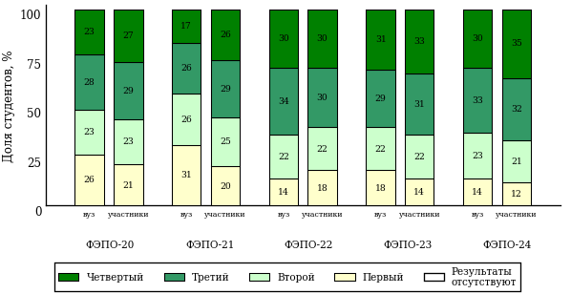
Рисунок 4.1 – Диаграмма распределения результатов обучения студентов вуза
и вузов-участников
по уровням обученности

Доля студентов вуза и вузов-участников находящихся на уровне обученности не ниже второго, за пять этапов (ФЭПО-20 – ФЭПО-24) приведена в таблице 4.1.

Таблица 4.1 – Мониторинг результатов обучения студентов
Период  проведения | Этап | Доля студентов вуза  на уровне обученности  не ниже второго | Доля студентов  вузов-участников  на уровне обученности  не ниже второго
октябрь 2014 – февраль 2015 | ФЭПО-20 | 74% | 79%
март – июль 2015 | ФЭПО-21 | 69% | 80%
октябрь 2015 – февраль 2016 | ФЭПО-22 | 86% | 82%
март – июль 2016 | ФЭПО-23 | 82% | 86%
октябрь 2016 – февраль 2017 | ФЭПО-24 | 86% | 88%

  - Мониторинг результатов обучения студентов вуза и вузов-участников по направлениям подготовки

Распределение результатов тестирования студентов вуза и вузов-участников, обучающихся по отдельным направлениям подготовки, представлено на рисунках 4.2-4.44. На диаграммах показана доля студентов, находящихся соответственно на первом, втором, третьем и четвертом уровнях обученности.

Направление подготовки 01.03.02 «Прикладная математика и информатика»
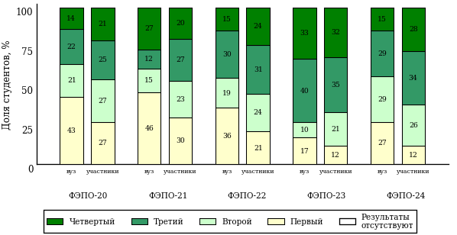
Рисунок 4.2 – Диаграмма распределения результатов обучения студентов вуза
и вузов-участников по уровням обученности

Направление подготовки 02.03.01 «Математика и компьютерные науки»
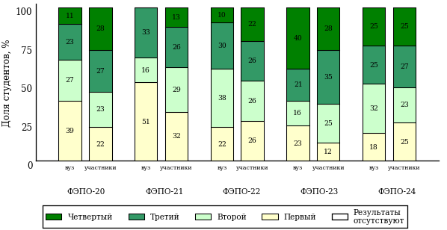
Рисунок 4.3 – Диаграмма распределения результатов обучения студентов вуза
и вузов-участников по уровням обученности

Направление подготовки 02.03.03 «Математическое обеспечение и администрирование информационных систем»
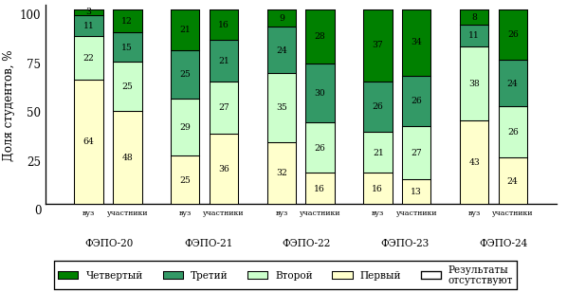
Рисунок 4.4 – Диаграмма распределения результатов обучения студентов вуза
и вузов-участников по уровням обученности

Направление подготовки 03.03.02 «Физика»
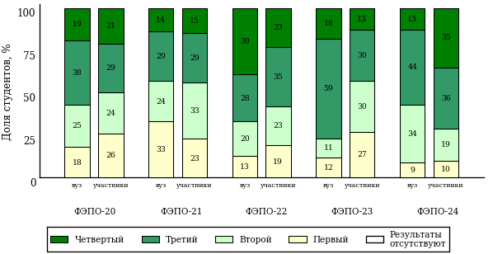
Рисунок 4.5 – Диаграмма распределения результатов обучения студентов вуза
и вузов-участников по уровням обученности

Направление подготовки 05.03.02 «География»
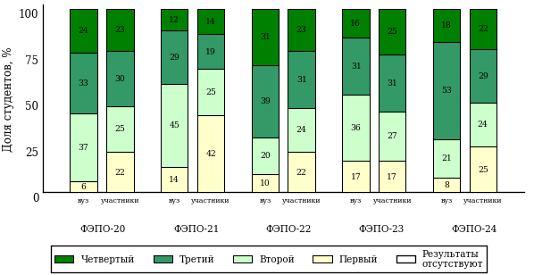
Рисунок 4.6 – Диаграмма распределения результатов обучения студентов вуза
и вузов-участников по уровням обученности

Направление подготовки 05.03.03 «Картография и геоинформатика»
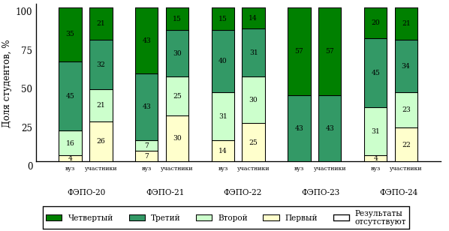
Рисунок 4.7 – Диаграмма распределения результатов обучения студентов вуза
и вузов-участников по уровням обученности

Направление подготовки 05.03.06 «Экология и природопользование»
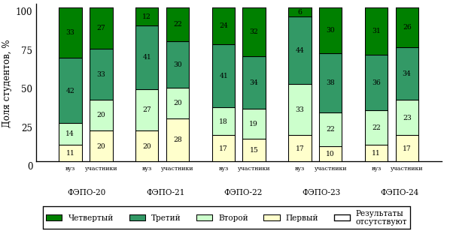
Рисунок 4.8 – Диаграмма распределения результатов обучения студентов вуза
и вузов-участников по уровням обученности

Направление подготовки 06.03.01 «Биология»
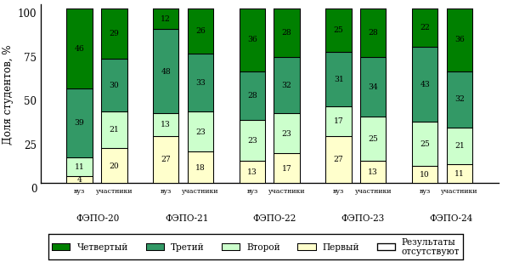
Рисунок 4.9 – Диаграмма распределения результатов обучения студентов вуза
и вузов-участников по уровням обученности

Направление подготовки 06.05.01 «Биоинженерия и биоинформатика»
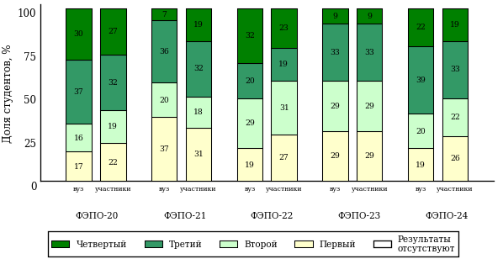
Рисунок 4.10 – Диаграмма распределения результатов обучения студентов вуза
и вузов-участников по уровням обученности

Направление подготовки 09.03.01 «Информатика и вычислительная техника»
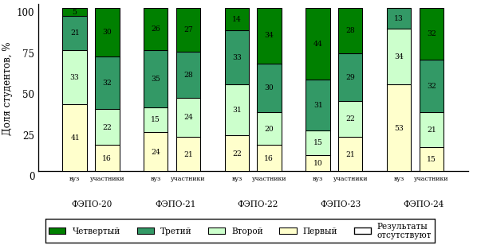
Рисунок 4.11 – Диаграмма распределения результатов обучения студентов вуза
и вузов-участников по уровням обученности

Направление подготовки 09.03.02 «Информационные системы и технологии»
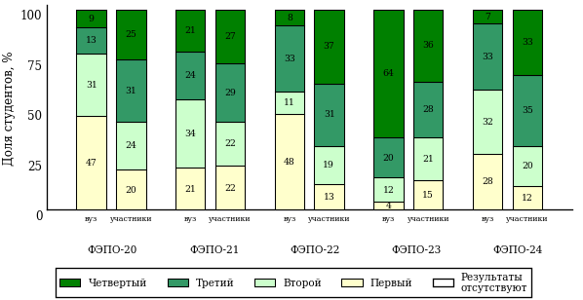
Рисунок 4.12 – Диаграмма распределения результатов обучения студентов вуза
и вузов-участников по уровням обученности

Направление подготовки 09.03.03 «Прикладная информатика»
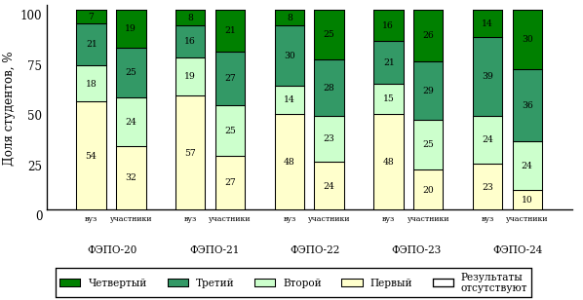
Рисунок 4.13 – Диаграмма распределения результатов обучения студентов вуза
и вузов-участников по уровням обученности

Направление подготовки 09.03.04 «Программная инженерия»
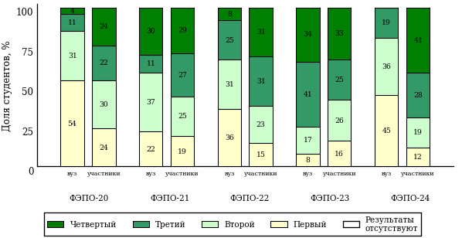
Рисунок 4.14 – Диаграмма распределения результатов обучения студентов вуза
и вузов-участников по уровням обученности

Направление подготовки 10.03.01 «Информационная безопасность»
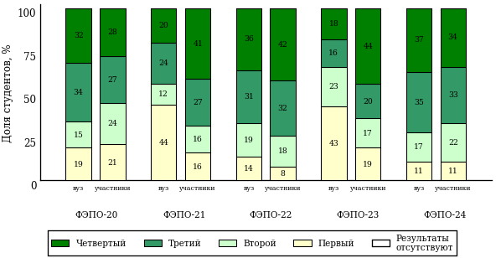
Рисунок 4.15 – Диаграмма распределения результатов обучения студентов вуза
и вузов-участников по уровням обученности

Направление подготовки 10.05.03 «Информационная безопасность автоматизированных систем»
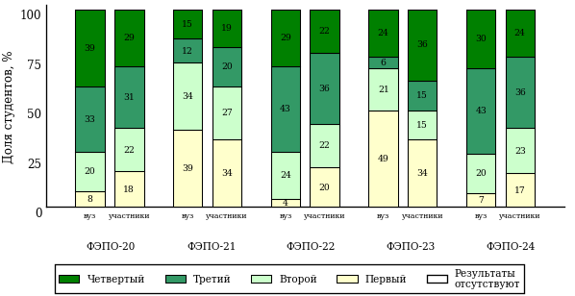
Рисунок 4.16 – Диаграмма распределения результатов обучения студентов вуза
и вузов-участников по уровням обученности

Направление подготовки 11.03.01 «Радиотехника»
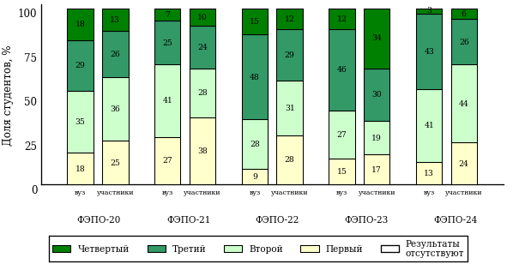
Рисунок 4.17 – Диаграмма распределения результатов обучения студентов вуза
и вузов-участников по уровням обученности

Направление подготовки 11.03.02 «Инфокоммуникационные технологии и системы связи»
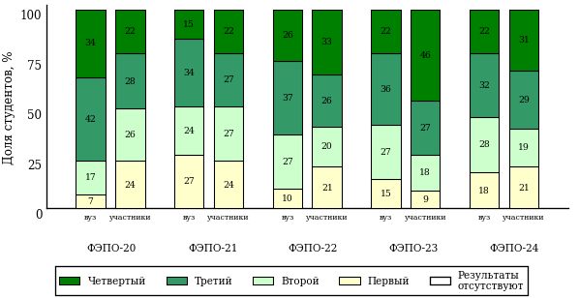
Рисунок 4.18 – Диаграмма распределения результатов обучения студентов вуза
и вузов-участников по уровням обученности

Направление подготовки 12.03.05 «Лазерная техника и лазерные технологии»
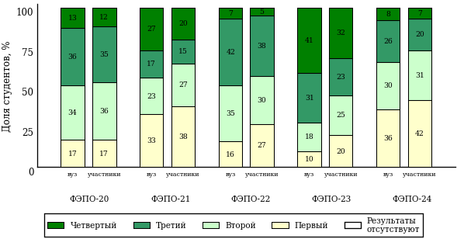
Рисунок 4.19 – Диаграмма распределения результатов обучения студентов вуза
и вузов-участников по уровням обученности

Направление подготовки 28.03.02 «Наноинженерия»
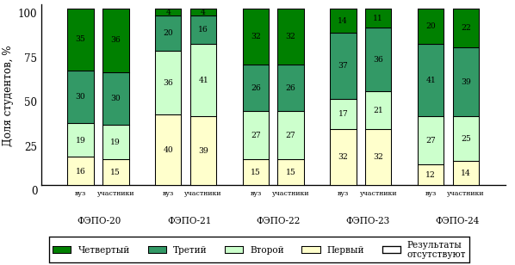
Рисунок 4.20 – Диаграмма распределения результатов обучения студентов вуза
и вузов-участников по уровням обученности

Направление подготовки 37.03.01 «Психология»
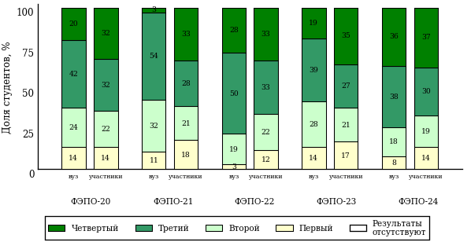
Рисунок 4.21 – Диаграмма распределения результатов обучения студентов вуза
и вузов-участников по уровням обученности

Направление подготовки 38.03.01 «Экономика»
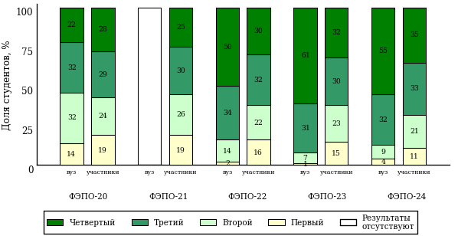
Рисунок 4.22 – Диаграмма распределения результатов обучения студентов вуза
и вузов-участников по уровням обученности

Направление подготовки 38.03.02 «Менеджмент»
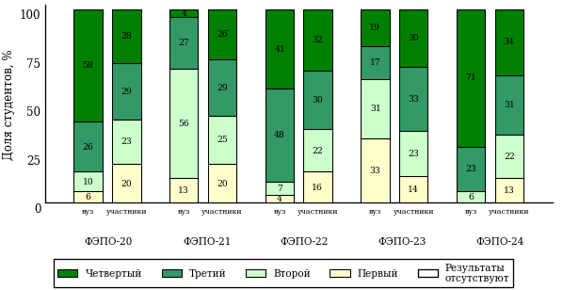
Рисунок 4.23 – Диаграмма распределения результатов обучения студентов вуза
и вузов-участников по уровням обученности

Направление подготовки 38.03.03 «Управление персоналом»
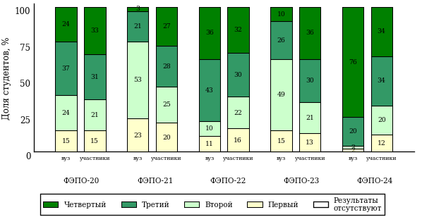
Рисунок 4.24 – Диаграмма распределения результатов обучения студентов вуза
и вузов-участников по уровням обученности

Направление подготовки 38.03.04 «Государственное и муниципальное управление»
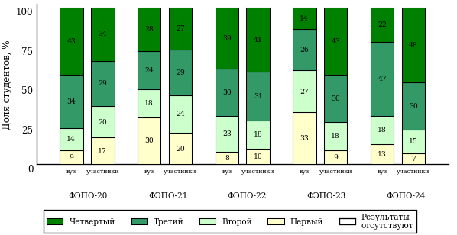
Рисунок 4.25 – Диаграмма распределения результатов обучения студентов вуза
и вузов-участников по уровням обученности

Направление подготовки 38.03.05 «Бизнес-информатика»
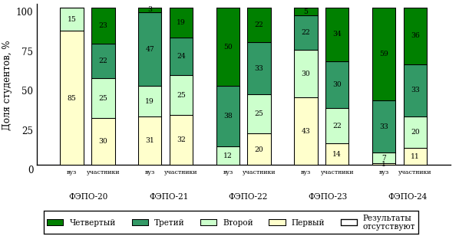
Рисунок 4.26 – Диаграмма распределения результатов обучения студентов вуза
и вузов-участников по уровням обученности

Направление подготовки 38.03.06 «Торговое дело»
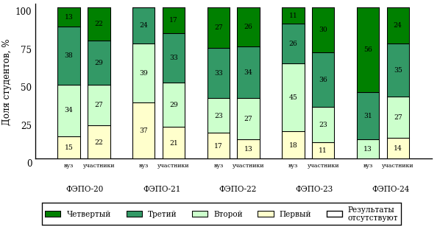
Рисунок 4.27 – Диаграмма распределения результатов обучения студентов вуза
и вузов-участников по уровням обученности

Направление подготовки 38.05.01 «Экономическая безопасность»
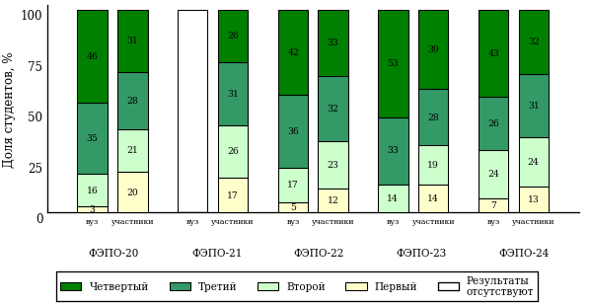
Рисунок 4.28 – Диаграмма распределения результатов обучения студентов вуза
и вузов-участников по уровням обученности

Направление подготовки 39.03.01 «Социология»
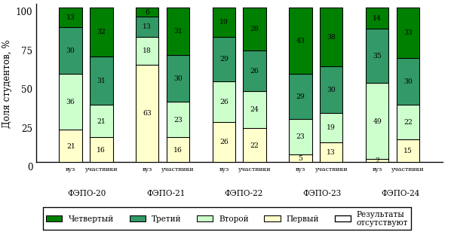
Рисунок 4.29 – Диаграмма распределения результатов обучения студентов вуза
и вузов-участников по уровням обученности

Направление подготовки 39.03.02 «Социальная работа»
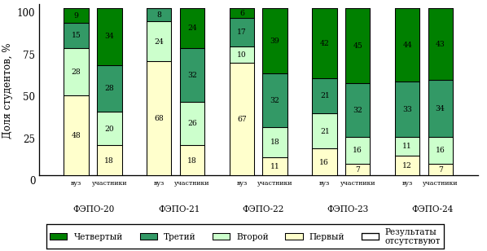
Рисунок 4.30 – Диаграмма распределения результатов обучения студентов вуза
и вузов-участников по уровням обученности

Направление подготовки 39.03.03 «Организация работы с молодежью»
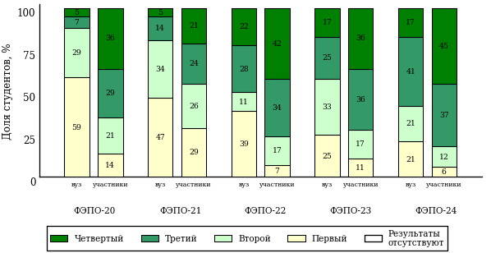
Рисунок 4.31 – Диаграмма распределения результатов обучения студентов вуза
и вузов-участников по уровням обученности

Направление подготовки 40.03.01 «Юриспруденция»
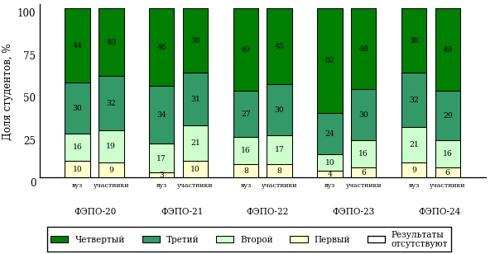
Рисунок 4.32 – Диаграмма распределения результатов обучения студентов вуза
и вузов-участников по уровням обученности

Направление подготовки 40.05.03 «Судебная экспертиза»
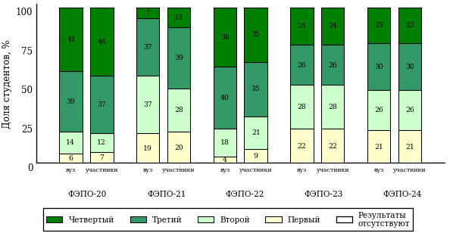
Рисунок 4.33 – Диаграмма распределения результатов обучения студентов вуза
и вузов-участников по уровням обученности

Направление подготовки 41.03.01 «Зарубежное регионоведение»
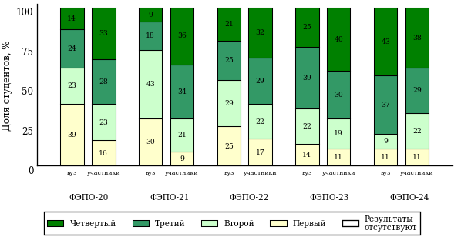
Рисунок 4.34 – Диаграмма распределения результатов обучения студентов вуза
и вузов-участников по уровням обученности

Направление подготовки 41.03.04 «Политология»
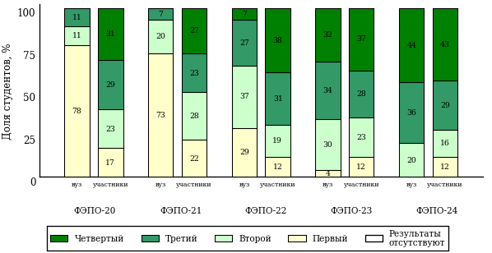
Рисунок 4.35 – Диаграмма распределения результатов обучения студентов вуза
и вузов-участников по уровням обученности

Направление подготовки 41.03.05 «Международные отношения»
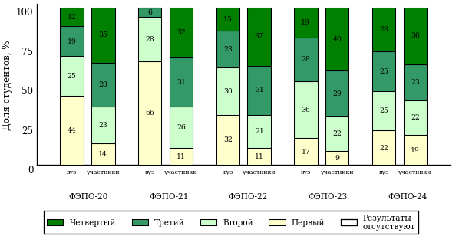
Рисунок 4.36 – Диаграмма распределения результатов обучения студентов вуза
и вузов-участников по уровням обученности

Направление подготовки 42.03.01 «Реклама и связи с общественностью»
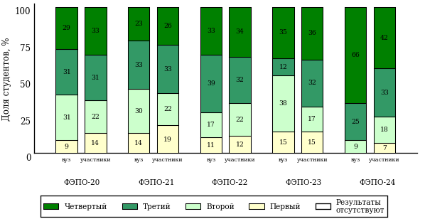
Рисунок 4.37 – Диаграмма распределения результатов обучения студентов вуза
и вузов-участников по уровням обученности

Направление подготовки 42.03.02 «Журналистика»
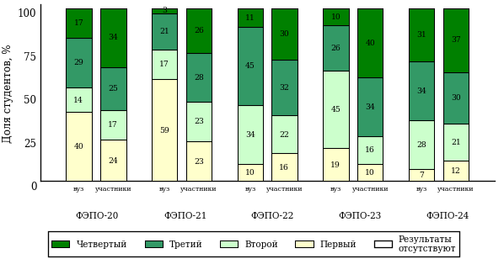
Рисунок 4.38 – Диаграмма распределения результатов обучения студентов вуза
и вузов-участников по уровням обученности

Направление подготовки 42.03.03 «Издательское дело»
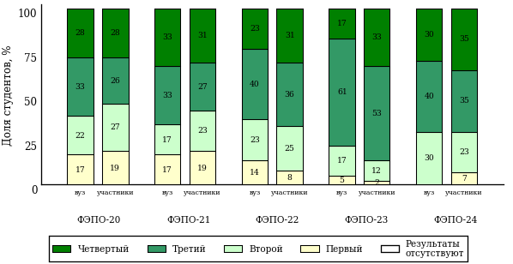
Рисунок 4.39 – Диаграмма распределения результатов обучения студентов вуза
и вузов-участников по уровням обученности

Направление подготовки 43.03.02 «Туризм»
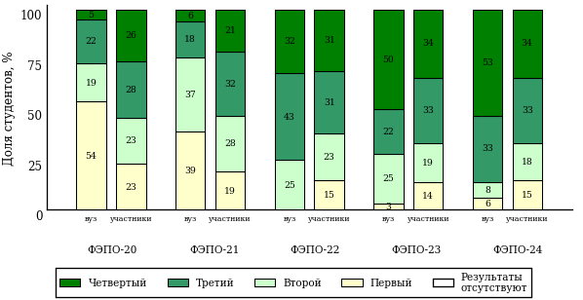
Рисунок 4.40 – Диаграмма распределения результатов обучения студентов вуза
и вузов-участников по уровням обученности

Направление подготовки 45.03.01 «Филология»
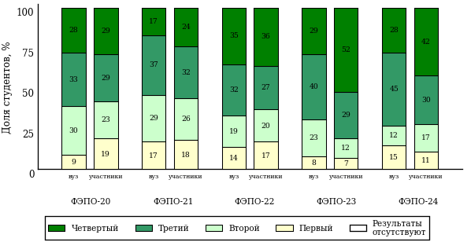
Рисунок 4.41 – Диаграмма распределения результатов обучения студентов вуза
и вузов-участников по уровням обученности

Направление подготовки 45.03.02 «Лингвистика»
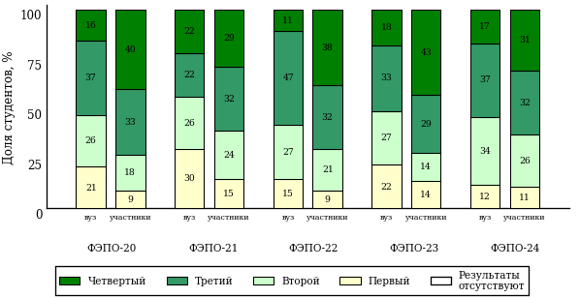
Рисунок 4.42 – Диаграмма распределения результатов обучения студентов вуза
и вузов-участников по уровням обученности

Направление подготовки 45.03.03 «Фундаментальная и прикладная лингвистика»
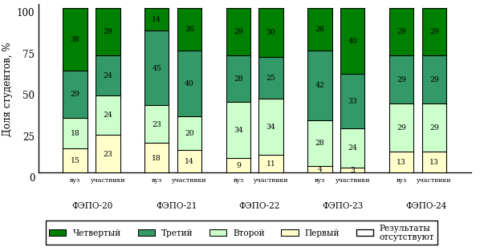
Рисунок 4.43 – Диаграмма распределения результатов обучения студентов вуза
и вузов-участников по уровням обученности

Направление подготовки 46.03.01 «История»
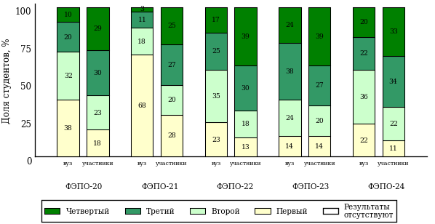
Рисунок 4.44 – Диаграмма распределения результатов обучения студентов вуза
и вузов-участников по уровням обученности

Интернет-тестирование в сфере образования

Для повышения эффективности работы образовательных организаций
в области оценки и мониторинга качества образования создан единый портал Интернет-тестирования в сфере образования www.i-exam.ru, который объединяет известные федеральные проекты.
«Диагностическое интернет-тестирование студентов первого курса» позволяет оценить уровень подготовки первокурсников, прогнозировать успешность учебной деятельности студентов.
«Интернет-тренажеры в сфере образования» предоставляют студентам возможность самостоятельной подготовки
к процедурам оценки уровня обученности, а преподавателям – возможность самостоятельного конструирования оценочных материалов для проведения контрольных процедур.
С 2016 года реализована возможность выбора любого количества
из предлагаемых в рамках проекта услуг.
«Федеральный интернет-экзамен в сфере профессионального образования (ФЭПО)» обеспечивает возможность прохождения внешней независимой оценки результатов обучения в период промежуточной аттестации студентов на соответствие требованиям ФГОС.
«Федеральный интернет-экзамен для выпускников бакалавриата (ФИЭБ)» – новый проект, впервые реализованный в апреле 2015 года и получивший широкое признание.
Это добровольная сертификация выпускников бакалавриата
на соответствие требованиям ФГОС.
С целью успешной подготовки студентов к ФИЭБ вузам предоставляется доступ к системе «Тренажер ФИЭБ».
«Открытые международные студенческие интернет-олимпиады» способствуют выявлению и поддержке талантливой молодежи, предоставляют студентам широкие возможности попробовать свои силы в дисциплинарных и междисциплинарных состязаниях.

ДИАГНОСТИЧЕСКОЕ ИНТЕРНЕТ-ТЕСТИРОВАНИЕ
СТУДЕНТОВ ПЕРВОГО КУРСА

Цель проекта – оценка уровня фундаментальной подготовки первокурсников на базе 9 и 11 классов, а также диагностика психологической готовности к обучению в вузе/ссузе.

Возможности диагностики знаний:
- выявление «проблемных» разделов учебной программы в начале обучения;
- формирование информационно-аналитического отчета по каждой
из дисциплин;
- проведение мониторинговых исследований (для вузов/ссузов, неоднократно участвовавших
в диагностическом тестировании).

Диагностика уровня знаний позволяет определить реальный уровень знаний и умений студентов-первокурсников по 10 дисциплинам
на базе 11 классов:
Английский язык |  | Математика
Биология |  | Обществознание
География |  | Русский язык
Информатика |  | Физика
История |  | Химия

по 2 дисциплинам на базе 9 классов:
Математика
Русский язык

Возможности диагностики готовности:
- изучение психологических особенностей студента как субъекта учебно-профессиональной деятельности;
- самостоятельный выбор методик диагностики определенных компонентов готовности с помощью конструктора;
- предоставление образовательным организациям (ОО) интегрального отчета, отражающего сведения о диагностике групп студентов по факультетам;
- использование результатов для адаптации первокурсников к условиям обучения в вузе/ссузе, успешного развития, осуществления психолого-педагогического воздействия.

Диагностика готовности первокурсников включает в себя:
диагностику мотивации учения по методике С. А. Пакулиной, С. М. Кетько, адаптированной и модифицированной для студентов всех профилей подготовки
диагностику умственных способностей с помощью теста интеллекта Р. Амтхауэра (вербальный, математический и пространственный интеллект)
диагностику личностных особенностей с использованием пятифакторного личностного опросника (оценка степени выраженности личностных качеств по пяти факторам: экстраверсия – интроверсия; эмоциональная устойчивость – нейротизм; закрытость новому опыту – открытость; несобранность – сознательность; враждебность – доброжелательность)

Студенту вуза/ссуза результаты диагностики готовности к продолжению обучения предоставляются в следующем виде:

- диаграммы уровня развития мотивации к обучению;
- индивидуальный профиль интеллекта;
- диаграмма выраженности свойств личности и черт характера.

ИНТЕРНЕТ-ТРЕНАЖЕРЫ
В СФЕРЕ ОБРАЗОВАНИЯ

Цель проекта – целенаправленная тренировка студентов в процессе многократного решения тестовых заданий и оценка уровня обученности
в рамках образовательного процесса в вузе/ссузе.

Возможности интернет-тренажеров:
- выбор любого количества услуг из трех предлагаемых:
– тестирование в студенческих режимах «Обучение» и «Самоконтроль»;
– тестирование студентов в преподавательском режиме «Текущий контроль» по педагогическим измерительным материалам (ПИМ), разработанным НИИ МКО;
– предоставление доступа к модулю «Тест-Конструктор» и тестирование студентов в преподавательском режиме «Текущий контроль» по ПИМ, разработанным преподавателями ОО;
- конструирование структуры ПИМ по дисциплине;
- тестирование через систему Moodle;
- использование справочных материалов, медиалекций.

Для студентов:
- осмысление и закрепление пройденного материала по дисциплине с помощью подсказок, информации справочного характера, текста правильного решения;
- оценка собственного уровня знаний
и умений, в том числе в условиях, максимально приближенных к реальному контрольному тестированию;
- проведение студентом работы над ошибками.

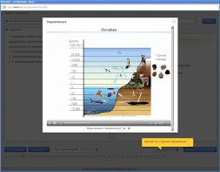 | Проект «Интернет-тренажеры в сфере образования» дополнен медиалекциями. Студенты имеют возможность в режиме «Обучение» не только повторить  и закрепить материал по дисциплине  с помощью подсказок и текста правильного решения, но также ознакомиться с представленным в интерактивном виде материалом и алгоритмами решения заданий.

Для преподавателей:
- диагностика уровня знаний студентов не только по отдельным разделам
или темам, но и по дисциплине в целом;
- анализ подробных протоколов ответов студентов;
- получение сводных рейтинг-листов по результатам тестирования студенческих групп.
В настоящее время для интернет-тренажеров
разработаны ПИМ по 220 дисциплинам
высшего и среднего профессионального образования.

В рамках проекта «Интернет-тренажеры
в сфере образования» реализована возможность использования банков заданий интернет-тренажеров при тестировании студентов через систему Moodle.

Для поступающих в аспирантуру:
Специально для поступающих в аспирантуру созданы интернет-тренажеры, предназначенные для подготовки к вступительным и кандидатским экзаменам по дисциплинам:
История и философия науки
Английский язык

Интернет-тренажер по дисциплине «Английский язык» предоставляет поступающим в аспирантуру возможность проводить аудирование
с помощью встроенного в систему плеера:

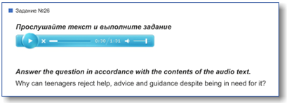

Для знакомства с функционалом и принципами работы системы «Интернет-тренажеры в сфере образования» ОО предоставлен доступ
к демонстрационному режиму.

МОДУЛЬ «ТЕСТ-КОНСТРУКТОР»

В рамках проекта «Интернет-тренажеры в сфере образования» доступен новый программный модуль «Тест-Конструктор».

Цель Тест-Конструктора – помощь ОО в создании собственного фонда оценочных средств.

Возможности Тест-Конструктора:
- постоянный, не ограниченный по времени доступ к модулю;
- разработка тестовых заданий для конкретного направления подготовки / специальности, в том числе по дисциплинам вариативной части ФГОС;
- проведение тестирования студентов в преподавательском режиме «Текущий контроль» по разработанным оценочным средствам;
- получение статистики по тестированию как отдельного студента,
так и группы в целом при использовании ПИМ, разработанных преподавателями вуза/ссуза;
- хранение результатов тестирования студентов в личных кабинетах преподавателей и организаторов тестирования;
- выгрузка разработанного банка заданий и полученных результатов
для печати.
В настоящее время создано 3656 банков тестовых заданий. Программным модулем воспользовались 1554 преподавателя
из 277 образовательных организаций.

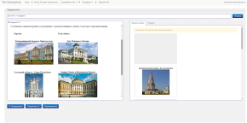
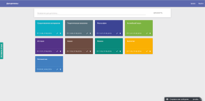
Сопровождение модуля «Тест-Конструктор» предусматривает оказание организационной, методической и технологической поддержки со стороны
НИИ мониторинга качества образования.
ФЕДЕРАЛЬНЫЙ ИНТЕРНЕТ-ЭКЗАМЕН
ДЛЯ ВЫПУСКНИКОВ БАКАЛАВРИАТА (ФИЭБ)

Цель ФИЭБ – внешняя независимая оценка качества подготовки выпускников бакалавриата.

Федеральный Интернет-экзамен для выпускников бакалавриата (ФИЭБ) реализуется как добровольная сертификация выпускников бакалавриата
на соответствие требованиям ФГОС.

Реализация ФИЭБ осуществляется Ассоциациями ведущих вузов РФ, объединениями работодателей совместно с НИИ мониторинга
качества образования.

Принципы ФИЭБ:
- добровольность участия студентов;
- конфиденциальность индивидуальных результатов выпускника;
- независимость оценки как от органов управления и контроля в сфере образования, так и от вузов;
- добровольность признания именных сертификатов вузами
и работодателями.

Возможности ФИЭБ:
- эффективное использование междисциплинарных ПИМ, разработанных
при поддержке Федеральных учебно-методических объединений, Ассоциаций ведущих вузов РФ, Ассоциаций работодателей;
- проведение ФИЭБ с использованием материалов, прошедших процедуру экспертизы и сертификации;
- объективность внешней независимой оценки качества подготовки выпускников;
- вывод о готовности студентов к решению профессиональных задач;
- вывод об уровне сформированности профессиональных компетенций;
- получение именного сертификата (золотого, серебряного, бронзового
или сертификата участника).
В ФИЭБ могут принять участие:
- студенты, заканчивающие обучение в текущем учебном году;
- студенты, закончившие обучение в предыдущие годы;
- студенты на любом этапе обучения.

Студенты получают:
- именной сертификат, который дает преимущество:
– при государственной итоговой
аттестации выпускников;
– при поступлении в магистратуру;
– при трудоустройстве как подтверждение
качества подготовки выпускника;
- электронный справочник программ магистратуры ведущих вузов России.

В 2016 году в ФИЭБ приняли участие 5230 студентов
по 15 направлениям подготовки на 71 базовой площадке.

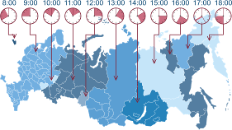
Экзамен проводится в одно
и то же время во всех вузах – базовых площадках (с учетом часовых поясов).

Базовая площадка – вуз, обеспечивающий материально-техническое и организационно-технологическое сопровождение.

Базовые площадки получают:
- возможность бронирования рабочих мест для своих студентов;
- информационно-аналитический отчет, содержащий анализ результатов ФИЭБ и выводы об уровне сформированности профессиональных компетенций и готовности студентов к решению профессиональных задач;
- возможность набора в магистратуру большего числа студентов-выпускников, в том числе из других вузов;
- возмещение расходов по организации ФИЭБ в размере 30% от оплаты студентами участия в экзамене;
- возможность публикации рекламной информации о программах магистратуры вуза в справочнике программ магистратуры ведущих вузов России;
- преимущество при профессионально-общественной аккредитации и участии в проекте «Лучшие образовательные программы инновационной России».

Вуз-участник – образовательная организация, студенты которой могут принять участие в ФИЭБ на любой базовой площадке.
Вуз-участник получает:
- возможность бронирования рабочих мест для своих студентов;
- комплект информационных материалов для размещения в печатных источниках и на сайте вуза;
- информационно-аналитический отчет, содержащий анализ результатов выпускников вуза в сопоставлении с результатами участников ФИЭБ
по направлениям подготовки в целом;
- право размещения рекламно-справочной информации в электронном справочнике программ магистратуры ведущих вузов России.

График проведения ФИЭБ-2017

11 апреля | 38.03.03 Управление персоналом  38.03.04 Государственное и муниципальное управление  44.03.02 Психолого-педагогическое образование
13 апреля | 05.03.06 Экология и природопользование  44.03.01 Педагогическое образование  44.03.05 Педагогическое образование (с двумя профилями подготовки)
17 апреля | 13.03.01 Теплоэнергетика и теплотехника  13.03.02 Электроэнергетика и электротехника  39.03.01 Социология
19 апреля | 08.03.01 Строительство  20.03.01 Техносферная безопасность  40.03.01 Юриспруденция
21 апреля | 38.03.02 Менеджмент  38.03.05 Бизнес-информатика  38.03.06 Торговое дело
25 апреля | 09.03.01 Информатика и вычислительная техника  09.03.02 Информационные системы и технологии  38.03.01 Экономика
ТРЕНАЖЕР ФИЭБ

Цель проекта – подготовка студентов к ФИЭБ.

Возможности:
- выбор дисциплин и видов профессиональной деятельности ФГОС
для самостоятельного формирования структуры ПИМ;
- многократное решение заданий, подобных предлагаемым на экзамене, ознакомление с текстом решения заданий;
- предоставление протоколов ответов.

Тренажер ФИЭБ включает три режима:
«Подготовка» | «Самоконтроль» | «Внутренний контроль»
дает возможность студенту ознакомиться с правильным решением заданий | дает возможность студенту самостоятельно пройти тестирование, приближенное  к реальному экзамену | дает возможность вузу провести контрольное тестирование студентов, позволяющее оценить степень готовности к ФИЭБ

ОТКРЫТЫЕ МЕЖДУНАРОДНЫЕ
СТУДЕНЧЕСКИЕ ИНТЕРНЕТ-ОЛИМПИАДЫ

Цель Открытых международных студенческих интернет-олимпиад (Open International Internet-Olympiad for students) – выявление
и поддержка одаренной молодежи, формирование потребности заниматься исследовательской деятельностью.
С 2008 года в Интернет-олимпиадах приняли участие 225 500 студентов ВО
и 13 365 студентов СПО из 1 045 вузов и 156 ссузов 20 стран:
России, Азербайджана, Армении, Беларуси, Бельгии, Болгарии, Венгрии, Грузии, Израиля, Казахстана, Китая, Кыргызстана, Польши, Румынии, Словении, Таджикистана, Туркменистана, Украины, Узбекистана, Эстонии.

Открытые международные интернет-олимпиады
2016–2017 учебного года проводятся по 15 дисциплинам ВО («Информатика», «История России», «Культурология», «Математика», «Правоведение», «Русский язык», «Сопротивление материалов», «Социология», «Статистика», «Теоретическая механика», «Физика», «Философия», «Химия», «Экология», «Экономика»).
Открытые международные интернет-олимпиады для студентов образовательных организаций СПО
2017 года пройдут по 3 дисциплинам: «Математика», «Информатика», «Русский язык».
Междисциплинарная олимпиада «Информационные технологии в сложных системах» 2017 года проводится в два тура: отборочный (региональный) и финальный (всероссийский).

КАЛЕНДАРЬ ПРОЕКТОВ НА 2017 ГОД
для высшего образования
Период оказания услуги | Общая численность студентов, обучающихся в образовательной организации (ОО)¹ | Для вузов и филиалов вузов |  |  | Программы СПО |  |  | Прием заявок
Проект «Интернет-тренажеры в сфере образования»²
01.03 – 31.07  2017 г. |  | Одна услуга | Две услуги | Три услуги | Одна услуга | Две услуги | Три услуги | с 09.01.2017 г.
 | до 1000 чел. | 16900 руб. | 19800 руб. | 25200 руб. | 6800 руб. | 8400 руб. | 9900 руб.
 | 1000–3000 чел. | 25200 руб. | 28500 руб. | 31200 руб. | 9900 руб. | 11200 руб. | 12500 руб.
 | 3000–10000 чел. | 31200 руб. | 35500 руб. | 39900 руб. | 12500 руб. | 14200 руб. | 15900 руб.
 | 10000–30000 чел. | 39900 руб. | 43600 руб. | 46700 руб. | 15900 руб. | 17300 руб. | 18700 руб.
 | более 30000 чел. | 46700 руб. | 49800 руб. | 53200 руб. | 18700 руб. | 20300 руб. | 23100 руб.
Проект «Федеральный интернет-экзамен в сфере профессионального образования (ФЭПО)»
01.03 – 31.07  2017 г. | до 1000 чел. | 16900 руб. |  |  | 6800 руб. |  |  | с 09.01.2017 г.
 | 1000–3000 чел. | 25200 руб. |  |  | 9900 руб.
 | 3000–10000 чел. | 31200 руб. |  |  | 12500 руб.
 | 10000–30000 чел. | 39900 руб. |  |  | 15900 руб.
 | более 30000 чел. | 46700 руб. |  |  | 18700 руб.
Федеральный интернет-экзамен для выпускников бакалавриата
20.03 – 25.04.2017 г. | Стоимость участия в ФИЭБ для одного студента – 1200 руб. |  |  |  |  |  |  | с 20.03.2017 г.
Тренажер ФИЭБ ³
10.01 – 01.06.2017 г. | Тестирование в режимах «Подготовка» и «Самоконтроль» для каждой группы студентов (до 25 человек) по направлению подготовки – 7500 руб. |  |  |  |  |  |  | с 01.11.2016 г.  по 10.04.2017 г.
01.03 – 01.06.2017 г. | Тестирование в режиме «Внутренний контроль» по каждому направлению подготовки независимо от количества групп студентов – 7500 руб.

1 Обращаем внимание на то, что стоимость участия в проектах зависит от показателя «Общая численность студентов, обучающихся в образовательной организации по программам бакалавриата, специалитета, магистратуры» по результатам мониторинга эффективности деятельности образовательных организаций высшего образования.

2 Стоимость участия в проекте «Интернет-тренажеры в сфере образования» зависит от количества выбранных услуг. При этом образовательная организация (ОО) может выбрать любое количество услуг  из трех предлагаемых:  – тестирование в студенческих режимах «Обучение» и «Самоконтроль»;  – тестирование студентов в преподавательском режиме «Текущий контроль» по федеральным ПИМ;  – предоставление доступа к модулю «Тест-Конструктор» и тестирование студентов в преподавательском режиме «Текущий контроль» по ПИМ, разработанным преподавателями ОО.  3 Стоимость тестирования в режиме «Внутренний контроль» составит 5500 руб. при одновременном подключении всех режимов («Подготовка», «Самоконтроль», «Внутренний контроль») по направлению подготовки. | Для ОО, заключивших годовые договоры на участие  в проектах «Федеральный интернет-экзамен в сфере профессионального образования (ФЭПО)» (март 2017 г. – февраль 2018 г.) и «Интернет-тренажеры в сфере образования» (март 2017 г. – февраль 2018 г.), услуга «Диагностическое интернет-тестирование студентов первого курса» предоставляется со скидкой 50 %.

КАЛЕНДАРЬ ПРОЕКТОВ НА 2017 ГОД
для среднего профессионального образования

Период оказания услуги | Для ссузов / филиалов ссузов |  |  | Прием заявок
Проект «Интернет-тренажеры в сфере образования»*
01.03 – 31.07.2017 г. | Одна услуга | Две услуги | Три услуги | с 09.01.2017 г.
 | 9500 руб. | 10500 руб. | 12000 руб.
Проект «Федеральный интернет-экзамен в сфере профессионального образования (ФЭПО)»
01.03 – 31.07.2017 г. | 9500 руб. |  |  | с 09.01.2017 г.

*Стоимость участия в проекте «Интернет-тренажеры в сфере образования» зависит от количества выбранных услуг. При этом образовательная организация может выбрать любое количество услуг из трех предлагаемых:
– тестирование в студенческих режимах «Обучение» и «Самоконтроль»;
– тестирование студентов в преподавательском режиме «Текущий контроль» по федеральным ПИМ;
– предоставление доступа к модулю «Тест-Конструктор» и тестирование студентов в преподавательском режиме «Текущий контроль» по ПИМ, разработанным преподавателями образовательной организации.

Для образовательных организаций, заключивших годовые договоры на участие в проектах «Федеральный интернет-экзамен в сфере профессионального образования (ФЭПО)» (март 2017 г. – февраль 2018 г.) и «Интернет-тренажеры в сфере образования» (март 2017 г. – февраль 2018 г.), услуга «Диагностическое интернет-тестирование студентов первого курса» предоставляется со скидкой 50 %.

Приложение 1. Наименования дисциплин

В ФЭПО имеется возможность сконструировать ПИМ в соответствии с реализуемой в образовательной организации рабочей программой по дисциплине. По итогам анализа образовательных программ были выделены группы дисциплин, имеющих одинаковое содержание педагогических измерительных материалов (обобщенную структуру содержания ПИМ), но различающихся наименованием. С целью проведения педагогического анализа результатов тестирования для таких групп дисциплин в качестве основного выбрано одно наименование дисциплины, как наиболее распространенное.
В таблице 1 приведена информация о соответствии наименования дисциплины, принятого в качестве основного, наименованиям дисциплин в данной группе, по которым проводилось тестирование в образовательной организации.

Таблица 1 – Соответствие наименований дисциплин, имеющих одинаковую обобщенную структуру содержания ПИМ, но различающихся наименованием для разных образовательных программ
Наименование дисциплины,  принятое в качестве ОСНОВНОГО | Наименования дисциплин  в данной группе,  по которым проводилось тестирование  в образовательной организации
Английский язык | Английский язык
 | Иностранный язык (английский)
Безопасность жизнедеятельности | Безопасность жизнедеятельности
 | Безопасность и жизнедеятельность
Информатика | Информатика
 | Информатика и информационные технологии
История | История
 | История Отечества
 | История России
Правоведение | Правоведение
 | Основы права
 | Правоведение (основы теории права)
Программирование (C++) | Программирование (C++)
 | Основы программирования (C++)
Русский язык и культура речи | Русский язык и культура речи
 | Русский язык
Теория вероятностей и математическая статистика | Теория вероятностей и математическая статистика
 | Теория вероятности и математическая статистика
Экономика | Экономика
 | Основы экономики

Приложение 2. Формы представления результатов тестирования

Обращаем Ваше внимание на то, что данное приложение содержит примеры графических форм для анализа результатов тестирования. Данные примеры не относятся к результатам тестирования студентов Вашего вуза (ссуза).

Для оценки качества подготовки студентов результаты тестирования представлены в формах, удобных для принятия организационных и методических решений:
- диаграмма распределения результатов тестирования студентов по уровням обученности («лестница Беспалько»);
- диаграмма ранжирования ООП вузов (ссузов) – участников по показателю «Доля студентов на уровне обученности не ниже второго»;
- диаграмма распределения результатов обучения студентов за пять последовательных этапов ФЭПО;
- гистограмма плотности распределения результатов тестирования студентов;
- круговая диаграмма распределения результатов обучения студентов;
- гистограмма плотности распределения результатов выполнения заданий
блока ПИМ по дисциплине;
- карта коэффициентов решаемости заданий по темам первого блока ПИМ по дисциплине;
- диаграмма результатов выполнения заданий второго и третьего блоков ПИМ по дисциплине.

Диаграмма распределения результатов тестирования студентов по уровням обученности («лестница Беспалько») позволяет оценить распределение результатов для данной группы тестируемых по уровням обученности и провести сравнение с аналогичными результатами участников ФЭПО. После диаграммы (рисунок 1) приводится информация о значении процента студентов, находящихся на уровне обученности не ниже второго как для выборки студентов вуза (ссуза), так и для выборки студентов вузов (ссузов) – участников в рамках текущего этапа ФЭПО).

21%
34%
31%
14%
1%
5%
27%
86%
99%
67%
вуз | вузы-участники
Рисунок 1 – Диаграмма распределения результатов тестирования студентов
по уровням обученности

Диаграмма ранжирования ООП вузов (ссузов) – участников по показателю «Доля студентов на уровне обученности не ниже второго» позволяет сравнить результаты обучения студентов образовательной программы (специальности) с результатами студентов аналогичных программ (специальностей) других образовательных организаций – участников ФЭПО и определить на общем фоне место вуза (ссуза) по данному показателю. На диаграмме (рисунок 2) красной линией показан критерий оценки результатов обучения «60% студентов на уровне обученности не ниже второго», темным столбиком отмечен результат по этому показателю для направления подготовки вуза на фоне вузов – участников ФЭПО, реализующих данное направление подготовки.

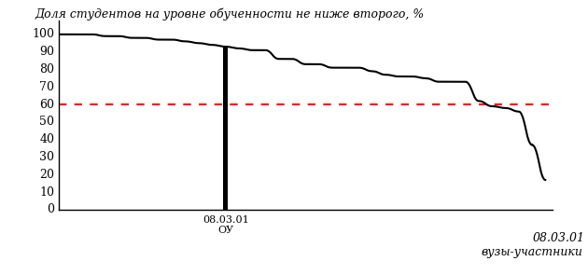
Рисунок 2 – Диаграмма ранжирования ООП вузов-участников
по показателю «Доля студентов на уровне обученности не ниже второго»

Диаграмма распределения результатов обучения студентов за пять последовательных этапов ФЭПО позволяет мониторить результаты обучения студентов по вузу в целом, по направлению подготовки (специальности), по дисциплине и провести сравнение с аналогичными результатами (рисунок 3).

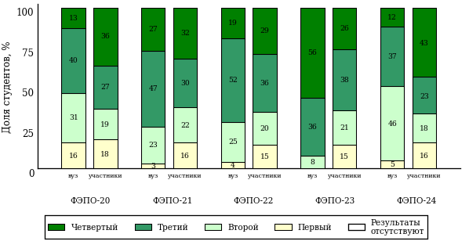
Рисунок 3 – Диаграмма распределения результатов обучения студентов
за пять последовательных этапов ФЭПО

Гистограмма плотности распределения результатов тестирования студентов используется для характеристики плотности распределения данных по проценту набранных баллов за выполнение ПИМ. Каждый столбик на диаграмме (рисунок 4) показывает долю студентов, результаты которых лежат в данном 5-процентном интервале. По гистограмме определяется характер распределения результатов для данной группы тестируемых и могут быть выделены подгруппы студентов с различным качеством подготовки. Согласно предложенной модели оценки качества подготовки студентов гистограмма должна быть смещена в сторону более высоких процентов за выполнение ПИМ. Столбцы разного цвета характеризуют результаты образовательной организации и аналогичные результаты участников ФЭПО, что позволяет провести сравнение по проценту набранных баллов за выполнение ПИМ.

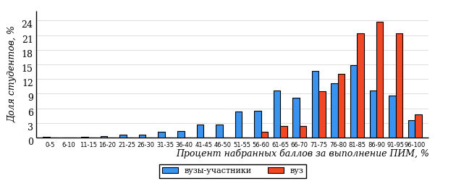
Рисунок 4 – Гистограмма плотности распределения результатов тестирования студентов
с наложением на общий результат участников

Гистограмму плотности распределения результатов тестирования студентов (рисунок 5) можно использовать для проведения экспресс-оценки результатов тестирования студентов вуза (ссуза), позволяющей сравнить набранные баллы за выполнение ПИМ с соответствующим уровнем обученности. По данному показателю предложена интервальная шкала: [0%; 50%), [50%; 70%), [70%; 90%), [90%; 100%]. Столбцы различного цвета указывают на долю студентов, находящихся соответственно на первом, втором, третьем и четвертом уровнях обученности.
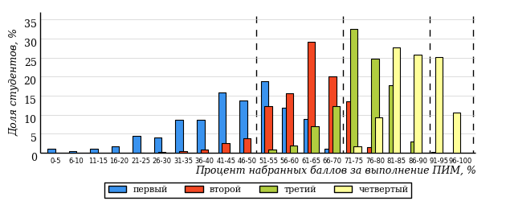
Рисунок 5 – Гистограмма плотности распределения результатов тестирования студентов
вуза (ссуза) по уровням обученности в соответствии с процентом набранных баллов
за выполнение ПИМ

В приведенных материалах использованы формы представления результатов тестирования студентов, удобные для принятия решений на различных уровнях управления учебным процессом в образовательной организации.

Результаты тестирования студентов обработаны
в Научно-исследовательском институте
мониторинга качества образования.

По представленным аналитическим материалам
ждем Ваших предложений и замечаний
по адресу:

424002, Республика Марий Эл, г. Йошкар-Ола, ул. Я. Эшпая, д. 155.

Телефоны: +7 (8362) 64-16-88; +7 (8362) 42-24-68.

E-mail: nii.mko@gmail.com.

Web-ресурс:
www.i-exam.ru.

